Sistema Informático de Notificación de Vanguardia

NOVA

Manual de Usuario

Contenido

Introducción 4

Objetivo 4

Requisitos 5

Servidor Requisitos Mínimos 5

Servidor Requisitos Recomendados. 5

Cliente Requisitos Mínimos 5

Cliente Requisitos Recomendados 5

Términos y Condiciones 6

Por parte del Usuario 6

Por parte del Sistema NOVA 7

Comenzando 8

Antes de instalar 8

Instalación 8

Configuración Inicial 9

Ajustes de Ubicación 10

Ajustes de Conexión 10

Supervisión Nova 11

Registro de Usuarios 11

Pantalla Principal 12

Opciones de la pantalla principal 13

Procesos de Notificación 13

Automatización SISCOB/SINDO 15

Otros Procesos 16

Ajustes Extras 17

NOVA en el Proceso de Notificación 17

Lector de Facturas 19

Registro de Productos 22

Depuración 23

Depuración Automatizada 24

Depuración Manual 27

Envío Automatizado de Ajustes Manuales 29

Consulta Automatizada de SINDO 31

Sectorización 33

Generador de Reportes 35

Formatos de Control de Entrega de Documentos al Notificador 36

Re-Impresión de Formatos de Control 38

Reporte de Estado de Productos 39

Archivo de Correspondencia para Acta y Citatorio 40

Reporte de Entrega de Créditos a Cartera 41

Captura de Resultados de la Notificación 43

Envío Automatizado de Fechas de Notificación a SISCOB 45

Envío Automatizado de Cambio a la Incidencia 31 en SISCOB 48

Control de la Notificación por Estrados 52

Marcar Créditos como Estrados 52

Capturar Información de Estrados 54

Consultar Estrados 55

Configuración de Días Festivos 55

Generar Archivo de Correspondencia 56

Control de la Notificación de Oficios 57

Ingresar Oficios 57

Consultar Oficios 58

Procesar Oficios 59

Re-impresión de Facturas 62

Control de la Diligencia de la Propuesta 63

Ingreso de Créditos de la Propuesta 63

Sectorizar Propuesta 66

Generar Formato de Entrega 67

Capturar Fecha de Notificación 68

Consultar Crédito de la Propuesta 69

Aplicaciones Auxiliares de NOVA para el Proceso de Notificación 70

Consulta de Créditos 71

Supervisión del Estado de la Notificación 72

Productividad Notificadores 73

Carga Manual Individual de Créditos 74

Actualización Individual de Créditos 75

Control de Rol de Notificadores/Sectores 76

Entrega Especial 78

Modificación Automatizada de Sectores en SISCOB 79

Control del R.A.L.E. 81

Ingreso del R.A.L.E. desde Texto 82

Ingreso del R.A.L.E. desde Excel 83

Análisis de Vigentes 84

Aplicaciones Adicionales de NOVA 85

Modalidad 40 86

Consulta de Asegurados 87

Carga de Archivo CDSUA 90

Análisis de Factura 91

Inventarios 94

Inventario Total Anual 95

Inventario Cartera 102

Soporte Técnico y Notas Finales de NOVA 103

Ajustes de Respaldo 103

Información de Permisos 104

# Introducción

NOVA es un software que fue diseñado principalmente para cubrir las necesidades del área de Emisión y Pago Oportuno de la Subdelegación Hidalgo, con el tiempo se consolidó como una herramienta capaz de transformar la manera de trabajar, de agilizar los tiempos, automatizar los procesos, y llevar un control organizado de la Notificación de los actos administrativos.

Este programa ayuda a llevar un mejor control sobre los recursos administrativos, así como de su personal operativo, con esto consigue tener un resultado óptimo en la interacción del conjunto de trabajo que lo rodea y se obtienen muchos beneficios, principalmente sobre el manejo de la información que mejora la atención en tiempo real.

Como Icono para el programa se eligió y diseñó un **engrane**, el cual como todo engrane por muy pequeño o grande que pueda ser, es importante e imprescindible para cualquier maquinaria de la que forme parte, así mismo la misión de NOVA es llegar a ser un software necesario en el día a día en la oficina de Emisiones y Pago Oportuno de cualquier subdelegación.

## Objetivo

Administrar y automatizar las tareas de oficina de la notificación de créditos fiscales, así como brindar información del proceso de notificación de una forma clara, rápida y oportuna para que con ello en las subdelegaciones de la delegación Jalisco, en su área de Emisión y Pago Oportuno puedan desarrollar sus funciones con más agilidad, precisión y eficiencia.



**v1.8**

**© 2015-2023**

**Mario Alberto Espinoza Guerrero**

**&**

**Miguel Ángel Bañuelos García**

# Requisitos

Para el correcto funcionamiento del Sistema Nova se requerirá de un Equipo de cómputo que funcione como Servidor, en el cuál se instalará la Base de Datos a donde se enlazará el programa, dicho equipo deberá poseer las Siguientes características:

## Servidor Requisitos Mínimos

* **Procesador:** Intel Core 2 Duo.
* **RAM:** 2Gb DDR2.
* **HDD:** 2Gb disponible.
* **S.O:** Windows 7.
* **Conectividad:** LAN alámbrica 10mbps.

## Servidor Requisitos Recomendados.

* **Procesador:** Intel Core I5 5ta Gen.
* **RAM:** 4Gb DDR3.
* **HDD:** 5Gb disponible.
* **S.O:** Windows 7, Windows 10
* **Conectividad:** LAN alámbrica / inalámbrica 50mbps.

Para las máquinas donde se instalará el programa (clientes) y en las cuales se utilizará el programa los requisitos serán los siguientes:

## Cliente Requisitos Mínimos

* **Procesador:** Intel Pentium 4
* **RAM:** 1Gb DDR2.
* **HDD:** 200mb disponible.
* **S.O:** Windows 7.
* **Conectividad:** LAN alámbrica 10mbps.
* **Software pre-instalado:** .NET Framework 4.5

## Cliente Requisitos Recomendados

* **Procesador:** Intel Core I3
* **RAM:** 4Gb DDR3.
* **HDD:** 500Mb disponible.
* **S.O:** Windows 7, Windows 10
* **Conectividad:** LAN alámbrica 10mbps.
* **Software pre-instalado:** .NET Framework 4.5

# Términos y Condiciones

El Sistema NOVA y los Usuarios registrados en él, quedan bajo la obligación de seguir y cumplir lo siguiente:

## Por parte del Usuario

1. Todos los usuarios son responsables de la confidencialidad, uso de su cuenta y su respectiva contraseña.
2. El Sistema NOVA registra toda actividad de todos los usuarios, por lo que de detectarse actividad sospechosa e irregular de algún usuario, este será reportado con su jefe inmediato y su cuenta quedará inhabilitada, quedando a decisión de sus superiores, el esclarecer y resolver la situación.
3. La información contenida en el sistema NOVA deberá manejarse con la debida precaución puesto que es información confidencial y es regida por la ley del Instituto.
4. La información contenida en el Sistema NOVA no deberá ser divulgada ni proporcionada a terceros, salvo con la debida autorización por escrito de un superior, ya que dichos datos son de carácter confidencial y gubernamental.
5. El usuario podrá y deberá exigir capacitación para el uso del sistema, esta deberá ser brindada oportunamente por el personal autorizado.
6. Ante cualquier duda sobre el funcionamiento del Sistema NOVA el usuario en primera instancia deberá consultar el manual de usuario, donde se explica a detalle las funcionalidades del programa, si la duda persistiese deberá acudir con el personal autorizado para recibir una breve capacitación que le ayude a resolver todas sus dudas, por lo tanto el usuario deberá abstenerse de manipular azarosamente el programa ya que esto podría desencadenar una falla crítica del Sistema NOVA.
7. Si el usuario olvidara su contraseña de acceso al programa, deberá de solicitar el restablecimiento de la misma al personal autorizado.
8. Los usuarios que cuentan con permiso para habilitar las cuentas de los usuarios deberán responsabilizarse por los usuarios que habiliten junto a los movimientos y acciones de estos en el Sistema NOVA, estos usuarios serán designados por los jefes de departamento.
9. Los usuarios en todo momento deberán usar responsablemente el Sistema Nova, utilizando las aplicaciones diseñadas para sus funciones específicas, así mismo los usuarios pueden sugerir mejoras al sistema, las cuales pueden ser presentadas a sus superiores, ellos serán los responsables de comunicar estas mismas al equipo de desarrollo del Sistema NOVA, para su valoración.
10. Durante la primera visita a la subdelegación, se va a proporcionar un curso de capacitación para el personal que utilizará el Sistema Nova, y en esta misma visita se va a proceder con la instalación, registrando sólo a los usuarios de Alto Rango, estos a su vez tendrán la responsabilidad de habilitar a los usuarios que se registren y usarán el sistema de forma operativa.

## Por parte del Sistema NOVA

1. Los Desarrolladores del sistema no se hacen responsables por el uso indebido o irresponsable de la información contenida en la base de datos del Sistema NOVA.
2. La información que se recaba de los usuarios, se almacena usando una encriptación segura y no podrá ser utilizada para ningún fin, excepto para definir el perfil del usuario y para la configuración de los permisos de la cuenta en el sistema NOVA.
3. Cualquier error en la información provocado por el mal funcionamiento del Sistema NOVA deberá ser notificado a los jefes de la oficina en turno para su evaluación y posterior resolución, así mismo los errores que no puedan ser resueltos, deberán ser Notificados al Personal Autorizado del equipo de desarrollo.
4. Las actualizaciones para el Sistema NOVA podrán proveer mejoras, que hagan más eficiente, y sencillo resolver errores previos, o remover funciones que queden obsoletas, así como de integrar nuevas funcionalidades.
5. Los desarrolladores instalaran el Sistema NOVA sólo en las oficinas que hubiesen sido autorizadas por las autoridades del I.M.S.S. y que cumplan con los requerimientos mínimos para el uso de este, dichos equipos ya deberán estar autorizados previamente por el Jefe de Departamento, Oficina o de Sección, puesto que son los responsables del área interesada.

**Todo lo descrito anteriormente deberá acatarse oportunamente y a cabalidad.**

# Comenzando

## Antes de instalar

Para que el sistema funcione adecuadamente se requiere instalar previamente estos dos programas (provistos por el equipo de desarrollo) en cada PC en el que se quiera utilizar el sistema:

* Microsoft .NET Framework 4.5
* SAP Crystal Reports Runtime Engine for .NET Framework (Motor de Crystal Reports en Tiempo de Ejecución para .NET Framework).

Dichos programas se instalarán con sus respectivos instaladores siguiendo las instrucciones de los mismos.

## Instalación

Para comenzar con la Instalación se tendrá que disponer del archivo instalador el cual será proporcionado por el personal autorizado, posteriormente se ejecutará y se tendrán que seguir las instrucciones que se muestren en pantalla hasta completar su instalación.

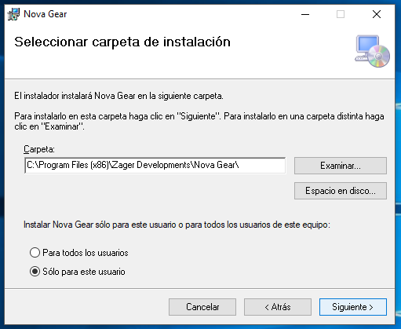 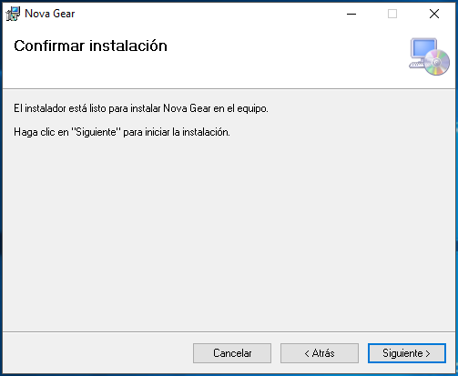

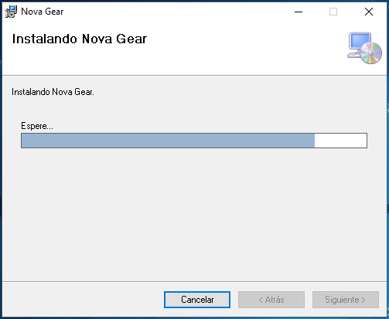 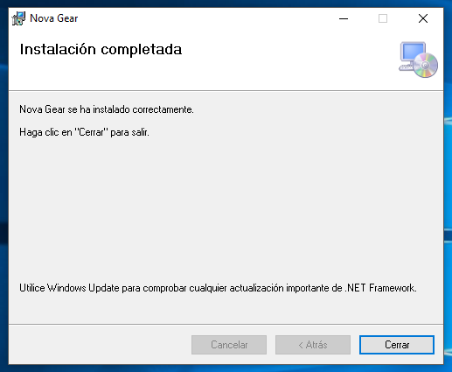

## Configuración Inicial

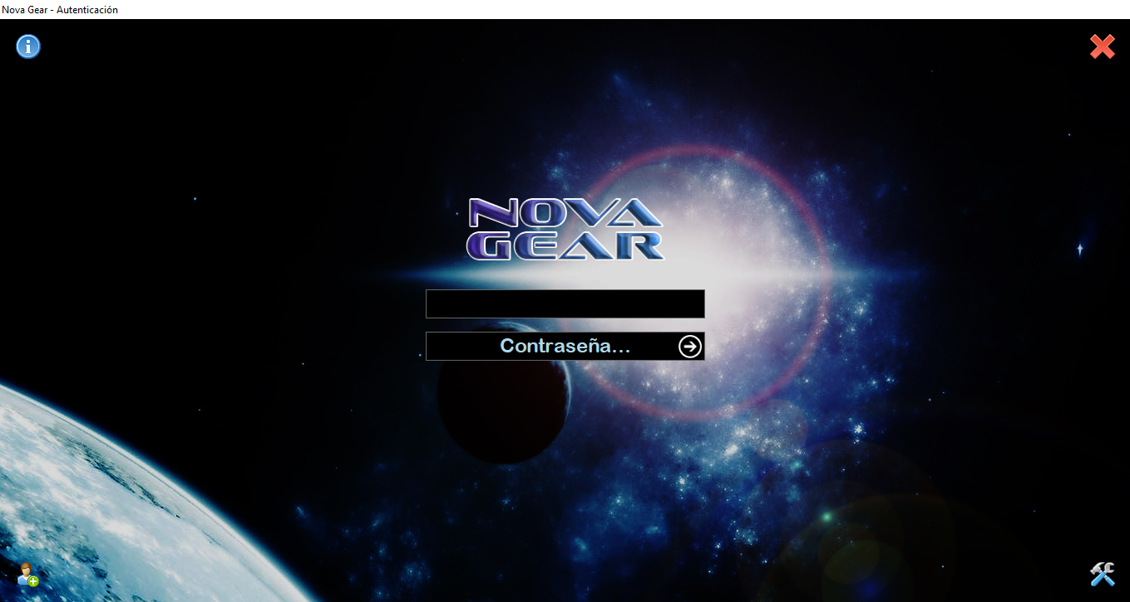

Opciones

Acerca de

NOVA

Cerrar Programa

Registro de

Usuarios

Una vez instalado el programa podrá ser ejecutado y en la primera ejecución se tendrán que configurar dos parámetros: los datos de ubicación y los datos de conexión*.

Para acceder a dicha configuración se deberá hacer Clic en el Icono posteriormente se desplegará el siguiente menú de opciones:

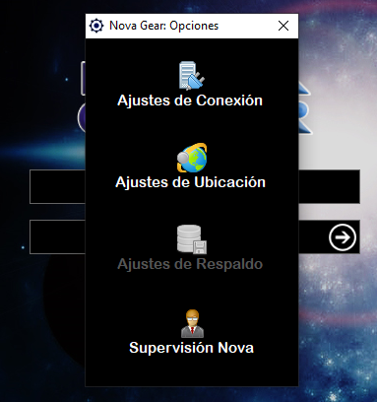

*: En dado caso puede que el programa de distribuya previamente configurado

### Ajustes de Ubicación

Para acceder a esta ventana se debe clicar la opción de “Ajustes de Ubicación”

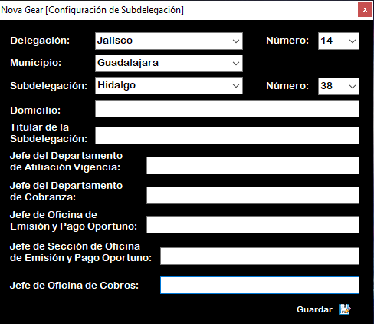

En esta ventana se tiene que seleccionar la subdelegación donde se está usando el programa, también se tienen que escribir los nombres de los Jefes en su respectiva línea y posteriormente dar clic en el botón guardar, **si no se ingresa esa información no se podrá continuar**.

### Ajustes de Conexión

Para acceder a esta ventana se debe clicar la opción de “Ajustes de Conexión”

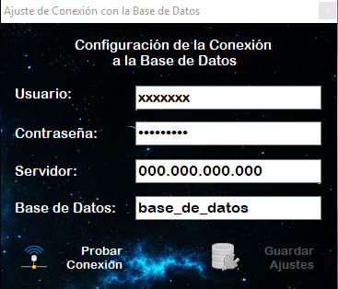

Para la configuración de estos datos se deberá acudir con el personal autorizado ya que dependiendo de la subdelegación donde se instale el programa pueden variar. El programa utilizará estos datos para conectarse con el servidor y efectuar así las tareas que se le soliciten.

### Supervisión Nova

Para acceder a esta ventana se tiene que clicar la opción de “Supervisión Nova”

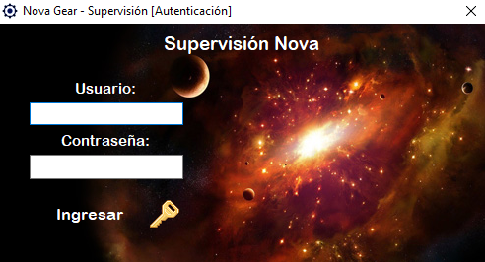

Este apartado tiene la finalidad de administrar de forma remota las diferentes instalaciones del sistema nova para hacer funcionar de forma conjunta una misma delegación. Esta sección solo será accesible para el personal autorizado.

### Registro de Usuarios

Para acceder a esta ventana se debe clicar este icono de la ventana de Inicio lo que desplegará el siguiente formulario:

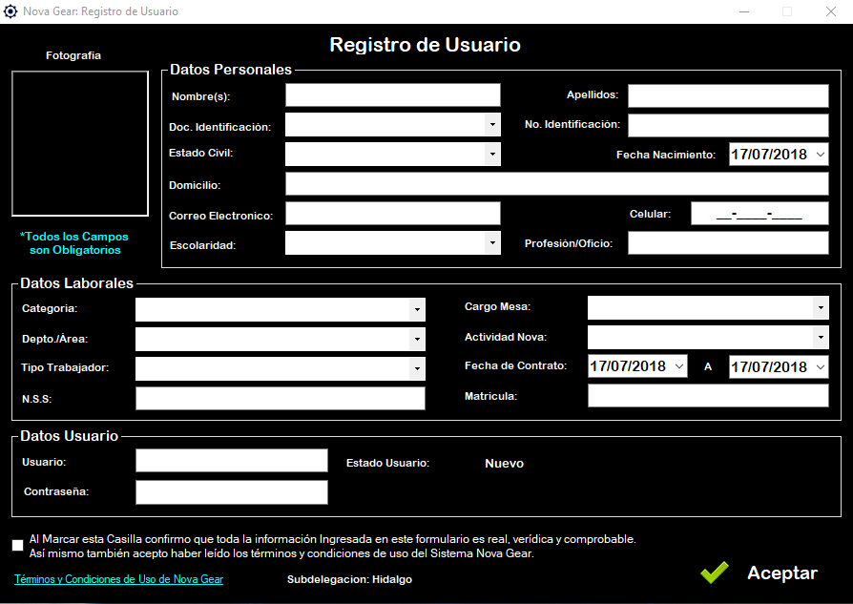

Este formulario deberá ser llenado por cada usuario de forma individual y preferentemente bajo la supervisión de un jefe o de personal autorizado con la finalidad de que los campos del apartado de “Datos Laborales” sean llenados correctamente, puesto que con esos campos se definen los permisos que poseerá, en el programa.

Posterior al registro, un usuario con los permisos necesarios deberá de activar al usuario recién registrado, para ello accederá al sistema con su usuario y contraseña, y dará clic al botón ubicado en la esquina superior derecha, después deberá dar clic a la opción “Ajustes de Usuarios” con lo que se mostrará la siguiente ventana:

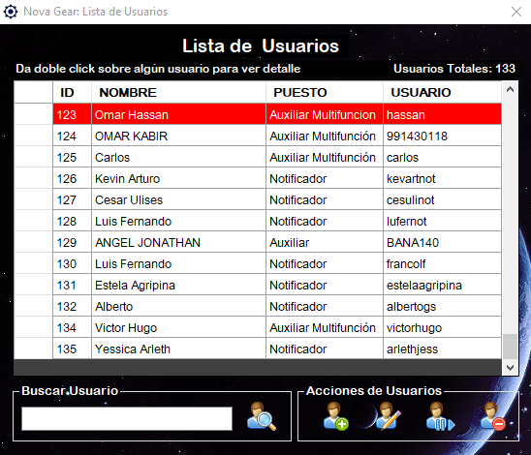

2.3.- Editar Datos Usuario

(Opcional)

2.5.- Borrar Usuario

(Opcional)

2.4.- Activar / Desactivar

Usuario

(Opcional)

1.- Registrar Usuario Nuevo

2.2.- Buscar usuario en el listado

(Opcional)

2.1.- Digitar nombre del usuario a localizar

(Opcional)

En esa ventana procederá a buscar por el nombre al usuario recién registrado, cuando lo localice deberá seleccionarlo de la lista con un clic y posteriormente dar clic al icono y aceptar en el mensaje de confirmación para que el usuario seleccionado sea activado.

Una vez activado el usuario podrá iniciar sesión y hacer uso de las opciones que se le hubiesen activado según el permiso que se le haya confiado al usuario.

Cabe destacar que al momento del registro de usuario, el programa generará el **Formato de Alta y Registro de Usuario en NOVA** (FAR-UNOVA) el cual deberá imprimirse y presentarse al Jefe que cuente con los permisos para “Activar” usuarios en su cuenta del sistema NOVA.

# Pantalla Principal

Cuando ya se encuentre el usuario activo se podrá acceder al sistema utilizando el nombre de usuario y contraseña elegidos en el proceso de registro, con lo cual después de validar las credenciales el programa mostrará la interfaz principal.

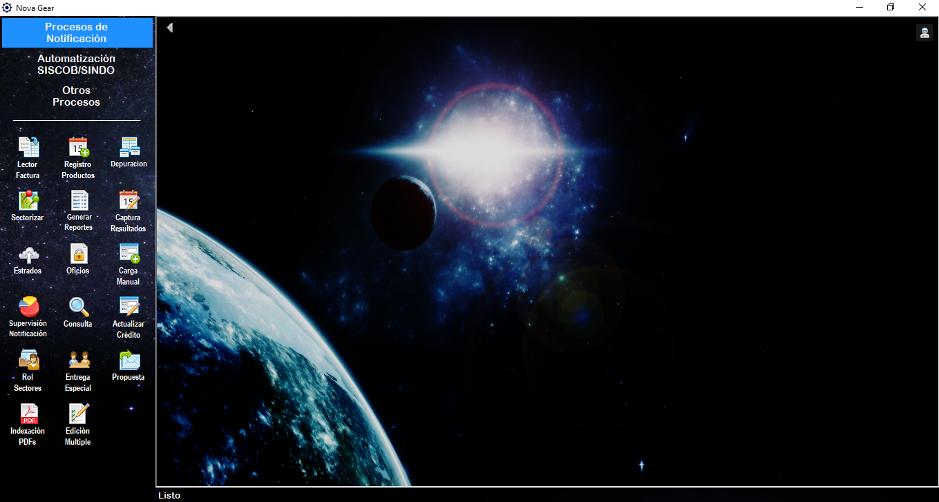

Ajustes

Extras

Menu

Principal

La interfaz principal cuenta con tres secciones principales:

* Procesos de Notificación
* Automatización SISCOB/SINDO
* Otros Procesos

Así mismo también cuenta con un menú desplegable:

* Ajustes Extras

## Opciones de la pantalla principal

### Procesos de Notificación

El programa iniciará con esta sección activa de forma predeterminada para los usuarios del área de Emisión y Pago Oportuno y dependiendo de los permisos concedidos al usuario activo podrán mostrarse ninguno o varios botones deshabilitados.

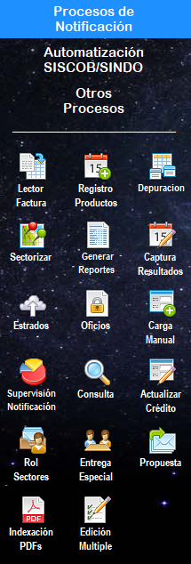Lector de Facturas

Esta opción permitirá al usuario ingresar la información de los créditos al sistema utilizando para ello las facturas digitales (en formato .TXT) que provee cada Delegación a sus respectivas Subdelegaciones.

Registro de Productos

En esta opción se deberán registrar las fechas de recepción del producto, de firma, de cifra control, de depuración, de salida del producto y la cifra control de cada producto que se vaya ingresando al sistema.

Depuración

En esta opción se efectuará la búsqueda de pagos en los archivos SIPARE, PROCESAR y General de Pagos, para así evitar la diligencia de notificación innecesaria de un crédito que ya cuente con pago.

Sectorizar

En este apartado se podrá asignar el sector correspondiente a cada crédito según su ubicación geográfica, para que posteriormente le sea asignado el Notificador de ese sector.

Generar Reportes

En esta subsección se podrán generar diferentes archivos a imprimir tales como el formato de control de la diligencia de notificación, el formato de situación de productos, el archivo de combinación para pre-llenar las actas y citatorios, y varios formatos de entrega de créditos a la cartera.

Captura Resultados

Esta opción es clave para el proceso de la notificación puesto que en esta ventana se podrán capturar todos los posibles resultados de la diligencia de notificación, ya sea la fecha de notificación, el status de No Notificado (NN) o el status de PAGADO.

Estrados

En esta subsección se encuentran las herramientas suficientes para registrar, administrar y para generar el archivo de combinación para los diferentes formatos requeridos del proceso.

Oficios

En esta subsección estarán las opciones con las que se podrá administrar la diligencia de notificación de cualquier documento diferente de los créditos fiscales o multas de riesgo de trabajo (CLEM).

Carga Manual

Desde esta opción se podrán ingresar créditos individuales al sistema para que puedan ser notificados, estos podrán ser entre otros, capitales constitutivos, créditos enviados de otras subdelegaciones y cualquier otro documento que cuente por lo menos con un número de crédito.

Supervisión Notificación

Desde esta ventana se podrá observar de forma general el estado de los créditos pertenecientes a los diferentes periodos, así como también los créditos que tenga asignados cada notificador, también se podrá consultar la productividad total de los notificadores.

Consulta

Con esta opción se podrá obtener la información de un crédito o patrón en específico.

Actualizar Crédito

Desde esta opción se podrá corregir o modificar la información asociada a un crédito en específico.

Rol Sectores

En esta opción se podrán asignar sectores a los notificadores, así como asignar notificadores a los controladores.

Entrega Especial

Esta opción servirá para poder reasignar varios créditos de un notificador a otro de una forma rápida y sencilla.

Propuesta

En esta subsección se podrá administrar la Notificación de los Créditos pertenecientes a la Propuesta, para que así se pueda calcular correctamente la productividad de los notificadores.

Indexación PDFs

Esta subsección servirá para encontrar y asignar el número de página del archivo PDF correspondiente a los créditos que se ingresen al sistema, para así poder realizar reemplazos fácilmente en caso de necesitarlos.

Edición Múltiple

Esta opción se podrá utilizar solo por el personal autorizado para realizar ciertas ediciones a la información de los créditos existentes en la base de datos.

### Automatización SISCOB/SINDO

Para acceder a esta sección basta con dar clic en el botón con el mismo nombre, y al igual que la sección de procesos de notificación podría haber algún botón deshabilitado debido a los permisos asignados a la cuenta activa en ese momento.

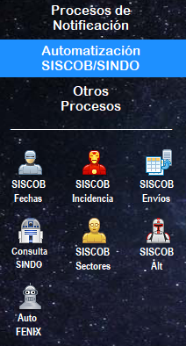SISCOB Fechas

Desde esta opción se podrá mandar a capturar las fechas de notificación almacenadas en el sistema de forma automatizada en la ventana correspondiente del SISCOB.

SISCOB Incidencia

Desde esta opción se podrá generar la CORE para cambio a incidencia 31 de los créditos almacenados en el sistema, contando también con la función de mandar a capturar los cambios a la incidencia 31 de forma automática en el SISCOB

SISCOB Envíos

Esta opción automatiza la captura de los envíos de información tanto de Incidencias como de ajustes manuales ya sean para la ventana COP como para la de RCV del SISCOB.

Consulta SINDO

Con esta opción se podrá consultar y almacenar de forma masiva y automatizada la información de los patrones que posea el SINDO, una ventana básica puesto que con esta opción se obtienen los domicilios oficiales y actuales de los patrones a los que se les va a notificar algún documento.

SISCOB Sectores

Esta opción servirá para actualizar los sectores de los patrones en el SISCOB, de una forma automática y masiva, con ello disminuirá la aparición de créditos con sector 00 o con sectores erróneos.

SISCOB Alt

Esta opción es una versión de legado de los envíos a captura de incidencias y ajustes manuales a SISCOB

Auto FENIX

Esta opción incluye un conjunto de aplicaciones para automatizar los procesos de los diferentes pasos del seguimiento a la Notificación.

### Otros Procesos

Está opción se mostrará como predeterminada a los usuarios del área de cobros y del área de registro y control de la cartera, algunos botones podrían mostrarse deshabilitados dependiendo de los permisos del usuario activo en ese momento.

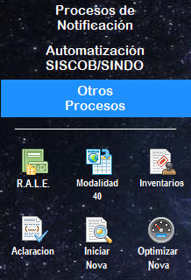R.A.L.E.

Esta subsección engloba la función de ingreso del archivo R.A.L.E. desde el archivo .TXT provisto por la Delegación correspondiente, o también desde un archivo de Excel, y también incluye una función para realizar un análisis de los créditos vigentes.

Modalidad 40

Esta subsección concentra y facilita la información de todos los asegurados que se encuentran cotizando en la modalidad 40, extrayendo la información de los CDSUA.

Inventario

Aquí se incluyen dos subsecciones: Inventario total Anual e Inventario de Cartera, con dichas subsecciones el personal del área de registro y control de la cartera realiza el inventario de documentos físicos.

Aclaración

Esta subsección sirve para hacer el seguimiento correspondiente de los créditos para los que su patrón correspondiente solicitó el esclarecimiento de su situación actual.

Iniciar Nova

Desde este apartado el personal autorizado realizará la inicialización del sistema Nova, en el cual se le solicitará que ingrese los archivos RALE más actualizados para extraer la información mínima necesaria para el funcionamiento del programa.

Optimizar Nova

Esta subsección servirá para que el personal autorizado realice un volcado de información de la base de datos principal hacia una base de datos secundaria, con el objetivo de aligerar los tiempos de carga de los diferentes procesos de consulta del sistema.

### Ajustes Extras

Este pequeño menú desplegable se muestra al dar clic sobre el botón que se encuentra en la esquina superior derecha de la interfaz principal, puede tener uno o más botones bloqueados de acuerdo a los permisos del usuario activo en ese momento.

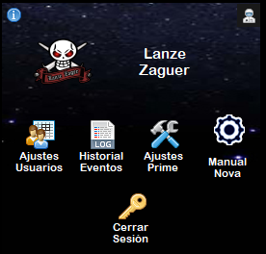Ajustes Usuarios

Este botón muestra una ventana donde se podrá gestionar la información y permisos de todos los usuarios.

Historial Eventos

Esta opción muestra una ventana con los últimos 1000 eventos registrados en el sistema.

Ajustes Prime

Desde esta opción se podrá modificar la información de ubicación, la información de la conexión y también se podrá configurar la creación de respaldos de la base de datos.

Manual Nova

Desde esta opción se podrá consultar este manual para aprender el correcto uso del sistema Nova.

Cerrar Sesión

Cierra la sesión activa y regresa a la pantalla de autenticación.

# NOVA en el Proceso de Notificación

NOVA al ser un sistema hecho a la medida cuenta con una aplicación para cada paso del proceso de la notificación y si se quiere tener un control óptimo de este proceso y además obtener las máximas ventajas que ofrece el sistema, es imperativo que dichas aplicaciones se utilicen en el orden y momento para el que fueron desarrolladas e incluso su uso ya fue establecido en el “Método específico de Trabajo”.

El orden que se deberá seguir para la utilización de las distintas aplicaciones es el Siguiente:

1. Lectura de Facturas
2. Registro de Productos
3. Depuración Automatizada
4. Envío Automatizado de Ajustes Manuales a SISCOB
5. Consulta Automatizada de SINDO
6. Sectorización
7. Formatos de Control de Entrega de Documentos al Notificador
8. Archivo de Correspondencia para Acta y Citatorio
9. Captura de Resultados de la Notificación
10. Control de la Notificación por Estrados
11. Depuración Manual
12. Envío Automatizado de Fechas de Notificación a SISCOB
13. Envío Automatizado de Cambio a la Incidencia 31 en SISCOB
14. Entrega de Créditos a Cartera

Estas son otras Aplicaciones que deben ser tomadas en cuenta para el proceso de notificación y que deben utilizarse de forma simultánea a las anteriores, puesto que administran la notificación de los demás tipos de documentos que se manejan en el área de Emisión:

1. Control de la Notificación de Oficios
2. Control de la Diligencia de la Propuesta

A continuación se detallarán las aplicaciones que contengan las funciones antes mencionadas, y si la aplicación cuenta con funciones extras se aprovechará para explicarlas también.

## Lector de Facturas

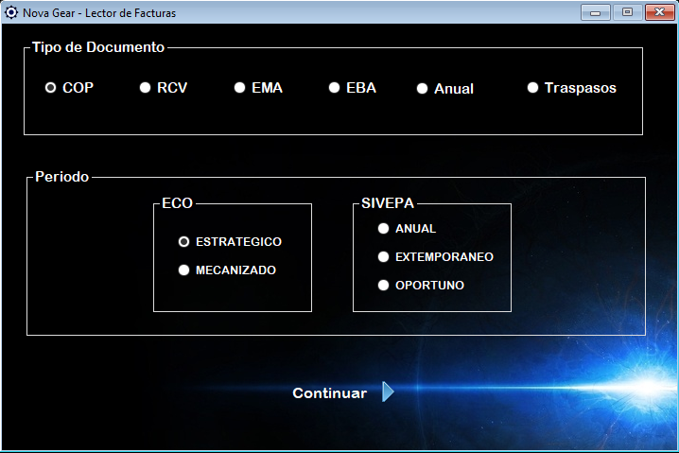

1.- Seleccionar

Tipo Documento

3.- Continuar a la

Siguiente pantalla

2.- Seleccionar Periodo y sub-periodo

Botón de la

Aplicación

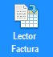

El proceso inicia con el ingreso de la información que se va a trabajar, esta se puede obtener de cuatro orígenes distintos:

* Archivo .T o .TXT de un periodo COP
* Archivo .T o .TXT de un periodo RCV
* Archivo .T o .TXT de un periodo CLEM (Multa RT)
* Archivo .XLS o .XLSX con el debido formato para ingreso de créditos de Traspaso.

Cabe destacar que las opciones EMA y EBA son para ingresar información auxiliar, como por ejemplo el domicilio de los patrones.

Para ingresar alguno de los documentos basta con seleccionar su tipo y su periodo correspondiente, o si es una Multa de RT o archivo de Excel simplemente seleccionarlo y dar clic en continuar.

Por ejemplo si se posee el archivo .TXT de un periodo COP_ECO_ESTRATEGICO, basta con seleccionar COP en el cuadro de **Tipo de Documento** y su respectivo periodo y sub-periodo en el cuadro Periodo, en este caso se marca la casilla de Estratégicoque se encuentra dentro del cuadro **ECO**, el cual a su vez está dentro del cuadro **Periodo**, después solo se da clic en el botón Continuar para acceder a la siguiente ventana.

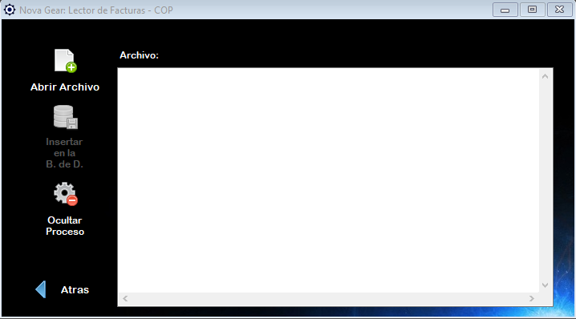

6.- Ocultar Proceso

(opcional)

5.- Ingresar a la BD

4.- Seleccionar Archivo

En esta ventana se tendrá que dar clic en el botón Abrir Archivo, lo que abrirá la **ventana de diálogo de selección de archivo**, en la cual se tendrá que localizar y seleccionar el archivo a ingresar, una vez hecho eso, el botón Insertar en la B.D. se activará y con darle clic se podrá iniciar el ingreso de la información.

Se puede clicar el botón Ocultar Proceso para acelerar la lectura

Una vez terminado el proceso el programa mostrará un mensaje informando cuantos créditos se añadieron a la base de datos, es recomendable consultar en el archivo .TXT la cantidad de créditos que deberían haberse ingresado.

Para ingresar un documento de Multa de RTse tendrá que seleccionar la casilla “Anual” en el cuadro **Tipo de Documento** y dar clic al botón Continuar, a continuación se mostrará un cuadro de dialogo que le dará a elegir entre ingresar la información desde un documento de texto o desde un documento de Excel, si elige la opción del archivo de Texto deberá proceder tal y como lo haría al ingresar cualquier archivo para COP y RCV.

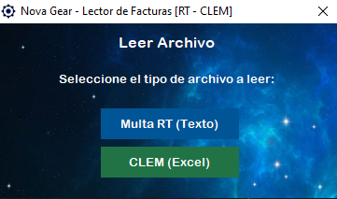

En dado caso que desee ingresar la información desde un archivo de Excel deberá seleccionar la opción “CLEM (Excel)”, esto lo dirigirá a la siguiente ventana, en la cual deberá de seleccionar el archivo a cargar y una vez que haya aparecido la información del archivo en la tabla de la ventana podrá revisar y proceder a ingresar la información.

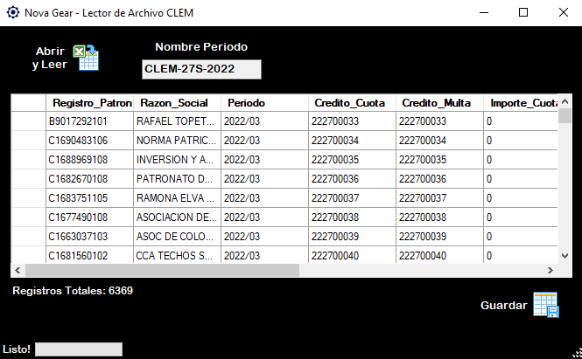

2.- Ingresar a la BD

1.- Seleccionar Archivo

En el caso del ingreso de un archivo **EMA** o **EBA**, se debe seleccionar el tipo de documento correspondiente y dar clic en el botón Continuar, entonces se mostrará la siguiente pantalla:

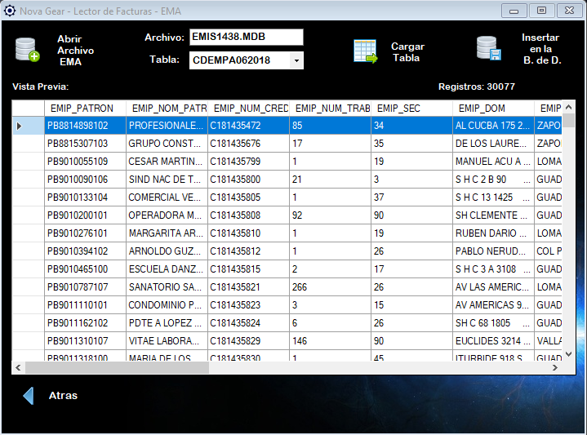

4.- Ingresar a la BD

2.- Seleccionar Tabla

1.- Seleccionar Archivo

3.- Cargar

Tabla

Ahí se deberá dar clic al botón Abrir Archivo EMA, esto hará que se muestre la **ventana de diálogo de selección de archivo** requiriendo el archivo de la EMA el cual debe de estar en formato .MDB o en formato .ACCDB, dicho archivo debe ser el oficial que distribuye nivel central; una vez localizado y seleccionado se procederá a abrirlo con lo que el nombre del archivo cargado se mostrará en el campo Archivo de la ventana, después se tiene que seleccionar de la lista desplegable del campo Tabla, la tabla que contiene la información que se requiere, en este caso debe tener un nombre de tipo **CDEMPA000000,** donde los “0” representan el periodo de la EMA, o **CDEBPA000000** en el caso de la EBA,

en seguida se tendrá que dar clic en el botón Cargar Tabla con lo que el programa llenará el cuadro de Vista Previa con los datos de la tabla seleccionada, finalmente al dar clic al botón Insertar en la B. de D. el programa comenzará a guardar la información en la base de datos del sistema, acción que tardará unos minutos en ser completada.

Finalmente para ingresar un archivo .XLS o .XLSX de créditos de traspaso, se tendrá que seleccionar la opción correspondiente en el cuadro de **Tipo de Documento** de la primera pantalla y dar clic al botón Continuar, haciendo lo anterior aparecerá esta pantalla:

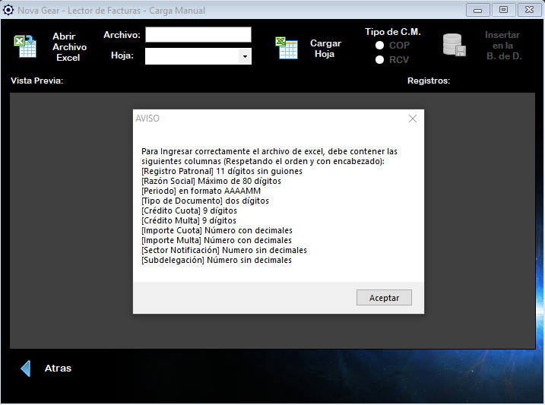

6.- Ingresar a la B.D.

5.- Seleccionar

Tipo de Carga

4.- Cargar

Hoja

3.- Seleccionar Hoja

2.- Seleccionar

Archivo

1.- Aceptar

Aviso

En esta pantalla aparecerá un mensaje de aviso señalando las características que debe tener el archivo de Excel a ingresar, estas deben de respetarse para evitar cualquier error en el ingreso de la información; después de leer el mensaje, si el archivo a ingresar cumple con las características se deberá dar clic en el botón Abrir Archivo Excel para mostrar la **ventana de diálogo de selección de archivo** y poder elegir el archivo a ingresar, hecho eso se mostrará el nombre del archivo en el campo Archivo, después hay que seleccionar la Hoja en la lista desplegable del campo Hoja, posteriormente se tendrá que cargar dando clic en el botón Cargar Hoja, antes de poder ingresarla se deberá indicar si los créditos se ingresarán como periodo COP o RCV marcando la casilla correspondiente, finalmente se dará clic al botón Ingresar en la B. de D. para que los créditos sean guardados en la base de datos del sistema.

## Registro de Productos

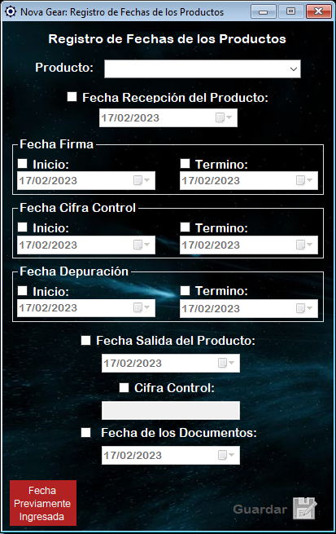

8.- Marcar casilla y Colocar Fecha Impresa en los Documentos

1.- Seleccionar

Producto

2.- Marcar casilla y Colocar Fecha de Recepción del Producto

Botón de la Aplicación

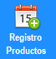

9.- Guardar

Cambios

4.- Marcar casillas y Colocar Fechas de

Cifra Control del Producto

3.- Marcar casillas y Colocar Fechas de

Firma del Producto

6.- Marcar casilla y Colocar Fecha de

Salida del Producto

7.- Marcar casilla y Colocar Cifra Control del Producto

5.- Marcar casillas y Colocar Fechas de

Depuración del Producto

En este proceso se registrará la información de la logística de cada producto, esto para su posterior utilización en la elaboración de reportes y para la verificación de la oportunidad de las fechas de notificación, es decir, para saber si se notificó dentro de las fechas estipuladas para ello.

Para registrar las fechas de un producto se comenzará por seleccionar el producto en cuestión de la lista desplegable del campo Producto, después, para poder colocar la fecha correcta primero se tendrá que **marcar la casilla** de la fecha a modificar, con esto se **habilitará** el campo de selección de fecha correspondiente a la casilla marcada para que así se pueda **ingresar la fecha deseada**, finalmente solo habrá que dar clic en el botón de Guardar para que la información ingresada sea almacenada en la base de datos del sistema.

Debe notarse que si el nombre de alguna casilla aparece remarcado del mismo color que el del recuadro **Fecha Previamente Ingresada** es, precisamente, por eso mismo.

## Depuración

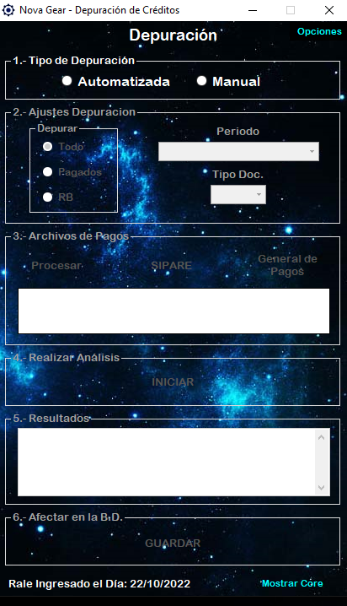

0.- Ajustar algunas opciones para la Depuración

1.- Seleccionar

Tipo de Depuración

2.- Seleccionar

Periodo a Depurar

3.- Seleccionar

Tipo de Documento

a Depurar

5.- Dar Clic en Iniciar Análisis

d

6.- Verificar Resultados

8.- Ver, Exportar e Imprimir CORE

7.- Guardar Resultados en la B.D.

4.- Seleccionar los archivos donde se buscarán los pagos

1.1.- Si es Depuración Manual

Seleccionar el Filtro a Utilizar

Botón de la Aplicación

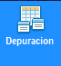

Realizar este proceso correctamente es de suma importancia, ya que descartará los créditos que cuenten con pago o un cierto porcentaje del pago, para así evitar una diligencia de notificación innecesaria de estos créditos, el porcentaje se puede ajustar desde la ventana de opciones.

A pesar de la complejidad del asunto, realizar este proceso es sencillo, basta con tener alguno de los siguientes archivos actualizados a la fecha en que se desea efectuar la depuración:

* **General de Pagos** que servirápara depurar créditos **COP**.
* **PROCESAR** y **SIPARE** que sirven tanto para depurar créditos **COP** como **RCV**.

Los archivos deben de estar en su formato original ya que no necesitan ningún formato en específico y en el caso del archivo general de pagos, este necesita estar ubicado en una carpeta exclusiva, puesto que al momento de seleccionarlo como archivo de pagos, primero el programa pedirá que le indique en cuál carpeta se encuentra y entonces procederá a leer todos los archivos con extensión .XLS y .XLSX que estén dentro de la carpeta, esta función fue creada de esta forma para poder realizar una depuración utilizando varios archivos de general de pagos, básicamente para poder encontrar pagos realizados de forma anticipada.

Este proceso tiene dos tipos de depuración:

* **Automatizada**: en esta depuración el programa buscará en los archivos seleccionados los pagos que sean del periodo elegido y posteriormente verificará cuales corresponden a los créditos pertenecientes a los almacenados en la base de datos
* **Manual**: en esta depuración es el usuario el que elige cuáles créditos se van a depurar teniendo a su disposición 3 filtros de los cuáles elegir:
  + **Todo**:Da a elegir entre todos los créditos del periodo para que el usuario marque los que haya encontrado con pago.
  + **Pagados**: Da a elegir entre los créditos del periodo que los controladores hubiesen marcado como pagados, es decir, los créditos de los que el notificador recolectó un comprobante de pago.
  + **RB**: En este filtro el usuario debe listar los créditos de los cuales verificó que tuvieran pago en SISCOB, esta opción no requerirá de la selección de un periodo en específico y no verificará el pago en ningún archivo de pagos.

### Depuración Automatizada

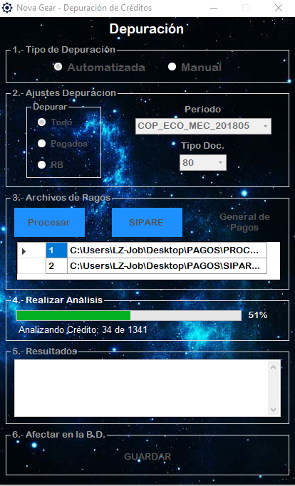 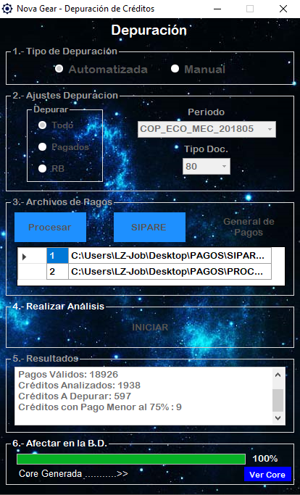

Esta depuración es la más sencilla y rápida, aun así para mejor comprensión del usuario la ventana está separada en contenedores numerados y como ya se indicó previamente, para poder realizarla se debe contar con los archivos de pagos actualizados.

Los pasos a seguir para realizar la depuración Automatizada serán los siguientes:

1. Seleccionar la opción Automatizada en el contenedor **Tipo de Depuración.**
2. Seleccionar el periodo a depurar de la lista desplegable del campo Periodo del contenedor **Ajustes Depuración**.
3. Seleccionar el Tipo de Documento a depurar de la lista desplegable del campo Tipo Doc. del contenedor **Ajustes Depuración**.
4. En este paso los botones a presionar dependen de los archivos de pago que se vayan a utilizar, teniendo para esto dos formas de proceder:
   1. **Si se cuenta con Archivo Procesar y Archivo SIPARE:** Se deberá dar clic en el botón Procesar del contenedor **Archivos de Pago** con esto se abrirá la **ventana de diálogo de selección de archivo** ahí se tendrá que ubicar el **archivo Procesar** para proceder a cargarlo, después se deberá dar clic en el botón SIPARE del contenedor **Archivos de Pago** y al igual que antes se abrirá la **ventana de diálogo de selección de archivo** ahí se tendrá que ubicar el **archivo SIPARE** para proceder a cargarlo y continuar con el proceso.
   2. **Si se cuenta con uno o varios archivos General de Pagos:** Se deberá dar clic en el botón General de Pagos del contenedor **Archivos de Pago**, con esto se abrirá la **ventana de diálogo de selección de carpeta,** en esa venta se deberá seleccionar la carpeta que contenga el (los) archivo(s) **General de Pagos**, en dicha carpeta no deberá de haber otros archivos con extensión .XLS o .XLSX porque el programa podría confundirlos con archivos de pagos, una vez seleccionada la carpeta el programa cargará los archivos que contenga y mostrará un mensaje de aviso enumerando los archivos a cargar.
5. Después de haber seleccionado los archivos de pago a utilizar se habilitará el botón Iniciar del contenedor **Realizar Análisis**, el cual al darle clic hará que comience la búsqueda automatizada de pagos.
6. Cuando termine el Análisis, el detalle de los pagos encontrados aparecerá en la caja de texto del contenedor **Resultados**.
7. Si se cuenta con la certeza de que los resultados van de acuerdo a lo esperado se puede proceder a realizar el marcado en la base de datos del sistema, para esto solo se tiene que dar clic en el botón Guardar del contenedor **Afectar en la B.D.** y esperar a que el proceso termine.
8. Cuando el proceso de guardado termine se podrá generar el archivo de la **CORE de cancelación de créditos** (Clave de Movimiento 12) dando clic en el botón Ver Core, el cual deberá estar visible en el contenedor **Afectar en la B.D.**
9. Una vez hecho lo anterior se mostrará una ventana nueva, en dicha ventana en la caja de texto del campo Motivo o Justificación se deberá escribir el enunciado que justifique la depuración recién efectuada, este enunciado se incluirá en la CORE, ya que se ingresó el enunciado, se deberá dar clic en el botón Aceptar para continuar con la generación de la **CORE.**
10. Después de ingresar la justificación, finalmente podremos ver la CORE generada en la misma ventana en una pantalla diferente, aunque primero se aparecerá una **ventana de diálogo de guardado de archivo** donde nos solicitará una ubicación y un nombre de archivo para el archivo .PDF en el que se guardará la CORE, una vez asignada la ubicación y nombre de guardado, dando clic en este botón ubicado en la esquina superior izquierda se podrá exportar la CORE a un archivo Excel para que posteriormente pueda ser procesada de forma automatizada, también si se da clic al botón se podrá mandar a imprimir la CORE, cabe destacar que el botón Portada y el botón Contenido alternan entre una y otra visualización por lo que si se envía a imprimir la portada, solo se imprimirá esa hoja, mientras que si se imprime el contenido puede que se impriman una o varias hojas dependiendo de la longitud del documento.

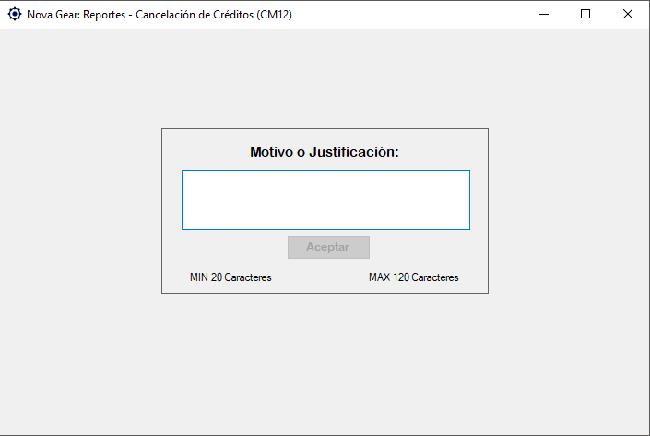

3.- Mostrar Contenido de la CORE

2.- Dar Clic en Aceptar para continuar

1.- Escribir Justificacion de la Depuración

1.- Exportar a Excel

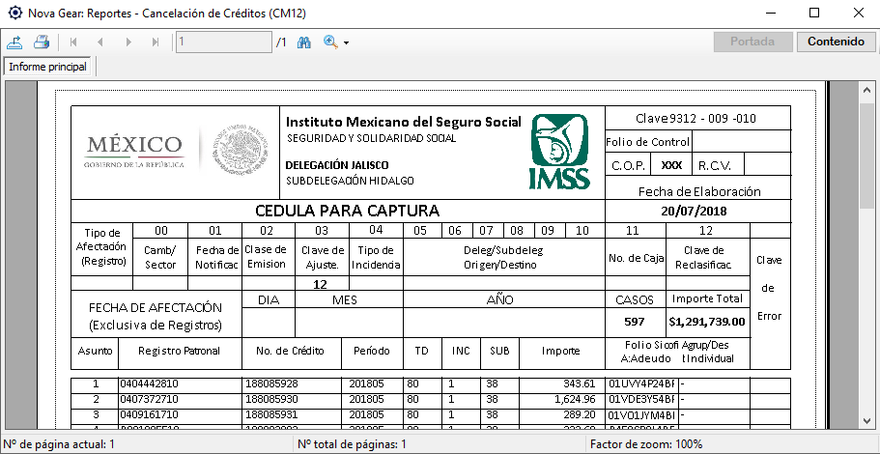

2.- Mandar a Imprimir

4.- Mostrar Portada de la CORE

### Depuración Manual

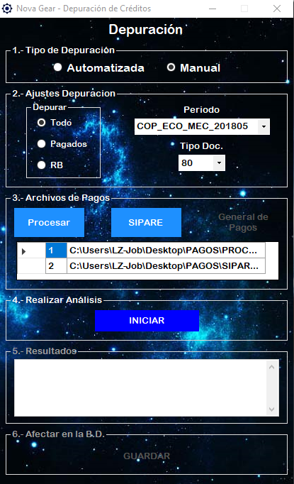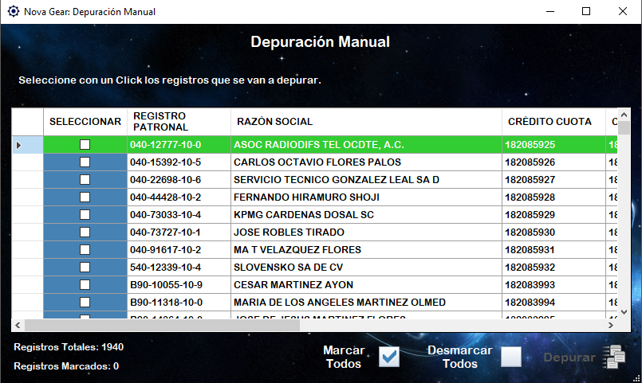Para realizar esta depuración de deberá saber de antemano a cuáles créditos se les buscará pago, o si es depuración manual de RB es necesario haber verificado la existencia de pago en SISCOB.

2.-Guardar Créditos

Marcados

1.2.- Desmarcar todos los Créditos

(Opcional)

1.1.- Marcar todos los Créditos

(Opcional)

1.- Seleccionar Créditos a

Depurar

Aunque pueda parece complejo, el proceso de la depuración manual es bastante sencillo y un 90% similar a la depuración automatizada y por lo tanto requiere la misma atención y cuidado para su trabajo, a continuación se detallará el proceso:

Seleccionar la opción Manual en el contenedor **Tipo de Depuración.**

1. Seleccionar el filtro a usar del cuadro **Depurar** del contenedor **Ajustes Depuración**, si se eligió la opción **RB**, saltar al paso 4.
2. Seguir el Paso 2, Paso 3, Paso 4 y el Paso 5 de la Depuración Automatizada.
3. En este paso después de dar clic en el botón Iniciar del Contenedor **Realizar Análisis**, en vez de comenzar dicho análisis como en la depuración automatizada, el programa desplegará una de dos ventanas dependiendo del filtro que se haya elegido:
   1. **Ventana de Depuración Manual con la lista pre-cargada:** si se seleccionó el filtro **Todo** o el filtro de **Pagados** se mostrará esta ventana con una lista que contiene todos los créditos que califiquen para uno u otro filtro, en esta ventana basta con dar clic en la casilla de la columna Seleccionar de las filas de los créditos que se quieran depurar, cuando se haya terminado de marcar los créditos deseados, se deberá dar clic en el botón Depurar para continuar con el proceso.
   2. **Ventana de Depuración Manual para agregar créditos:** si se seleccionó el filtro **RB** se desplegará una ventana donde será necesario digitar el Registro Patronal y el Crédito de la **cuota** o de **multa** en sus respectivos campos y dependiendo de cuál se elija en el cuadro **Tipo de Crédito a Consultar**, después se deberá dar clic en el botón Agregar, si el crédito digitado es correcto y válido para depurar se agregará al final de la lista, finalmente cuando se hayan ingresado todos los créditos deseados, se tendrá que dar clic al botón Depurar para con continuar con el proceso.
4. Desde este punto los pasos a seguir serán los mismos que los de la depuración automatizada desde el Paso 6.

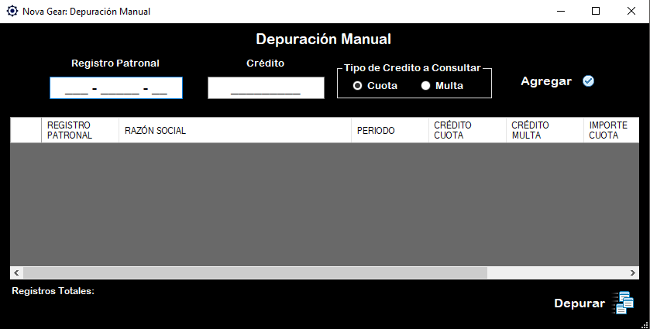

5.- Guardar Créditos y continuar con la depuración

4.- Agregar a la Lista

2.- Seleccionar tipo de crédito a digitar

3.- Digitar el Crédito del tipo seleccionado

1.- Digitar Registro Patronal

## Envío Automatizado de Ajustes Manuales

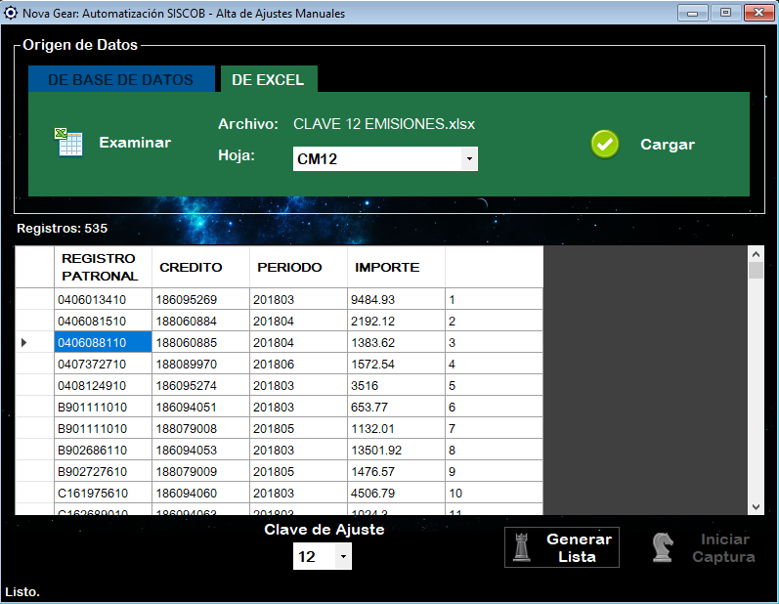

4.- Seleccionar la Clave de Ajuste a la que se enviarán los creditos

6.- Iniciar

Captura

Automática

5.- Validación y Generación del listado que se enviará

3.- Cargar Contenido de la Hoja

2.- Cargar Hoja

1.- Cargar Archivo

Excel

Botón de la Aplicación



Esta ventana aunque realiza una actividad ajena al área de Emisiones, si resulta muy útil para el personal del área de Registros que le corresponde esta actividad, ya que se debido a que se efectua de manera automática, la actividad del usuario se ve reducida a sólo supervisar el correcto funcionamiento de la captura, además esta función cuenta con la gran ventaja de que prácticamente se eliminan los errores de tecleo al momento de capturar, puesto que el programa captura exactamente los mismos créditos que le cargan.

Para hacer uso de de esta aplicación hay que seguir los sigientes pasos:

1. Dar clic en el **botón** Examinar para abrir la **ventana de selección de archivo** y seleccionar el archivo que contiene los créditos a enviar.
2. Seleccionar de la **lista desplegable** del campo Hoja, la que tiene los datos a enviar.

**Nota:** La Hoja a cargar deberá tener las siguientes columnas: Registro Patronal (10 dígitos), Crédito (9 dígitos), Periodo (6 dígitos), Importe (numero sin comas), en caso de ser una captura de **RCV** también deberá tener las columnas Importe Retiro Patronal, Importe RCV Obrero, Importe RCV Patronal todas en formato número y sin comas.

1. Dar clic en el **botón** Cargar para listar los créditos a enviar.
2. Seleccionar de la **lista desplegable** del campo Clave de Ajuste la clave a la que se enviarán los créditos (12 o 42).
3. Dar clic en el **botón** Generar Lista, esto mostrará una **mini ventana** donde se deberá elegir la modalidad de la captura, es decir la pantalla de SISCOB sobre la que actuará el programa ya sea COP o RCV, una vez elegida la modalidad se deberá dar clic en el **botón** Aceptar para continuar con la validación y la creación virtual del listado a enviar, cuando la validación termine el programa mostrará una ventana avisando cuantos creditos se guardaron para la captura y cuantos se omitieron por tener errores.
4. Después de mostrar el aviso, el programa refrescará la tabla y mostrará los registros que se omitieron por tener errores, en este punto es decisión del usuario continuar con la captura o cancelar y corregir los registros erronéos.
5. Si se decide continuar, lo siguiente será dar clic en el **botón** Iniciar Captura, esto desplegará la **ventana de guardado de archivo** donde será necesario que se especifique donde se guardará y que nombre se le colocará al archivo de resultados que se generará al terminar la captura automatizada.
6. Una vez decidido el archivo de resultados, habrá que acceder a la ventana de **Alta de Ajustes Manuales del SISCOB** en la modalidad que previamente se eligió (COP o RCV), por ende es necesario tener una cuenta que posea los permisos necesarios para la captura, en dicha ventana solo habrá que **capturar manualmente** el dato Fecha de Movimiento, después de que se haya capturado el dato solo faltará leer y aceptar los mensajes de aviso y de instrucciones para iniciar con la captura.

NOTA 1: Durante el funcionamiento de la captura automática, de ser necesario se puede presionar la **tecla FIN** del teclado para **detener el proceso,** la **tecla PAUSA** para **pausar el proceso (No Recomendable)** o la **tecla INICIO** si es que previamente se pauso el procesoy se quiere **continuar**.

NOTA 2: Si en dado caso el SISCOB llegase a fallar durante la captura, se puede dar clic en el **botón** Resultados Parciales para guardar la información de los casos que ya se hubieran trabajado.

NOTA 3: El programa tiene la funcion de detectar la ventana donde se captura la información, esto para evitar el envío aleatorio de datos y tecleos, por lo que, de no detectar la ventana correcta no funcionará el envío de datos.

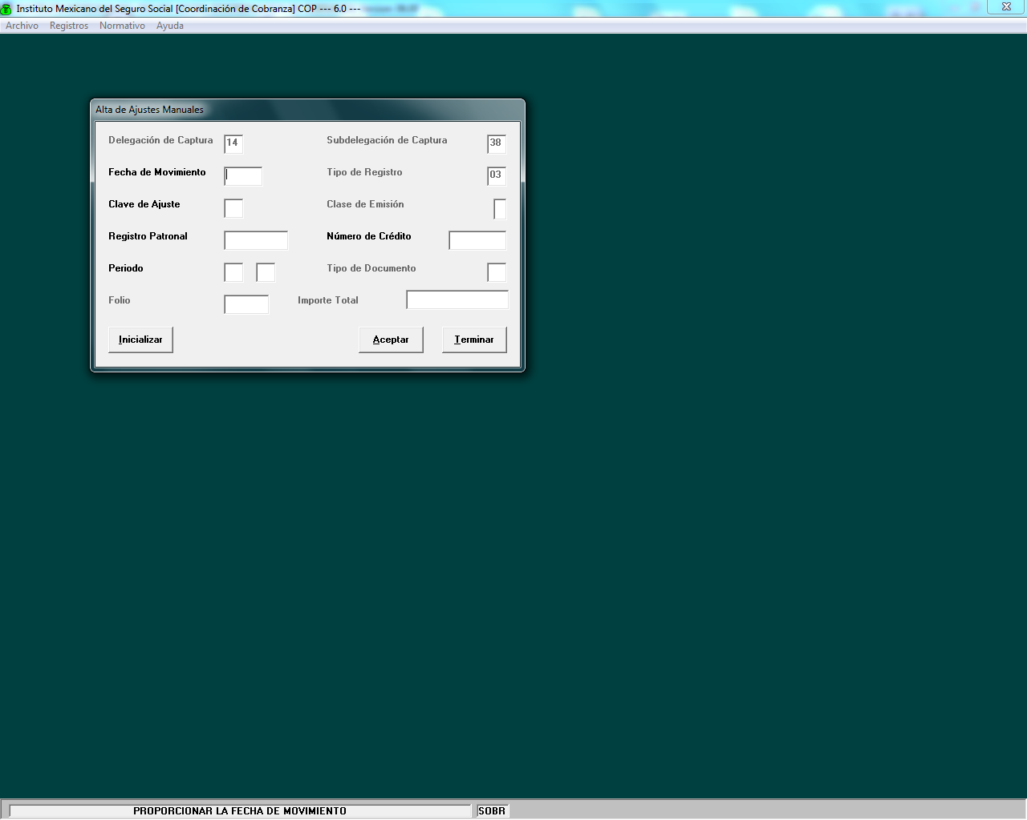

1.- Ventana de SISCOB donde se debe efectuar la Captura Automática de Ajustes Manuales en la modalidad COP

## Consulta Automatizada de SINDO

2.- Seleccionar

Periodo u Hoja

3.- Cargar Periodo u Hoja

1.- Elegir el Origen de los Datos

Botón de la Aplicación



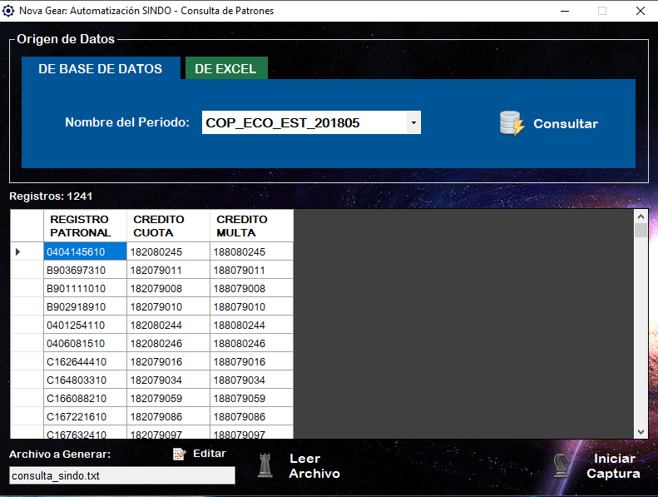

1.1.- Recuperar una consulta previa

(Opcional)

4.- Comenzar Consulta Automatizada

1.2.- Editar Ubicación del archivo de consulta

(Opcional)

Esta es la primera aplicación de automatización que se necesitará para el proceso de notificación, y es sumamente útil para obtener del SINDO la información de todos los patrones del período, haciendo de una actividad larga y tediosa una simple espera.

Para realizar esta tarea solo será necesario seguir los siguientes pasos:

1. Se deberá elegir el origen de los datos:
   1. DE BASE DE DATOS: si es que se desea obtener los registros patronales de algún periodo de la base de datos del sistema, para ello se debera seleccionar el periodo deseado de la **lista desplegable** del campo Nombre del Periodo, posteriormente se deberá dar clic en el **botón** Consultar para proceder con la carga de la información.
   2. DE EXCEL: si es que se quisiera obtener los domicilios de un listado de un archivo de Excel, dicho archivo deberá contener en la primera columna los registros patronales en formato de 10 dígitos incluyendo su respectivo encabezado, si el listado posee más columnas el programa las ignorará; para proceder con la carga se deberá dar clic en el **botón** Examinar esto hará que se despliegue la **ventana de diálogo de selección de archivo** donde se tendrá ubicar y seleccionar el archivo a utilizar, después de la **lista desplegable** del campo Hoja se deberá seleccionar la hoja del archivo de Excel que contiene el listado de los registros patronales a consultar, posteriormente se deberá dar clic en el **botón** Cargar para proceder con la carga de la información.
2. En este paso se tendrá que ejecutar el **SINDO\*** y acceder hasta la pantalla de **consulta de patrones**, para ello es necesario contar con una cuenta que posea los permisos necesarios.
3. Una vez hecho lo anterior, teniendo los registros patronales cargados y la ventana de SINDO abierta y preparada para la consulta automática, solo hará falta dar clic en el **botón** Iniciar Captura para que comience el proceso.
4. Después de terminar el proceso el programa analizará los registros que se capturaron durante la consulta y cuando concluya el análisis mostrará una ventana informando cuantos registros se añadieron a la base de datos, cuantos registros fueron actualizados y cuantos registros se omitieron de la consulta, finalmente se mostrará una tabla con los datos de los patrones que fueron consultados.

NOTA: Si durante el proceso de captura automática ocurriera una **interrupción** en el suministro de energía eléctrica, es decir, que ocurriera un apagón, es posible **recuperar** la información de los registros que se hubieran alcanzado a consultar, para realizar esta acción es necesario omitir todos los pasos anteriores y desde el inicio simplemente dar clic en el **botón** Leer Archivo, de esta forma el programa leerá el archivo temporal creado durante la ultima ejecución del proceso, rescatando de esa manera los resultados guardados evitando así un re-trabajo innecesario y haciendo que se pueda continuar desde el registro donde ocurrió la interrupción.

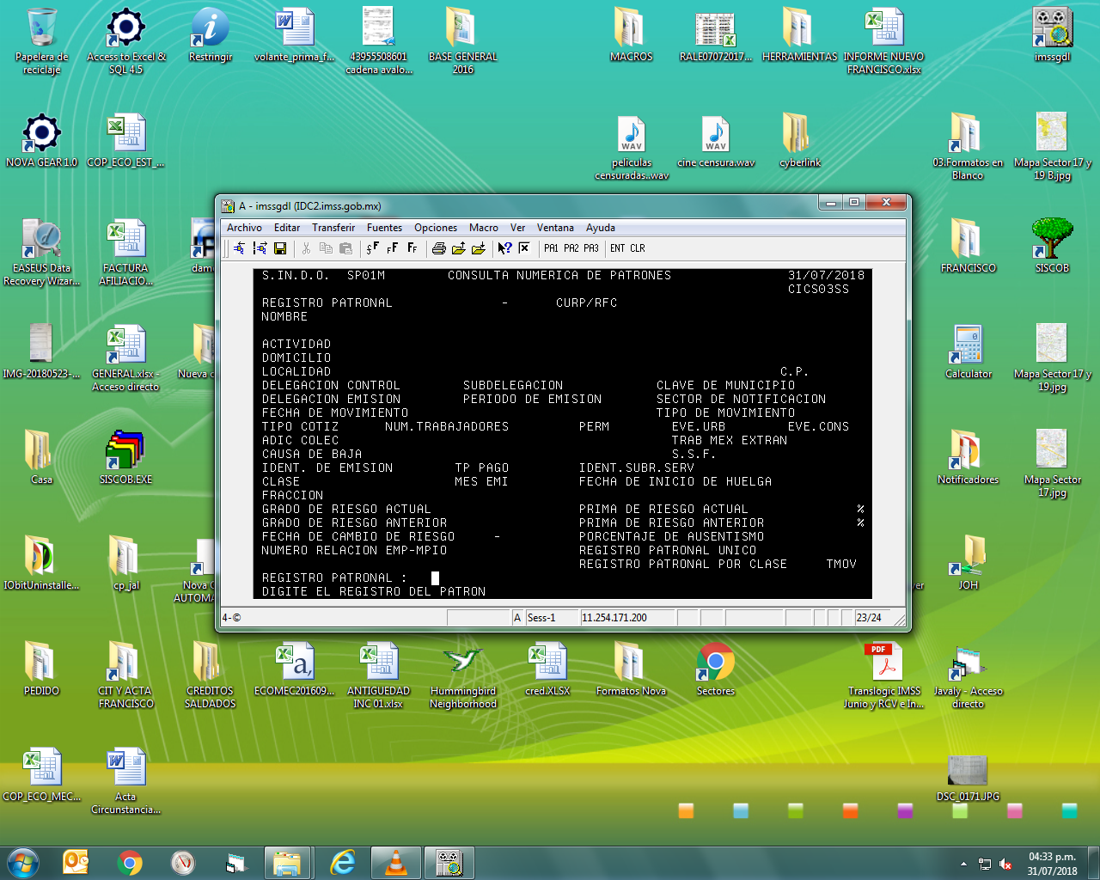

1.-Esta Pantalla deberá estar Activa cuando se vaya a iniciar la consulta automática

* El SINDO deberá ser ejecutado desde el programa Hummingbird (Colibrí), de lo contrario no funcionará la captura automática*

## Sectorización

Botón de la Aplicación

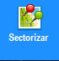

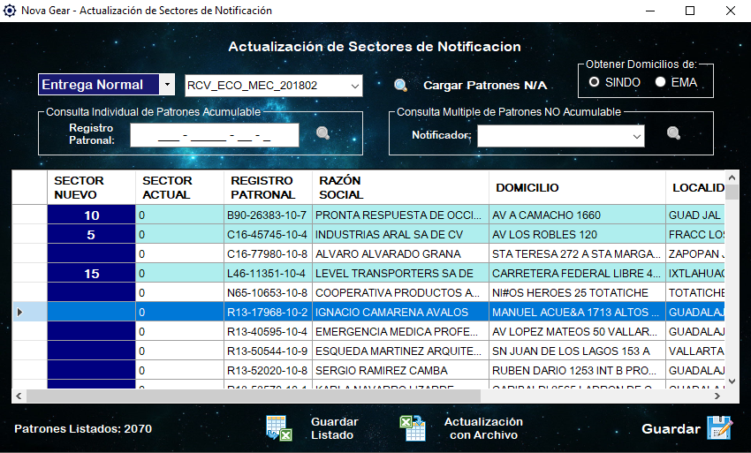

4.1.- Cargar patrones especificos del periodo

(Opcional)

1.- Elegir Tipo de Entrega a Sectorizar

2.- Elegir el Periodo a Sectorizar

4.2.- Cargar patrones previamente asignados a un notificador

(Opcional)

6.- Guardar Patrones con Sectores Corregidos

3.- Elegir Origen de los Domicilios

4.- Cargar todos los patrones no sectorizados del periodo

(Opcional)

4.3.- Ingresar archivo de Excel previamente Sectorizado del periodo elegido

(Opcional)

5.1.- Exportar listado a Excel para sectorización externa

(Opcional)

5.- Ingresar los Sectores Correctos

Esta aplicación sirve para asignar documentos a los notificadores tomando como base la ubicación geográfica del domicilio del patrón, así mismo el notificador posee una zona geográfica asignada llamada sector y que para distinción inequívoca ente los mismos, cuentan con un número único asignado.

Para poder asignar un sector eficientemente es recomendable que esta actividad sea realizada bajo la supervisión del jefe de sección de notificación, y que los domicilios sean verificados en la aplicación web [Google Maps](https://www.google.com.mx/maps), de esta forma se evitarán errores de asignación de sectores y el re-trabajo que eso ocasiona.

Los pasos para realizar la sectorización correctamente serán los siguientes:

1. Seleccionar el tipo de Entrega, Entrega Normal para periodos normales o Entrega Especial para entregas personalizadas.
2. Seleccionar el periodo a Sectorizar de la **lista desplegable**.
3. Se deberá seleccionar el origen de la información de los domicilios, pudiendo elegir entre SINDO o EMA, cabe destacar que para cualquier opción que se elija, previamente se deberá haber ejecutado la aplicación de importación de cada opción: Consulta Automatizada de SINDO o la Lectura de la EMA.
4. Cuando se haya seleccionado el periodo se habilitarán cuatro opciones:
   1. Cargar Patrones N/A: Si se da clic en esta opción se cargarán los patrones que no se hayan sectorizado anteriormente del periodo elegido, si es la primera vez que se intenta sectorizar el periodo se mostrarán todos los patrones con su respectiva información de ubicación.
   2. Consulta Individual de Patrones Acumulable: Si se utiliza está opción se deberán ingresar los registros patronales de los patrones que se quiera sectorizar, esta opción tomará en cuenta todos los registros del periodo incluso si ya fueron previamente sectorizados, se pueden ingresar varios registros patronales consecutivos para guardar los cambios en una sola acción.
   3. Consulta Múltiple de Patrones NO Acumulable: Esta opción cargará todos los registros del periodo elegido asignados a un notificador en específico incluyendo los que ya fueron previamente sectorizados
   4. Actualización con Archivo: Dando clic a este botón se podrán cargar los registros previamente sectorizados desde un archivo de Excel con el formato adecuado (el sector con número en la 1ra columna y el registro patronal de 10 dígitos en la segunda columna y sus respectivos encabezados).
5. Si se eligió **cargar los registro del archivo de Excel** saltarse al paso 6; Si se eligió **cargar los registros de la base de datos** se tendrá que ingresar el sector corregido en la **columna** Sector Nuevo (remarcada en **Azul oscuro**) en la fila de cada registro, dichos sectores deberán corresponder con los asignados a los notificadores, de lo contrario no se guardarán
6. Finalmente para almacenar los cambios solo será necesario dar clic en el botón Guardar, de esta forma los registros quedarán guardados con el sector que les fue asignado.

Una vez realizada la sectorización se podrá continuar con la generación del formato de **Control de Trabajo del Despacho de la Diligencia de la Notificación** así como con la generación de los **archivos de combinación** para pre-llenar las Actas de Notificación y los Citatorios.

## Generador de Reportes

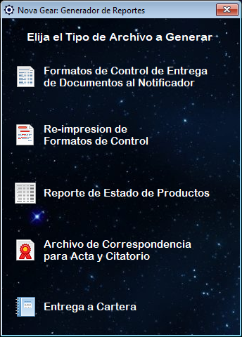

1.1.- Abrir Ventana de Reimpresion del formato de Control de la Notificacion

(Opcional)

1.3.- Abrir Ventana de Generación del Archivo de Correspondencia para Actas y Citatorios

(Opcional)

1.2.- Elaborar Reporte de Situación de Productos

(Opcional)

1.4.- Abrir Ventana de Gestión de Entregas a Cartera

(Opcional)

1.- Entrar al Menu de Creación del Forrmato de Control de la Notificación

Botón de la Aplicación



Esta ventana funciona a modo de submenú, teniendo como punto en común que en todas sus opciones se generan uno o varios archivos que se utilizan en el proceso de la notificación:

* **Formatos de Control de Entrega de Documentos al Notificador**: Con esta opción se pueden generar 3 reportes diferentes, siendo el del Control de Trabajo del Despacho de la Diligencia de la Notificaciónel más útil, los otros 2 reportes que se pueden generar son el de Patrones no Asignadosy el Pre-Formato de Control.
* **Re-impresión de Formatos de Control**: Con esta opción se puede re-imprimir el formato de control de trabajo de un notificador en específico.
* **Reporte de Estado de Productos**: Esta opción genera el reporte **Control de Situación de Procesos de Notificación**, el cuál es un análisis del estado de todos los productos existentes en la base de datos.
* **Archivo de Correspondencia para Acta y Citatorio**: Esta opción permite generar un archivo de Excel con los datos para pre-llenar los formatos de acta y citatorio utilizando la combinación de correspondencia de Word.
* **Entrega a Cartera**: Esta opción tiene las herramientas necesarias para gestionar el envío de créditos a la cartera y por lo tanto también para generar los reportes de entrega y recibo correspondientes.

### Formatos de Control de Entrega de Documentos al Notificador

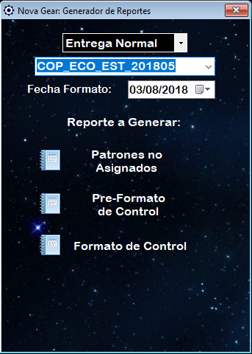

2.- Seleccionar el Periodo a Entregar

6.- Generar Formato de Control Final

5.- Generar Pre-Formato de Control

4.- Generar Reporte de Patrones no Asignados

3.- Seleccionar la Fecha en que se entregarán los documentos al Notificador

1.- Seleccionar Tipo de Entrega a Efectuar

La actividad principal a realizar desde esta ventana es la creación de los **Formatos de Control de Trabajo del Despacho de la Diligencia de la Notificación**, pero para poder generarlos es necesario hacer uso de los otros dos reportes, primero se tendrá que hacer uso del reporte de **Patrones no Asignados**, en dicho reporte se listarán todos aquellos patrones que por alguna razón aún no se les haya ubicado en algún sector.

Una vez que todos los patrones cuenten con un sector asignado, se puede generar el **Pre-Formato de Control**, este archivo será una muestra de los créditos que contendrá el Formato de Control Final, en dicho listado cada notificador deberá revisar los domicilios de los patrones a los que les tendrá que notificar y si en dado caso hubiera algunos patrones cuyo domicilio no correspondiera a alguno de los sectores que tenga asignados, el notificador deberá dar aviso a su jefe inmediato para que dicho patrón le sea asignado al notificador correspondiente.

Para generar tanto el reporte de **Patrones no Asignados** como el **Pre-Formato de Control** solo será necesario dar clic en el **botón** correspondiente y posteriormente seleccionar la **opción** SINDOoEMA dependiendo de dónde se desee Obtener el domicilio de los Patrones (se recomienda elegir la opción SINDO por la fiabilidad y actualidad de su información), después se deberá dar clic en el **botón** Aceptar para crear el archivo, el cual una vez que sea generado se podrá imprimir o guardar.

Para generar el **Formato de Control** será necesario seguir los siguientes pasos:

1. Seleccionar el tipo de entrega a efectuar de la **lista desplegable.**
2. Seleccionar el periodo a entregar de su respectiva **lista desplegable**.
3. Ingresar o Seleccionar la fecha en la que se realizará la entrega de los documentos a los notificadores en el campo Fecha Formato.
4. Dar clic en el **botón** Formato de Control para comenzar la generación de los reportes.
5. En este paso se mostrará la **Ventana de Selección de Carpeta** en la cual se deberá elegir la carpeta en la que se guardarán los Formatos.
6. Después de elegir la carpeta el programa recopilará la información de los Formatos de la Base de Datos, cuando termine se mostrara la **Ventana de Factura Selectiva**, donde se deberá dar clic en las casillas de la columna Seleccionar de las filas de los créditos que se entregaran a los notificadores, si se desea se puede hacer un seleccionado automático, para hacerlo se tendrá que dar clic en el **botón** Marcar Desde Archivo y seleccionando un archivo de Excel que tenga la información de los créditos a marcar en las siguientes 3 columnas con su respectivo encabezado: registro patronal de 10 dígitos, crédito cuota 9 dígitos y crédito multa 9 dígitos, ya que el programa lea el archivo marcará los créditos correspondientes.

Cuando se haya terminado de elegir los créditos se tendrá que dar clic en el **botón** Facturar para continuar.

1. Una vez Seleccionados los créditos a entregar el programa avisará si encontró patrones que anteriormente no se les haya podido notificar (NN), esto para que antes de realizar la diligencia los notificadores verifiquen si los patrones en cuestión están activos o fueron dados de baja con anterioridad (Art. 251) evitando con ello una diligencia innecesaria, posteriormente el programa avisará cuando los reportes hayan sido generados y acto seguido abrirá el **Explorador de Windows** en la carpeta que anteriormente se había designado para guardar los formatos de control debiéndose mostrar un archivo **.PDF** por cada notificador (el programa coloca el nombre del notificador en el nombre del archivo de su respectivo formato de control), si hubiera créditos que no se hayan asignado a un notificador el programa los asignará a un archivo **.PDF** con nombre “Inexistente Notificador”.

Siguiendo los pasos anteriores se podrán generan los Formatos de Control individuales de cada notificador rápida y eficientemente, y dado que los archivos resultantes son .PDF se recomienda el uso del Software [Nitro PDF](https://www.gonitro.com/es/) para combinar todos los archivos en uno solo y de esa forma guardarlos e imprimirlos de una manera rápida y sencilla.

### Re-Impresión de Formatos de Control

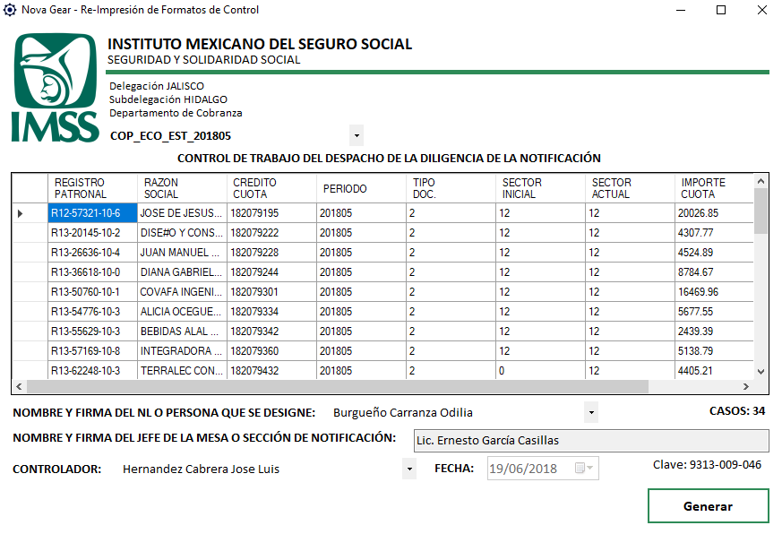

2.- Seleccionar Notificador

1.- Seleccionar Periodo del Formato

4.- Generar Formato de Control

3.- Seleccionar Controlador

Esta ventana cumple una sencilla pero muy útil tarea, puesto que con el continuo flujo de documentos a veces se extravían los formatos o incluso para supervisar es necesario poder re-imprimirlo y con esta ventana es bastante sencillo.

Para reimprimir algún formato de control solo basta con seguir estos pasos:

1. Seleccionar el Periodo al que pertenece el Formato que se desea imprimir de la **lista desplegable.**
2. Seleccionar el Notificador al que pertenece el Formato de la **lista desplegable.**
3. Seleccionar al Controlador que está a cargo del notificador que requiere la reimpresión de la **lista desplegable**.
4. Dar clic en el botón Generar para comenzar la generación del archivo.
5. Seleccionar de la **Ventana de Selección de Carpeta** la carpeta donde quedará guardado el archivo.

Con esos pocos pasos en unos cuantos minutos se puede reimprimir cualquier formato que se necesite.

NOTA: De ser necesario se pueden remover Créditos de la lista de re-impresión, esto por algún ajuste ordenado por el jefe de sección o por el jefe del área.

### Reporte de Estado de Productos

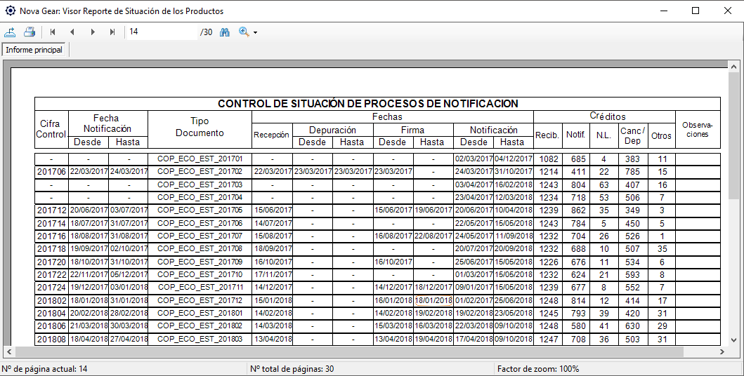

Con esta opción se puede imprimir el Reporte de **Control de Situación de Procesos de Notificación**, el cual sirve para dar idea de cómo ha fluido la notificación a lo largo del tiempo, y para generarlo solo basta con dar clic en la opción Reporte de Estado de Productos y darle unos minutos al programa para que reúna toda la información necesaria.

### Archivo de Correspondencia para Acta y Citatorio

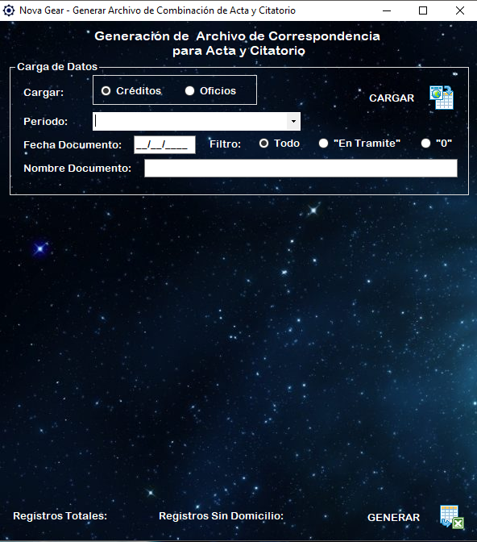

7.- Generar el Archivo de Combinación

1.- Seleccionar el tipo de los documentos que se van a cargar

5.- Escribir el nombre oficial completo del documento (No es necesario para ECO ni SIVEPA)

3.- Ingresar la fecha de emisión de los documentos que se van a cargar

6.- Cargar los Créditos y su respectiva información.

4.- Seleccionar el filtro que se utilzará para cargar los créditos

2.- Seleccionar el periodo que se va a cargar

Desde esta ventana será posible generar un archivo de Excel que servirá para pre-llenar las actas y citatorios usando las opciones de Combinar Correspondencia de Word de una forma fácil rápida y sencilla, sólo hay que seguir los siguientes pasos:

1. Seleccionar el tipo de los documentos a cargar ya sean Créditos u Oficios, dando clic a alguna de las opciones del contenedor **Cargar**.
2. Seleccionar el periodo al pertenecen los créditos a cargar de la **lista desplegable** del campo Periodo.
3. Ingresar la Fecha de Emisión de los documentos en cuestión (por lo regular es la misma para todos los créditos de un mismo periodo) en el **campo** Fecha de Documento, la cual debe ir escrita en formato DD/MM/AAAA.
4. Especificar el filtro a usar dando clic en alguna de las opciones del **campo** Filtro:
   * **Todo**: Muestra la totalidad de créditos del periodo.
   * **En Trámite**: Muestra los créditos que poseen el estatus de “En Tramite”.
   * **“0”**: Muestra los créditos que poseen el estatus “0”.
5. Escribir el nombre completo de los documentos a cargar en el **campo** Nombre del Documento, este nombre se colocará en las actas y citatorios por lo que es importante escribirlo bien y que corresponda a los créditos u oficios en cuestión.
6. Dar clic en el **botón** CARGAR para proceder con la carga de la información.
7. Verificar que los datos de la tabla generada sean correctos, de ser así se deberá dar clic en el **botón** GENERAR y seleccionar una ubicación y un nombre para el archivo de combinación en la **ventana de guardado de archivo**.

### Reporte de Entrega de Créditos a Cartera

2.- Cargar Créditos de acuerdo a los filtros elegidos.

1.- Elegir el tipo de entrega a cartera que se va a efectuar

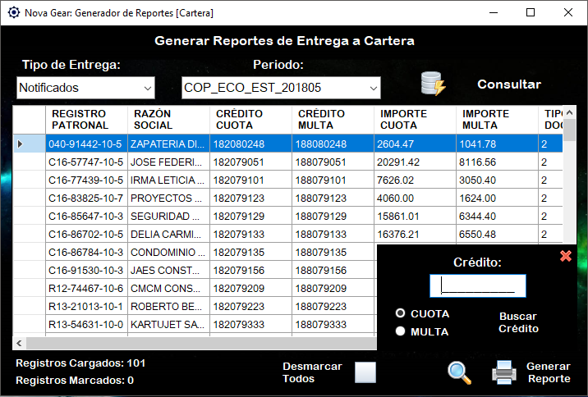

4.- Proceder a la Generación del Reporte.

3.2.- Buscar Crédito

(Opcional)

3.- Seleccionar los créditos que se vayan a entregar a cartera.

1.1.- Elegir el periodo que se desea enviar a cartera

(Opcional)

3.1.- Deseleccionar todos los créditos que estén marcados

(Opcional)

Con esta ventana se ejecuta el último paso del proceso de notificación, que es la entrega a Cartera de los créditos Notificados para su resguardo durante el tiempo que tarde el patrón en pagar o en impugnar, es decir, mientras dure vivo el o los créditos de los documentos.

Los pasos para generar los Reportes de Entrega a Cartera son los siguientes:

1. Elegir de la **lista desplegable** del campo Tipo de Entrega el tipo de estado de documento que se entregará a Cartera:
   1. **Notificado**: Todo aquel documento que cuente con la fecha de notificación y el status “NOTIFICADO”.
   2. **No Notificado**: Todo aquel documento que se haya marcado con el sub-estatus “NN” y que no se haya clasificado para notificación por estrados.
   3. **Mixto**: Todo aquel Documento que no se haya entregado a Cartera.
   4. **Estrados**: Todo aquel documento que se haya clasificado para la Notificación por Estrados, este o no notificado.
2. Elegir de la **lista desplegable** del campo Periodo el periodo de los créditos que se entregarán a Cartera, puede dejarse sin seleccionar para mostrar los créditos disponibles para entregar de todos los periodos existentes; si se elige la entrega de No Notificados este campo se sustituirá por el campo de Fecha en que se trabajó debiendo entonces de ingresar la fecha límite en que los créditos fueron marcados como **NN.**
3. Dar clic en el **botón** Consultar para cargar los créditos de los filtros elegidos.
4. Una vez que la lista cargue, se deberán **marcar** los créditos que se van a entregar a cartera uno por uno, ya sea dando clic derecho en la línea del crédito objetivo o bien presionando la Tecla 0 del teclado numérico.
5. Se puede dar clic en el **botón** Desmarcar Todos para reiniciar el marcado, o si al cargar hay créditos marcados, con esta opción se puede inicializar la tabla sin ningún marcado.
6. Si se desea buscar un crédito en específico dentro de la lista se puede dar clic en el botón  para desplegar un mini menú de búsqueda de crédito, en el cual el crédito a buscar se deberá escribir en el **campo** Crédito y después seleccionar la **opción** Cuota o Multa dependiendo de qué tipo sea el crédito a buscar, para comenzar la búsqueda se tendrá que dar clic en el **botón** Buscar Crédito.
7. Finalmente para generar el reporte se deberá dar clic en el **botón** Generar Reporte, con ello se generará y se mostrará en otra ventana, y ya solo faltaría guardarlo e imprimirlo.

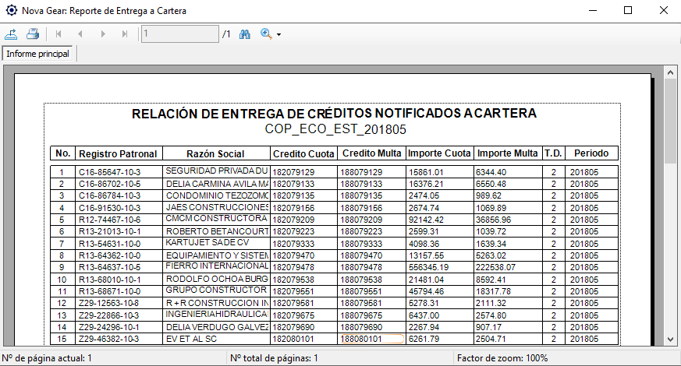

## Captura de Resultados de la Notificación

1.-Digitar el crédito del documento al que se le capturará el resultado de la notificación

(Opcional)

1.3.- Colocar Filtro de Notificador

(Opcional)

3.1.- Reordenar lista de créditos

(Opcional)

3.3.- Digitar Fecha Auto

(Opcional)

1.1.- Elegir el periodo de los créditos a los que se les capturará el resultado de la notificación

(Opcional)

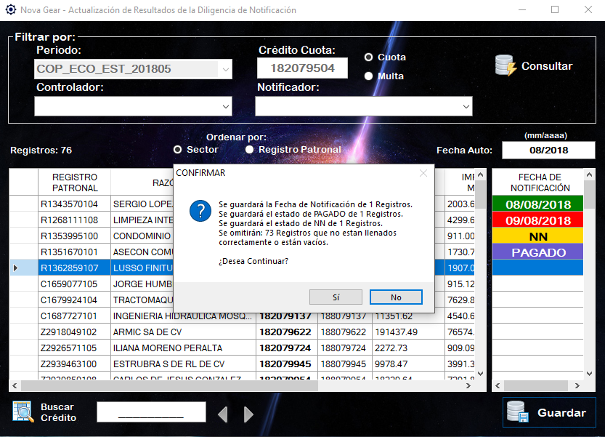

5.- Confirmar el Guardado de los Resultados de la Notificación

3.- Capturar el resultado de la notificación

4.- Guardar Resultados de la Notificación.

3.2.- Buscar crédito en específico dentro de la lista

(Opcional)

2.- Consultar créditos según los filtros elegidos

1.2.- Colocar Filtro de Controlador

(Opcional)

Este es el paso más crucial e importante del proceso de notificación puesto que es cuándo se almacena el resultado del trabajo del notificador en la base de datos, para que posteriormente sea evaluado y que los documentos continúen su camino: si son notificados que se envíen a la cartera, si son NN se manden a notificar por Estrados o si son Pagados que se manden a la verificación del pago.

Botón de la Aplicación

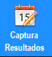

La forma de utilizar esta aplicación es la siguiente:

1. Se puede comenzar por digitar alguno de los créditos del documento en el **campo** Crédito Cuota o Crédito Multa dependiendo cuál crédito se eligió buscar.
2. Otra opción es usar los otros filtros ya sea solos o de forma combinada, dependiendo el caso se puede seleccionar el periodo de la **lista desplegable** del campo Periodo, el controlador de la **lista desplegable** del campo Controlador y el notificador de **la lista desplegable** del campo Notificador.
3. Una vez que se haya elegido el o los filtros a usar se deberá dar clic en el **botón** Consultar para cargar el o los créditos; **cabe destacar** que si se digitó un crédito y al mismo tiempo se eligió algún otro filtro, el programa solo buscará el crédito, ignorando los demás filtros.
4. Si se cargaron varios créditos se habilitará la **opción** de Ordenar por, se puede usar si se decide que alguno de los dos ordenamientos (por sector o por Registro patronal) es más ventajoso, solo se tiene que tomar en cuenta que se borrarán las fechas o resultados que se hayan escrito hasta ese momento, ya que la re-ordenación reinicia la carga de los datos.
5. Si se desea buscar un crédito cuota en específico dentro de la lista cargada solo se tiene que digitar en el **campo** de Búsqueda y posteriormente **presionar** la tecla Enter o dar clic en el **botón** Buscar Crédito, si el crédito se encuentra en la lista el programa colocará el cursor en la **columna** Fecha de Notificación para que se capture el resultado correspondiente.
6. El resultado de la notificación deberá de capturarse en la columna correspondiente, y dependiendo del resultado que sea la celda se pintará de diferente color:
   1. **Verde** : la fecha es válida.
   2. **Rojo** : la fecha es incorrecta.
   3. **Amarillo:** se capturó como NN (se obtiene digitando NN).
   4. **Morado:** se capturó como PAGADO (se obtiene digitando P o pagado).
7. Si se desea se puede digitar el mes y el año en formato MM/AAAA en el **campo** Fecha Auto para que solo con digitar el día, el programa coloque el mes y el año de forma automática.
8. Cuando se haya capturado el resultado de todos los créditos deseado se puede dar clic en el **botón** Guardar para almacenar los resultados en la base de datos.
9. Para completar el proceso se mostrará un aviso mostrando el número de casos capturados de cada tipo, si los números son correctos se puede dar clic en el **botón** SI para continuar con el guardado de la información, de lo contrario se deberá dar clic en el **botón** NO para regresar y verificar los resultados capturados.

## Envío Automatizado de Fechas de Notificación a SISCOB

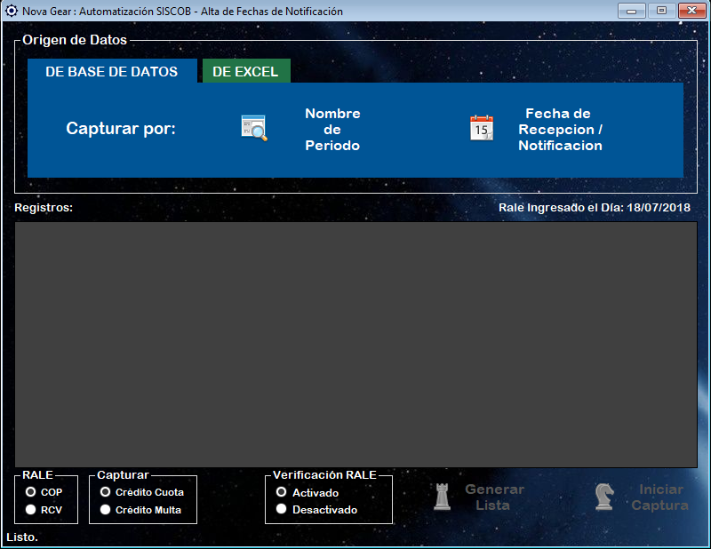Esta ventana en esencia funciona igual que las otras ventanas de envíos automatizados, siendo su funcionamiento a grandes rasgos: obtener los datos de un origen, validarlos, enviarlos y guardar los resultados de la captura.

4.- Elegir el Tipo de RALE con el que se validarán los créditos cargados

(Opcional)

4.1.- Activar / Desactivar la Verificación con el RALE

(Opcional)

6.- Comenzar el Envío Automático

5.- Validación y Generación del listado que se enviará

3.- Elegir el tipo de crédito que se capturará

2.- Configurar la Carga de Datos según el Origen Seleccionado

1.- Elegir Origen de los Datos

Botón de la Aplicación



Pasos para realizar el envío de fechas correctamente:

1. Se comenzará por elegir el origen de los datos, pudiendo escoger entre estas opciones:
   * DE BASE DE DATOS: Este es el origen predeterminado y de utilizarse esta opción se extraerá la información de la base de datos utilizando para ello los filtros disponibles:
     + Nombre de Periodo: Si se elige está opción se deberá seleccionar posteriormente el periodo que se quiera enviar desde la **lista desplegable** del campo Nombre de periodo, cuando se haya elegido el periodo se deberá dar clic en el **botón** Consultar para cargar el periodo en su totalidad.
     + Fecha de Recepción/Notificación: Al elegir esta opción se deberá seleccionar de la **lista desplegable** el tipo de Fecha que se utilizará como filtro, luego se tendrá que especificar el rango que abarcará el filtrado, seleccionando la fecha inicial en el **selector de fechas** del campo Desde y la fecha final en el **selector de fechas** del campo Hasta, también se tendrá que elegir el **Tipo de Documento** a cargar (COP o RCV) y dar clic en el **botón** Consultar para cargar los datos.
   * DE EXCEL: Si se elige esta opción se deberá especificar el archivo a utilizar como Origen dando clic en el **botón** Examinar para mostrar la **ventana de selección de archivo**, ahí se tendrá que ubicar y seleccionar el archivo en cuestión, acto seguido se deberá seleccionar de la **lista desplegable** del campo Hoja, la misma que contenga la información a enviar, finalmente se debe dar clic en el **botón** Cargar para que se muestren los datos extraídos del archivo.

**Nota:** La Hoja a cargar deberá tener las siguientes columnas: Registro Patronal (10 dígitos), Crédito (9 dígitos), Periodo (6 dígitos), Fecha de Notificación (en formato DD/MM/AAAA).

1. Una vez cargados los datos se deberá elegir el tipo de crédito que se enviará, para esto habrá que seleccionar alguna **opción** del contenedor Capturar (Crédito Cuota o Crédito Multa).
2. Después de elegir el tipo de crédito se deberá seleccionar alguna **opción** del contenedor Verificación RALE:
   * **Activado**: Si se elige esta **opción** el programa verificará en el RALE cuales créditos ya cuentan con fecha de Notificación en SISCOB y los descartará, para efectuar dicho análisis correctamente se deberá seleccionar el tipo de RALE correspondiente en el contenedor del mismo nombre.
   * **Desactivado**: Si se elige esta opción el programa omitirá la verificación y enviará todos los créditos listados a capturar en SISCOB.
3. Hecho lo anterior se deberá dar clic en el **botón** Generar Lista para iniciar la verificación con el RALE (si es que se Activó) y la generación virtual de la lista de créditos a enviar.
4. Cuando el programa termine el análisis se mostrará una **ventana de aviso** advirtiendo cuantos registros se enviarán y cuantos se omitieron por tener algún error o porque ya habían sido capturados o porque el crédito ya no se encuentra vigente.
5. Finalmente habrá que dar clic en el **botón** Iniciar Captura, esto hará que se despliegue una **ventana de guardado de archivo** en la cual será necesario especificar donde se guardará y que nombre se le colocará al archivo de resultados que se generará al terminar la captura automatizada.
6. Una vez decidido el archivo de resultados, habrá que acceder a la ventana de **Alta Fecha de Notificación Crédito Específico** ya sea en la seccion **COP** o en la sección **RCV** del **SISCOB**, por ende será necesario tener una cuenta que posea los permisos necesarios para la captura, después de esto ya solo faltará leer y aceptar los mensajes de aviso y de instrucciones para iniciar con la captura.
7. Cuando la captura automática termine el programa realizará un análisis sobre las fechas capturadas, almacenando una marca en aquellas que fueron o no capturadas.

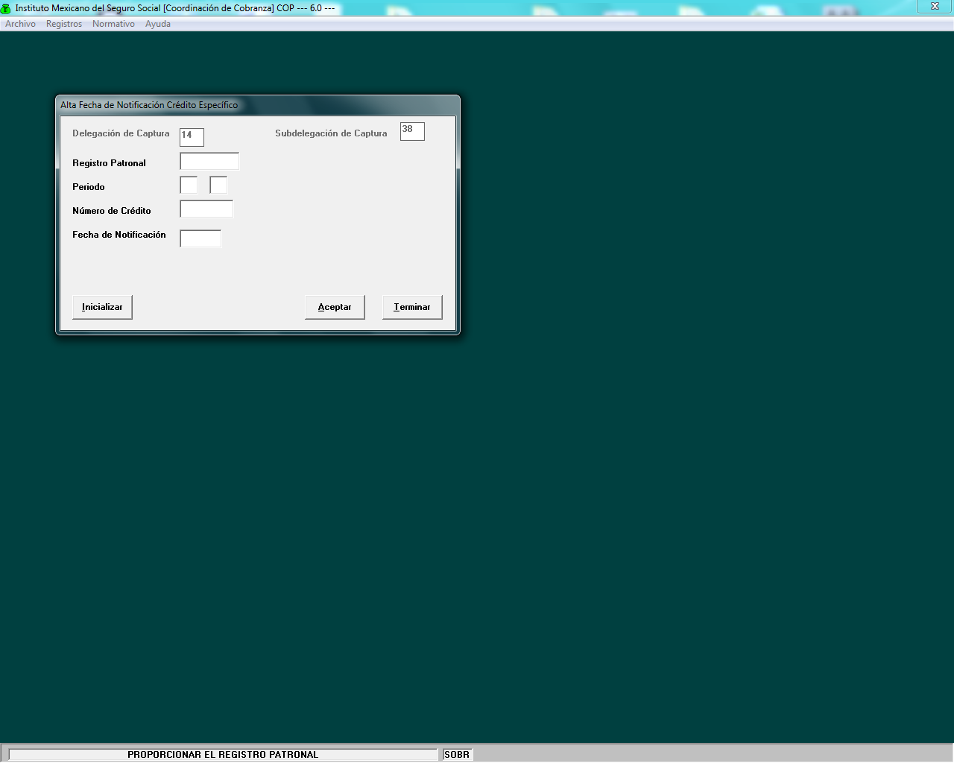

1.- Ventana de SISCOB donde se debe efectuar la Captura Automática de Fechas en la Sección COP

NOTA 1: Durante el funcionamiento de la captura automática, de ser necesario se puede presionar la **tecla FIN** del teclado para **detener el proceso,** la **tecla PAUSA** para **pausar el proceso (No Recomendable)** o la **tecla INICIO** si es que previamente se pauso el procesoy se quiere **continuar**.

NOTA 2: Si en dado caso el SISCOB llegase a fallar durante la captura, se puede dar clic en el **botón** Resultados Parciales para guardar la información de los casos que ya se hubieran trabajado.

NOTA 3: El programa tiene la funcion de detectar la ventana donde se captura la información, esto para evitar el envío aleatorio de datos y tecleos, por lo que, de no detectar la ventana correcta no funcionará el envío de datos.

## Envío Automatizado de Cambio a la Incidencia 31 en SISCOB

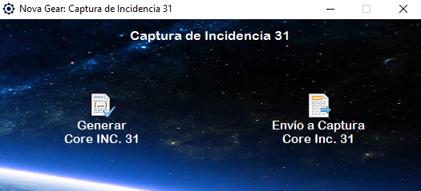

2.-Envío a Captura CORE INC 31

1.-Generar CORE INC 31

Botón de la Aplicación

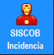

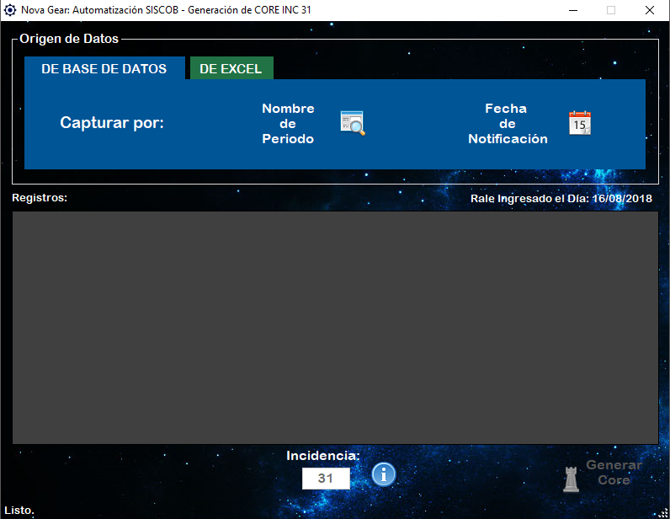

2.-Verificar y Generar Core

1.-Seleccionar Origen de datos y cargar listado

Esta aplicación de automatización a diferencia de las demás, funciona en dos partes, cada una utilizada por un área en específico, la primera por Emisiones y la Segunda por Registros, esto debido a que en la primera parte se genera la CORE y en la segunda se envía a capturar.

La primera parte, la generación de la CORE, funciona de una forma muy similar a los otros envíos a captura en SISCOB salvo obviamente que en vez de enviar, crea la CORE almacenando los datos de esta en la base de datos para que posteriormente pueda ser revisada.

La segunda parte, el envío a captura en SISCOB se encarga exclusivamente del envío y de recabar la información que conlleva esa parte del proceso, como por ejemplo los resultados o los datos del usuario que envió la CORE o la fecha del día en que se trabajó.

Cabe destacar que los usuarios pertenecientes al área de Emisiones no podrán utilizar la ventana hecha para el área de Registros y viceversa.

Para utilizar la ventana de la **Generación de CORE INC 31** (Área de Emisiones) se tendrán que seguir estos pasos:

1. Se comenzará por elegir el origen de los datos, pudiendo escoger entre estas opciones:
   * DE BASE DE DATOS: Este es el origen predeterminado y de utilizarse esta opción se extraerá la información de la base de datos utilizando para ello los filtros disponibles:
     + Nombre de Periodo: Si se elige esta opción se deberá seleccionar posteriormente el periodo que se quiera enviar desde la **lista desplegable** del campo Nombre de periodo, cuando se haya elegido el periodo se deberá dar clic en el **botón** Consultar para cargar el periodo en su totalidad.
     + Fecha de Notificación: Al elegir esta opción se tendrá que especificar el rango que abarcará el filtrado, seleccionando la fecha inicial en el **selector de fechas** del campo Desde y la fecha final en el **selector de fechas** del campo Hasta, también se tendrá que elegir el **Tipo de Documento** a cargar (COP o RCV) y dar clic en el **botón** Consultar para cargar los datos.
   * DE EXCEL: Si se elige esta opción se deberá especificar el archivo a utilizar como Origen dando clic en el **botón** Examinar para mostrar la **ventana de selección de archivo**, ahí se tendrá que ubicar y seleccionar el archivo en cuestión, acto seguido se deberá seleccionar de la **lista desplegable** del campo Hoja, la misma que contenga la información a enviar, finalmente se debe dar clic en el **botón** Cargar para que se muestren los datos extraídos del archivo.

**Nota:** La Hoja a cargar deberá tener las siguientes columnas: Registro Patronal (10 dígitos), Crédito (9 dígitos), Periodo (6 dígitos), Incidencia (2 dígitos).

1. Cuando se haya cargado el listado se habilitará y se deberá dar clic en el **botón** Generar CORE, el programa entonces preguntará si se desea continuar y de hacerlo realizará el análisis y mostrará los resultados, acto seguido se mostrará una ventana solicitando la justificación para la CORE, la cual deberá contener entre 20 y 120 caracteres, una vez que se haya ingresado el texto de la justificación, se abrirá la **ventana de diálogo de guardado de archivo** pidiendo la ubicación y un nombre para el archivo .PDF que se generará de la CORE, una vez ingresada la información se mostrará la ventana con la CORE lista para mandarse a imprimir (o para exportarla a otros formatos), siendo esta la última tarea de la primera parte del proceso.

Cuando se haya impreso y autorizado la CORE será momento de enviarla a capturar, utilizando la segunda ventana, la cual como ya mencionó tendrá que ser manipulada por el personal del área de Registros.

Para utilizar la ventana de **Envío a Captura CORE INC 31** (Área de Registros) se tendrán que seguir estos pasos:

1. **Seleccionar** la CORE a enviar del recuadro superior izquierdo dando clic izquierdo.
2. **Verificar** que la información del Contenedor Datos Elaboración coincida **correctamente** con la CORE Impresa y Aprobada.
3. Hecho lo anterior se procederá a dar clic al **botón** Cargar CORE para listar su contenido en el recuadro inferior.
4. Si toda la información concuerda, se deberá dar clic en el **botón** Enviar a Captura, eso Desplegara una ventana que nos pedirá que llenemos el **campo** Folio de Control, una vez ingresado el dato se tendrá que dar clic en el **botón** Guardar para poder continuar.
5. A continuación se mostrará una **ventana de guardado de archivo** en la cual será necesario especificar donde se guardará y que nombre se le colocará al archivo .XLSX de resultados que se generará al terminar la captura automatizada.
6. Una vez decidido el archivo de resultados, habrá que acceder a la ventana de **Alta de Cambios de Incidencia del SISCOB** ya sea en la Seccion **COP** o **RCV**, por ende será necesario tener una cuenta que posea los permisos necesarios para la captura, en dicha ventana solo habrá que **capturar manualmente** el dato Fecha de Movimiento, después de que se haya capturado el dato solo faltará leer y aceptar los mensajes de aviso y de instrucciones para iniciar con la captura.
7. Cuando la captura automática termine el programa mostrará una ventana donde se tendrá que seleccionar de la **lista desplegable** Resultado Captura la opción que mejor describa la situación en que ocurrió la captura, así mismo se puede ingresar algún comentario sobre la captura en el **campo** Observaciones, finalmente se deberá dar clic en el botón Guardar para dar por concluida la captura.

NOTA 1: Durante el funcionamiento de la captura automática, de ser necesario se puede presionar la **tecla FIN** del teclado para **detener el proceso,** la **tecla PAUSA** para **pausar el proceso (No Recomendable)** o la **tecla INICIO** si es que previamente se pauso el procesoy se quiere **continuar**.

NOTA 2: Si el SISCOB llegase a fallar durante la captura, se puede dar clic en el **botón** Resultados Parciales para guardar la información de los casos que ya se hubieran trabajado,

pudiendose volver a enviar la CORE omitiendo los casos que se capturaron correctamente en el primer intento, para esto se debe digitar en la ventana emergente el **rango** de los Casos a Enviar en el segundo intento.

NOTA 3: En caso de que en envío se suspenda por que el PC se apagase súbitamente por una falla eléctrica, se puede recuperar la información de los casos trabajados, para esto se deberá cargar la CORE en cuestión y dar clic en el **botón** Leer Resultados Existentes, con esto el programa buscará y leera los ultimos resultados guardados.

NOTA 4: El programa tiene la funcion de detectar la ventana donde se captura la información, esto para evitar el envío aleatorio de datos y tecleos, por lo que, de no detectar la ventana correcta no funcionará el envío de datos..

1.-Seleccionar la CORE a enviar

2.-Verificar Concordancia de Datos de Elaboración

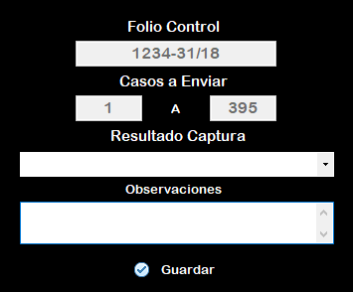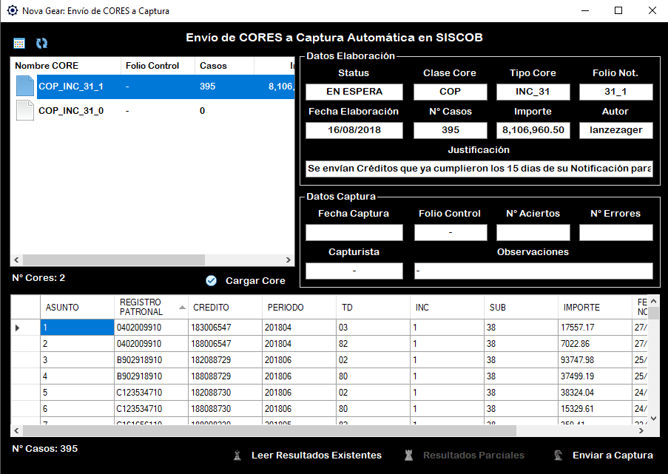

6.-Configurar casos a enviar

(solo disponible después del primer intento)

8.1.-Recuperar Resultados Parciales

(Opcional)

8.- Ingresar Resultado de Captura y Observaciones

4.1.-Recuperar Resultados del ultimo envio

(Opcional)

7.- Enviar a Captura

5.-Ingresar el Folio de Control

4.-Comenzar envió mostrando la ventana Emergente

3.-Cargar Casos de la CORE

1.1.-Cambiar Modo de Vista y Actualizar Listado

(Opcional)

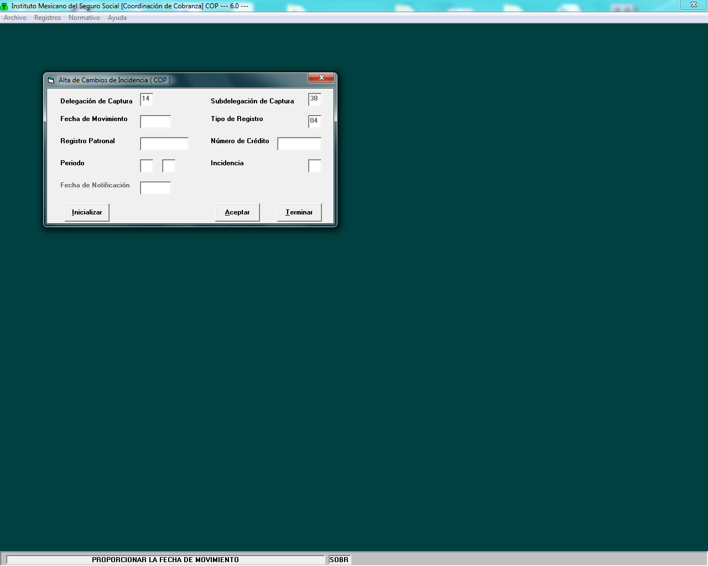

1.-Ventana de SISCOB donde se realizará la Captura Automática de Incidencias en la sección COP

## Control de la Notificación por Estrados

2.-Captura de la Información de la Notificación por Estrados

Botón de la Aplicación

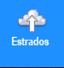

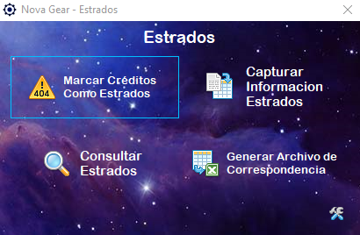

1.2.-Configuración de Días Festivos para el cálculo automático de fechas

(Opcional)

1.-Importación de Créditos a la Notificación por Estrados

1.1.-Consulta de Información de la Notificación por Estrados

(Opcional)

3.-Generación de Archivo de Combinación para llenar los

Formatos oficiales

En esta sección se le dará seguimiento a los créditos que el controlador haya marcado como **No Notificados** después de su respectiva diligencia, esto para que los créditos en cuestión puedan ser notificados en la modalidad de Estrados.

### Marcar Créditos como Estrados

1.- Carga los Créditos según el filtro elegido, si no se seleciona ninguno cargará todos los créditos disponibles

1.2.- Buscar el Crédito en específico que se importará

(Opcional)

1.1.-Seleccionar el Periodo en específico de donde se importarán los créditos.

(Opcional)

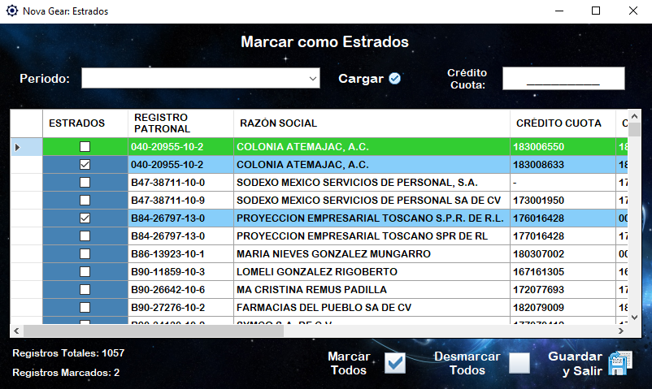

3.- Importar a estrados los Créditos Seleccionados

2.2.- Deseleccionar todos los Créditos del listado

(Opcional)

2.1.- Seleccionar todos los Créditos del listado

(Opcional)

2.- Seleccionar los créditos que se van a importar

Para poder notificar los créditos por estrados es necesario darlos de alta en el proceso, para ello se utilizará esta ventana, que ayudará a marcar los créditos como estrados, además de que generará una relación para que el controlador le haga entrega de los créditos físicos al personal encargado de la notificación por estrados.

El funcionamiento de la ventana es muy sencillo y se explica a continuación:

1. Se comenzará por elegir un filtro ya sea dando clic en algún elemento de la **lista desplegable** del campo Periodo, o bien ingresando el crédito a buscar en el **campo** Crédito Cuota, posteriormente se deberá dar clic en el **botón** Cargar para listar los créditos que entren en el filtro seleccionado, si en dado caso se desea que el programa muestre todos los créditos que son candidatos para la notificación por estrados deberán dejarse los campos de **filtro en blanco** y directamente dar clic en el **botón** Cargar.
2. Una vez que se listen los créditos se deberá de **marcar la casilla** de la columna Estrados en aquellos que se quieran Importar a la Notificación por Estrados, dicho marcado se puede realizar de tres formas: dando clic directamente en la casilla, dando doble clic en alguna parte de la línea o posicionando el cursor en la columna Estrados y presionando la tecla Espacio para marcar o desmarcar.
3. Se pueden utilizar los **botones** Marcar Todos o Desmarcar Todos, para realizar sus respectivas funciones si así se desea.
4. Se puede **maximizar la ventana** para desplegar un mini menú de búsqueda, el cual ayudará a localizar un crédito dentro del listado, para realizar la búsqueda se deberá ingresar en el campo de búsqueda el crédito a localizar y posteriormente se deberá de dar clic en el **botón** Buscar Crédito o presionar la tecla Enter para efectuar la búsqueda.
5. Ya que se hayan marcado los créditos deseados y se quiera proceder con el envío a estrados, se deberá dar clic en el **botón** Guardar y Salir, con esto el programa mostrará una ventana advirtiendo el número de créditos que se van a mandar a estrados, si el número es correcto se deberá aceptar para que se genere la **relación de entrega de créditos no notificados a estrados** y se pueda concluir con la importación de créditos a estrados.

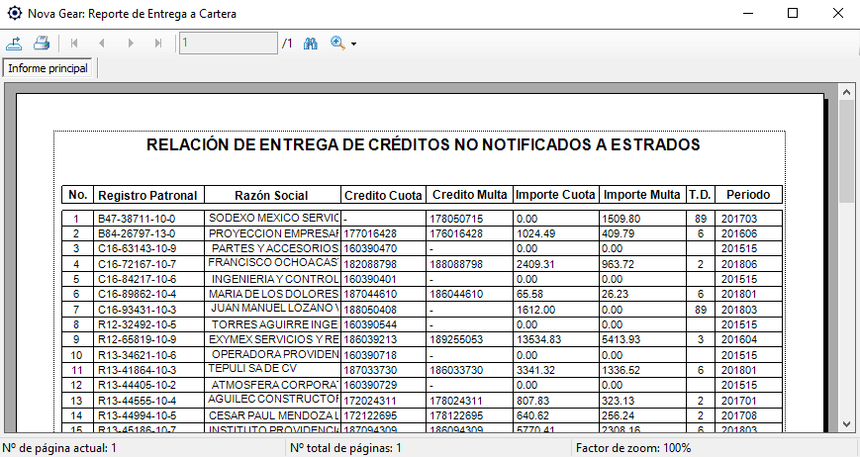

### Capturar Información de Estrados

1.- Buscar el crédito al que se le capturará la información de la notificación por estrados

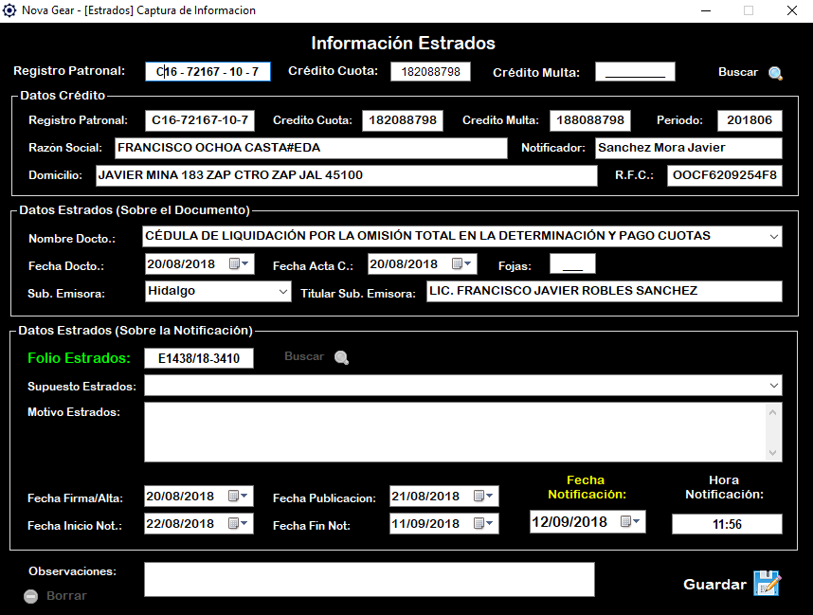

2.2.- Borrar Crédito de Estrados (Opcional - Sólo disponible en modo Edición)

2.1.- Consultar por Folio (Opcional - Sólo disponible en modo Edición)

4.- Guardar la Información Capturada

3.- Capturar los datos requeridos para la Notificacion por Estrados

2.- Capturar los datos requeridos del Documento

Desde esta ventana se puede capturar toda la información requerida para llevar a cabo la notificación por Estrados, y sólo es necesario seguir estos sencillos pasos:

1. Primero es necesario localizar el crédito que se va a notificar por estrados, para ello se deberá llenar el **campo** Registro Patronal, así como el **campo** Crédito Cuota o el **campo** Crédito Multa, para proceder a buscarlo se tendrá que dar clic en el **botón** Buscar, cabe destacar que el programa buscará sólo entre los créditos que se hayan marcado como entregados a estrados en la ventana anterior.
2. Una vez que se muestre la información correspondiente al crédito buscado en los campos de texto del **contenedor** Datos Crédito, se deberán llenar correctamente los campos solicitados en los **contenedores** Datos Estrados (Sobre el Documento) y Datos Estrados (Sobre la Notificación), también se deberá verificar que los campos de completado automático se hayan llenado correctamente, adicionalmente si se desea se puede ingresar una nota o comentario del crédito en el **campo** Observaciones.
3. Finalmente si toda la información a ingresar está correcta se deberá dar clic en el **botón** Guardar para almacenar la información en la base de datos.

### Consultar Estrados

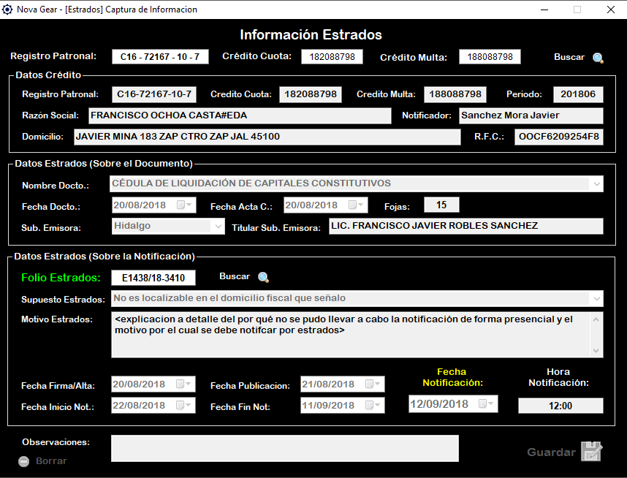

1.- Consultar por Datos del Crédito

2.1.- Consultar por Folio

El uso de esta ventana es sumamente sencillo, basta con buscar por Registro Patronal-Crédito o por Folio Estrados para poder conocer la información de algún crédito.

### Configuración de Días Festivos

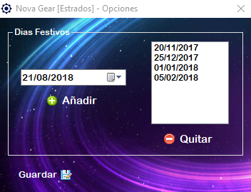

2.- Guardar Cambios

1.1.- Seleccionar y Quitar Fecha

(Opcional)

1.- Seleccionar y añadir fecha

En esta ventana se tienen que listar los **días entre lunes y viernes que son feriados**, esto para que el programa no falle al momento de realizar los cálculos de las fechas de estrados, para listarlos bastará con seleccionar la fecha a añadir del **selector de fechas** y dar clic en el **botón** Añadir, así mismo se pueden remover alguna fecha pasada seleccionándola del **listado** y dando clic en el **botón** Quitar, posteriormente será necesario dar clic en el **botón** Guardar para almacenar cualquier cambio hecho.

### Generar Archivo de Correspondencia

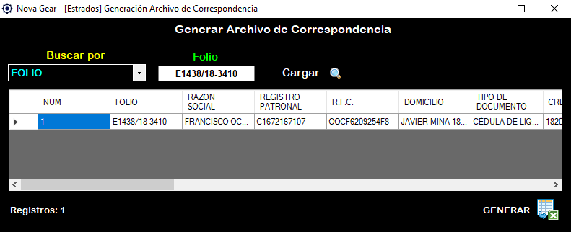

4.- Generar Archivo de combinación

3.- Buscar y Mostrar Crédito

2.- Ingresar datos del crédito a buscar

1.- Seleccionar el tipo de busqueda

Para generar el archivo .XLSX de combinación será necesario buscar y listar en esta ventana todos los créditos de los cuales se quieran llenar los formatos, para ello se tendrán que seguir los siguientes pasos:

1. Seleccionar un filtro de la **lista desplegable** del campo Buscar por y
2. Llenar el (los) campos que sean requeridos para la búsqueda según el filtro elegido:
   1. **Folio**: El folio de estrados asignado al crédito en la captura.
   2. **Registro Patronal**: El registro patronal y alguno de sus créditos.

Después de ingresar la información será necesario dar clic en el **botón** Cargar para listar los créditos.

1. Cuando se hayan listado todos los créditos deseados, se deberá dar clic en el **botón** Generar para desplegar la **ventana de guardado de archivo** y ahí se tendrá que elegir la ubicación y el nombre que tendrá dicho archivo.

## Control de la Notificación de Oficios

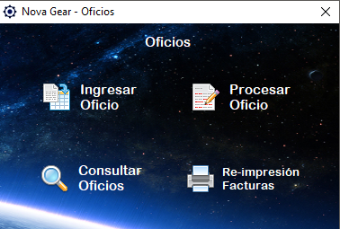

Botón de la Aplicación



1.2.- Reimpresión de Facturas y otras Impresiones

1.1.- Consultar Datos del Oficio

2.- Administrar el Proceso de Notificación del Oficio

1.- Ingresar Oficio a la Base de Datos

Esta sub sección ayudará a controlar la notificación de todos aquellos documentos que no posean algún crédito fiscal pero que de igual forma se deban notificar.

### Ingresar Oficios

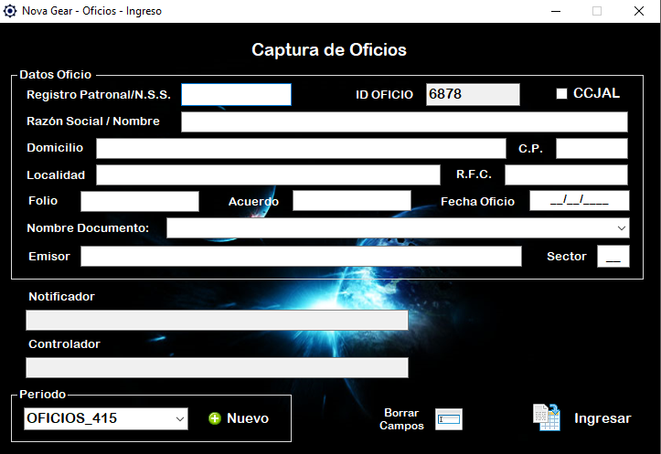

1.1.- Marcar si es un documento CCJAL

3.- Guardar Datos Ingresados

1.2.- Borrar Información de los Campos de Texto

2.- Asignar Oficio a un Periodo

1.- Capturar Datos del Oficio

Para poder administrar los oficios, primero se tienen que ingresar al sistema, y para ellos será necesario hacer uso de esta ventana, la cual servirá para ingresar la información de todos los documentos que se quieran notificar por esta vía, su modo de uso es muy sencillo, solo se deben seguir los siguientes pasos:

1. Este paso consistirá en **capturar la información del documento**, se deberán capturar todos los datos que presente el documento en los respectivos campos, si hay campos que no puedan ser llenados porque el documento no contenga esos datos, se deberán llenar con valores nulos (0,-, etc.) para que el programa permita continuar, cabe destacar que los campos Notificador y Controlador se llenan automáticamente de acuerdo al sector ingresado.
2. Una vez digitada la información del documento, se deberá seleccionar el Periodo de la **lista desplegable** sobre el cual se trabajará el oficio, o bien se podrá dar clic en el **botón** Nuevo para que el programa genere el siguiente periodo disponible.
3. Si se desea se puede dar clic en el **botón** Borrar Campos para limpiar los datos de todos los campos de texto.
4. Cuando se haya capturado la información requerida del documento se deberá dar clic en el **botón** Ingresar para que los datos sean almacenados en el sistema.

### Consultar Oficios

3.- Comenzar Busqueda

2.- Ingresar valor a buscar

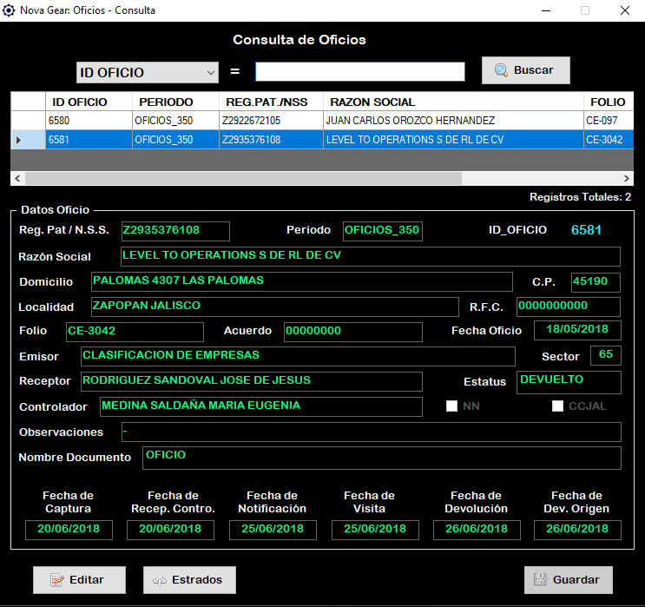

4.2.- Notificar por Estrados

(Opcional)

(Disponible solo para usuarios con los permisos necesarios)

4.3.- Guardar datos

(Opcional)

(Sólo si hubo alguna modificación)

4.1.- Habilitar Edición

(Opcional)

(Disponible solo para usuarios con los permisos necesarios)

4.- Seleccionar Resultado a mostrar

1.- Seleccionar filtro de la búsqueda

En esta ventana se puede consultar la información de los Oficios que han entrado al proceso de notificación y si se cuenta con el permiso adecuado se habilitará la posibilidad de editar la información de un oficio o con un permiso diferente se podrá mover el documento a la notificación por estrados.

Es importante recalcar que esta ventana no es para trabajar el proceso de notificación de los oficios, porque aunque es posible, es fácil que se cometa algún error con la captura de los datos o que se omitan valores que son necesarios para que el programa interprete el estado de notificación del oficio.

Para consultar algún oficio se deberán seguir los siguientes pasos:

1. Se deberá seleccionar el filtro a utilizar de la **lista desplegable**.
2. **Ingresar** el valor a buscar de acuerdo al filtro elegido, el programa tiene la capacidad de realizar búsquedas con la palabra completa o con parte de la palabra.
3. Dar clic en el **botón** Buscar para que se realice la búsqueda.
4. Si no es un resultado único, se deberá localizar el oficio deseado en la lista de resultados, una vez localizado se deberá seleccionar dando clic sobre la línea para mostrar toda su información en los campos inferiores.
5. Si se desea hacer una **modificación** de los datos del oficio, se deberá dar clic en el **botón** Editar (Si no se encuentra activo o visible es porque no se cuenta con el permiso adecuado) para habilitar la edición de todos los campos, cuando dicha edición termine se deberá dar clic en el **botón** Guardar para almacenar los datos nuevos.
6. Si en dado caso se requiere notificar por estrados algún oficio, se deberá dar clic en el **botón** Estrados, esto enviará los datos del oficio a la captura de información de estrados para que el oficio sea dado de alta en la notificación por estrados y siga en esa sección su proceso.

### Procesar Oficios

Esta ventana consta de cuatro pestañas, cada una con una parte del proceso de la notificación de los Oficios:

#### Entrega de Documentos

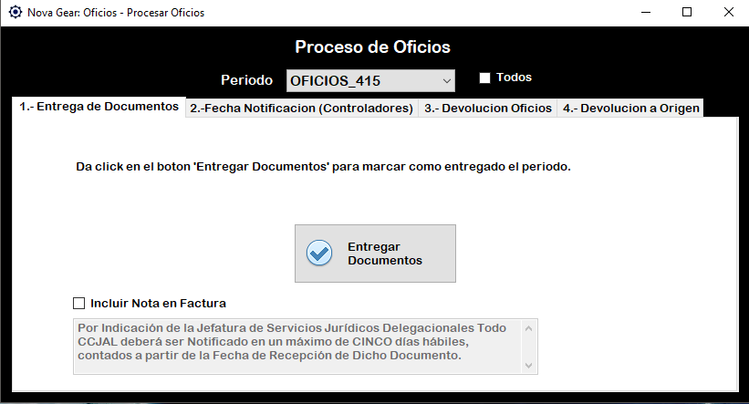

1.1.- Marcar Casilla si se desea incluir alguna nota en la Factura (Formato de Control)

2.- Generar Facturas para Notificador

(Formatos de Control)

1.- Seleccionar Periodo a Entregar

Este primer paso es bastante sencillo, solo se necesita seleccionar de la **lista desplegable** el Periodo que se va a entregar, después si se desea se puede marcar la **casilla** Incluir Nota en la Factura para añadir la nota predeterminada o alguna personalizada, finalmente habrá que dar clic en el **botón** Entregar Documentos para desplegar la **ventana de selección de carpeta** en la cual se deberá elegir el directorio donde se crearán los archivos .PDF de las facturas a entregar.

#### Fecha de Notificación

1.1.- Marcar para mostrar los documentos de todos los periodos

(Opcional)

1.- Seleccionar Periodo al que pertenece el documento que se le capturará la fecha de notificación

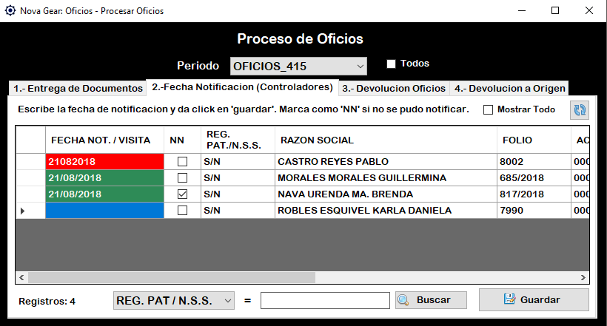

3.- Guardar Cambios

(Opcional)

2.2.- Buscar Documento específico en el listado

(Opcional)

2.1.- Marcar como NN

(Opcional)

2.- Ingresar Fecha de Notificación/Visita

1.3.- Actualizar Listado

(Opcional)

1.2.- Marcar para mostrar documentos de todos los Controladores

(Opcional)

Como segundo paso se tiene que capturar la fecha de notificación o en su defecto la fecha de visita, lo cual será muy sencillo siempre y cuando se sigan los siguientes pasos:

1. Primero se tendrá que seleccionar el periodo al que pertenezca el documento al que se le quiere capturar la fecha de notificación eligiéndolo de la **lista desplegable** del campo Periodo, si se desconoce el periodo se puede marcar la **casilla** Todos para mostrar el listado de todos los documentos que poseen el estatus “En Trámite” y que aún no cuentan con fecha de notificación.
2. Se puede marcar la **casilla** Mostrar Todo para mostrar los documentos de todos los controladores y no sólo el del controlador que esté usando el programa en ese momento
3. Para ingresar alguna fecha esta deberá ingresarse en la **columna** FECHA NOT./VISITA de fila del documento en cuestión y deberá de estar en formato **DD/MM/AAAA**, además deberá incluir el carácter separador (/,-), para ayudar con la visibilidad de la captura el programa coloreará de color **Rojo** la celda de la fecha que este mal ingresada y de color **Verde** las celdas de las fechas que se hayan escrito correctamente, la fecha de la diligencia deberá ingresarse invariablemente, aun **si el documento no pudo ser notificado**, en ese caso se deberá marcar la **casilla** de la **columna** NN para que el programa interprete la fecha como fecha de visita y no de notificación.
4. Se podrá hacer uso del **buscador** de la parte inferior para localizar un documento en específico que se encuentre dentro del listado, para ello se deberá elegir un filtro, ingresar el valor a buscar (puede ser la palabra completa o parte de ella) y presionar la **tecla Enter** o dar clic en el **botón** Buscar para comenzar la búsqueda, se podrá volver a dar clic o a presionar la tecla Enter para continuar buscando en la lista.
5. Finalmente cuando se terminen de capturar todas las fechas deseadas se deberá dar clic en el **botón** Guardar para almacenar las fechas en la base de datos.

#### Devolución de Oficios

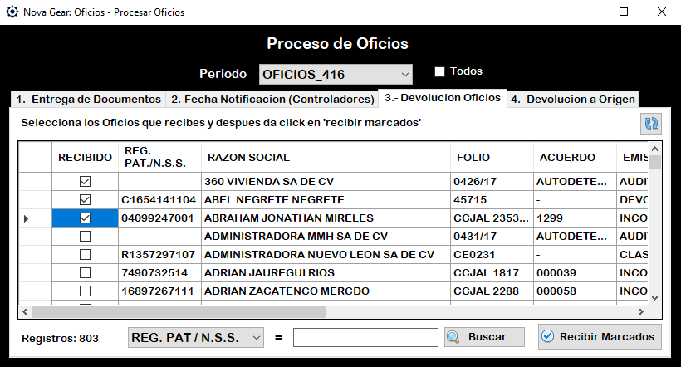

1.1.- Buscar Documento específico en el listado

(Opcional)

(Opcional)

2.- Recibir documentos Marcados

1.2.- Actualizar Listado (Opcional)

1.- Marcar documentos a recibir

En este paso el personal asignado para el control de los Oficios podrá certificar que recibió o no algún documento, para ello basta con localizar la fila del documento en cuestión y marcar la **casilla** de la columna RECIBIDO, se podrá utilizar el buscador de la parte inferior para localizar algún documento del listado y cuando se hayan marcado todos los documentos a recibir se deberá dar clic en el **botón** Recibir Marcados para que se registren en el sistema.

#### Devolución a Origen

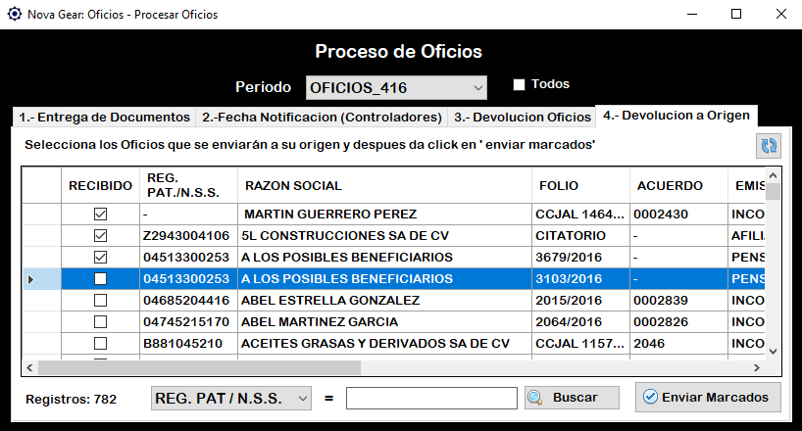

2.- Enviar documentos Marcados

1.2.- Actualizar Listado (Opcional)

1.1.- Buscar Documento específico en el listado

(Opcional)

(Opcional)

1.- Marcar documentos a recibir

Este es el paso final de la notificación de los oficios, y consiste en elaborar la **relación de documentos debidamente notificados** para devolverlos al área o departamento que los emitió, las acciones a realizar en este paso son prácticamente las mismas del paso anterior, salvo que en este caso al dar clic en el **botón** Enviar Marcados el programa desplegará la v**entana de selección de carpeta** en la cual se deberá elegir el directorio donde se creará el archivo .PDF de la relación, cabe destacar que será necesario elaborar un archivo por origen y también que el programa sobrescribirá el archivo cuando se guarde en una carpeta que contenga otro archivo con el mismo nombre.

### Re-impresión de Facturas

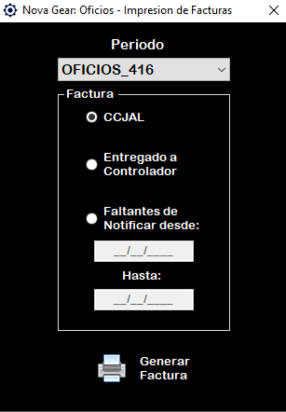

3.- Generar Factura

2.- Seleccionar Reporte a elaborar

1.- Seleccionar Periodo del que se va a imprimir algún reporte

Esta ventana servirá para realizar reimpresiones de facturas, realizar el reporte de Faltantes de Notificar e incluso la reimpresión del formato de devolución de CCJAL, su uso es por demás sencillo, basta con seleccionar de la **lista desplegable** el Periodo del que se quiere elaborar el reporte (Para el reporte de faltantes no hace falta seleccionar algún periodo), después se deberá **seleccionar el tipo de reporte a generar** y en el caso del reporte de faltantes se deberá especificar el rango de fechas a utilizar ingresando la fecha inicial en el **campo** Desde y la fecha final en el **campo** Hasta, posteriormente se deberá dar clic en el **botón** Generar Factura, esto mostrará la v**entana de selección de carpeta** en la cual se deberá elegir el directorio donde se creará el(los) archivo(s) .PDF del reporte elegido.

## Control de la Diligencia de la Propuesta

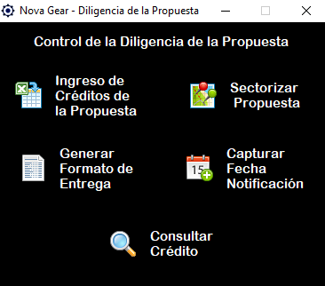

Botón de la Aplicación

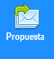

4.- Capturar Resultado de la Notificación

2.- Sectorizar Créditos de la Propuesta

1.1.- Consultar Créditos de la propuesta

(Opcional)

3.- Generar el Formato de Control de Entrega de Créditos de la Propuesta

1.- Ingresar Créditos de la Propuesta

En esta aplicación se controla la diligencia de los créditos de la propuesta, aunque más específicamente solo se notifican los que SEPOMEX por cuestión de tiempo ya no alcanza a trabajar y de los que ya sólo se cuenta con 2 o 3 días para notificar. Para este Control se habilitó la posibilidad de utilizar un lector de código de barras en aprovechamiento del código de barras que se incluye en este tipo de documento, aunque de no tenerlo también se puede trabajar con el teclado.

### Ingreso de Créditos de la Propuesta

Para el ingreso de los datos de la propuesta se cuenta con 3 opciones:

* **Ingreso desde Archivo EXCEL Provisto por SEPOMEX:** esta es la mejor opción ya que permitirá cargar la totalidad de créditos que faltan por notificar.
* **Ingreso Individual de Créditos:** esta opción permite mover los créditos de la base de datos de la EMA a la base de datos de los créditos de la propuesta.
* **Ingreso Manual de Créditos:** esta opción solo se recomienda para ingresar algunos pocos créditos que se tengan que trabajar.

#### Ingreso desde Archivo SEPOMEX

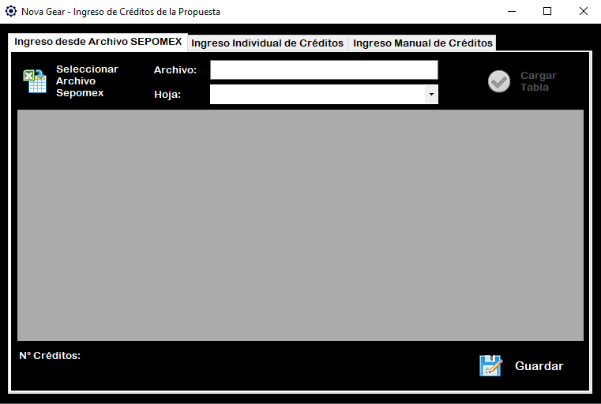

1.- Seleccionar Archivo de Excel de SEPOMEX

4.- Guardar Créditos Cargados

3.- Cargar Hoja de los Créditos

2.- Seleccionar Hoja que contiene los créditos

El ingreso de los datos desde esta ventana es muy sencillo, solo se deben seguir los siguientes pasos:

1. Dar clic en el **botón** Seleccionar Archivo Sepomex, esto abrirá la **ventana de selección de archivo**, en la cual se procederá a elegir el archivo Excel provisto por Sepomex.
2. En la **lista desplegable** del campo Hoja se deberá seleccionar la hoja del archivo Sepomex que tenga los créditos a cargar.
3. Una vez seleccionada la hoja se deberá dar clic en el **botón** Cargar Tabla, para proceder con la carga de los créditos.
4. En este paso de deberá **revisar** que los créditos se hayan cargado correctamente.
5. De no haber ningún problema con los créditos cargados, se deberá proceder a ingresarlos a la base de datos, para esto se deberá dar clic en el **botón** Guardar.

#### Ingreso Individual de Créditos

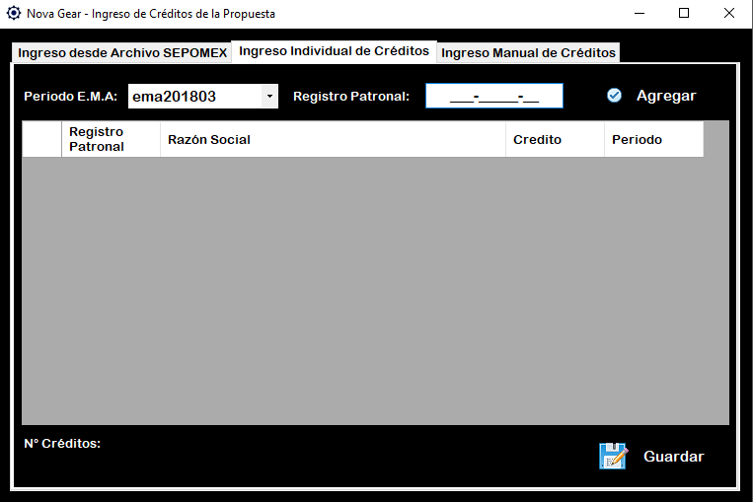

4.- Guardar créditos listados en la base de datos de la propuesta

3.- Ingresar el Crédito al Listado

2.- Digitar el registro patronal del Crédito a Ingresar

1.- Seleccionar Periodo de la EMA del que se Extraerá el Crédito

Esta opción de ingreso de información es recomendable como complemento del archivo Sepomex, ya que aunque es un ingreso de forma individual pueden realizarse cargas grandes en poco tiempo.

La forma de utilizar esta opción es la siguiente:

1. Seleccionar de la **lista desplegable** del campo Periodo E.M.A., el periodo de la EMA del que se extraerán los datos del crédito.
2. Digitar en el **campo** Registro Patronal, el registro patronal al que pertenece el crédito a ingresar.
3. Presionar la tecla Enter o bien, dar clic en el **botón** Agregar para añadir el crédito a la lista.
4. Dar clic en el **botón** Guardar para almacenar en la base de datos los créditos que estén en el listado.

#### Ingreso Manual de Créditos

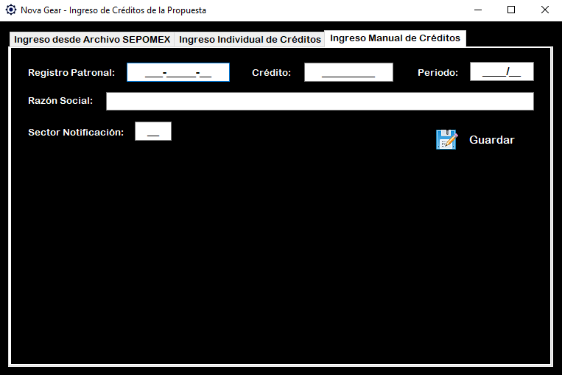

2.- Guardar datos del crédito en la base de datos de la propuesta

1.- Ingresar Datos del Crédito

Esta es la última opción de ingreso de créditos de la propuesta y fue diseñada para ingresar créditos que no estuvieran ni en el archivo SEPOMEX ni en algún periodo de la EMA, y por lo tanto es la más laboriosa, ya que requiere que se digiten todos los datos del crédito, aunque también son pocos los créditos que se necesitaría ingresar con esta opción.

A pesar de lo anterior es muy sencillo ingresar créditos, sólo hay que **Digitar todos los datos que se solicitan** y dar clic en el **botón** Guardar para almacenar la información ingresada en la base de datos de la propuesta.

### Sectorizar Propuesta

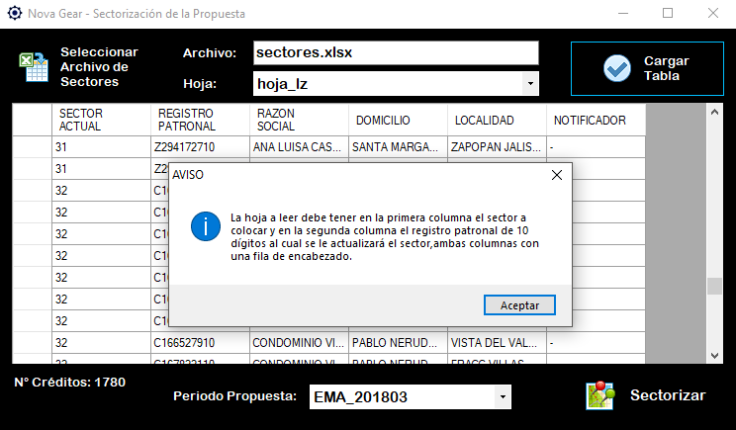

3.- Cargar Hoja Seleccionada

5.- Sectorizar Periodo

2.- Seleccionar Hoja con los sectores

4.- Seleccionar Periodo de la propuesta que se va a sectorizar

1.- Seleccionar archivo de Excel con los sectores actualizados

Al igual que en el proceso de notificación de créditos fiscales, también es necesario realizar un proceso de sectorización para los créditos de la propuesta, ya que de esta forma se les asigna el notificador que debe llevar a cabo la Notificación.

Para realizar la sectorización correctamente se deberán seguir los siguientes pasos:

1. Primero se deberá dar clic en el **botón** Seleccionar Archivo de Sectores, esto desplegará la **ventana de selección de archivo** en dicha ventana se procederá a elegir el archivo de Excel en el que previamente se le colocaron los sectores correctos a todos los patrones.
2. Se deberá seleccionar de la **lista desplegable** del Campo Hoja, la hoja que contiene los registros sectorizados.
3. Cuando se haya seleccionado la hoja se tendrá que dar clic en el **botón** Cargar Tabla para cargar la información de los Registros y sus Sectores, posteriormente se mostrará una ventana de aviso que advertirá sobre las **características que deberá tener la Hoja** a leer: la primera columna deberá contener el sector a colocar y la segunda columna el registro patronal de 10 dígitos al cual se le actualizará el sector, ambas columnas con una fila de encabezado.
4. Una vez que se dé clic en el botón aceptar de la ventana de aviso se mostrará la hoja leída para que se le dé una última **revisión** rápida.
5. Lo siguiente es seleccionar el periodo que se va a sectorizar de la **lista desplegable** del campo Periodo Propuesta.
6. Finalmente habrá que dar clic en el **botón** Sectorizar para que el programa almacene los sectores corregidos en la base de datos de la propuesta.

### Generar Formato de Entrega

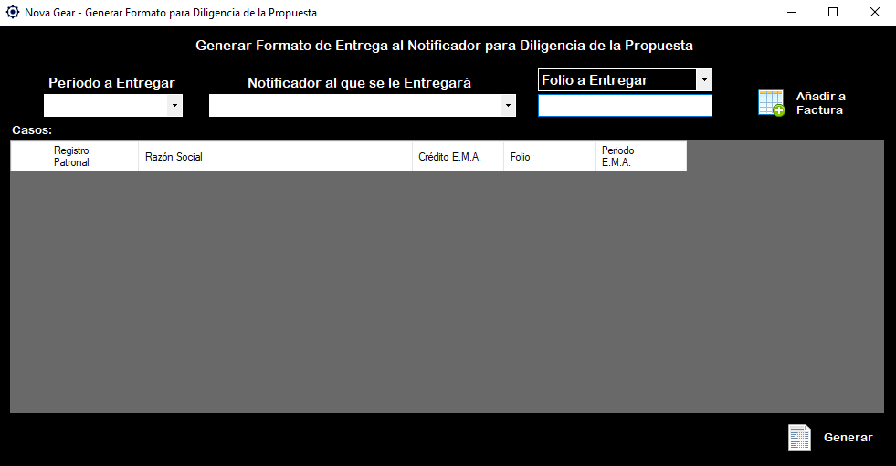

3.1.- Seleccionar filtro para búsqueda del documento a entregar

(Opcional)

3.- Digitar el crédito o el folio del documento a entregar (**Optimizado para funcionar con Lector de Código de Barras**)

5.- Generar Factura con los Créditos listados

4.- Añadir al listado

2.- Seleccionar notificador al que se le va a entregar

1.- Seleccionar Periodo a Entregar

Desde esta ventana se deberá efectuar la generación de los Formatos de Control de Entrega al Notificador de los créditos de la propuesta, su funcionamiento es bastante sencillo, además cuenta con una optimización para poder hacer uso del código de barras que va impreso en el documento, pudiendo así sustituir algunos tecleos por un solo disparo del **lector de código de barras**, ahorrando bastante tiempo de captura al personal asignado.

El procedimiento a seguir será el siguiente:

1. Se deberá seleccionar de la **lista desplegable** del campo Periodo a Entregar el periodo de la propuesta que contiene los créditos a entregar.
2. Se deberá elegir de la **lista desplegable** del campo Notificador al que se le Entregará el nombre del notificador al que se le hará la entrega de créditos.
3. Por defecto se podrá ingresar el Folio del documento a entregar (disponible para ingreso con lector de código de barras), pero de ser necesario se puede elegir de la **lista desplegable** la opción Crédito a Entregar para poder ingresar el crédito del documento en caso de que este no posea folio o se desconozca el mismo.
4. Si se utiliza un **lector de código de barras** no será necesario más que ir capturando los folios, si son válidos en automático se añadirán y se colocará el cursor en el campo de texto para ingresar el siguiente, pero si se carece de este dispositivo se podrá ingresar el valor a buscar y dar clic en el **botón** Añadir a Factura o bien, presionar la tecla Enter para añadir el documento buscado a la lista, en caso de utilizar el filtro de crédito al digitar el noveno carácter se realizará la comprobación y se añadirá el crédito en caso de ser válido.
5. Cuando se haya listado todos los créditos a entregar se deberá dar clic en el **botón** Generar, esto desplegará la **ventana de selección de carpeta** en la cual se deberá elegir el directorio donde se creará el archivo .PDF del formato de control para el notificador elegido.

### Capturar Fecha de Notificación

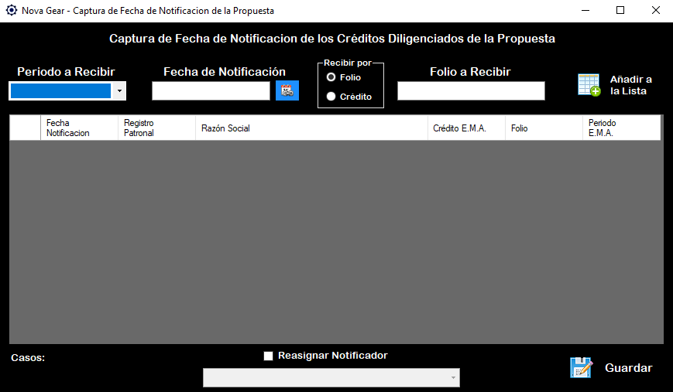

2.1.- Marcar si se desea que no se borre la fecha después de añadir el crédito a la lista

(Opcional)

3.1.- Elegir filtro a utilizar

(Opcional)

3.- Ingresar Crédito o Folio a Buscar (**Optimizado para funcionar con Lector de Código de Barras**)

5.- Guardar Fechas de los Créditos listados

5.1.- Reasignar Notificador

(Opcional)

4.- Añadir al listado

2.- Ingresar Fecha de Notificación

1.- Seleccionar Periodo a Recibir

La función principal de esta ventana es capturar el resultado de la diligencia de notificación ya sea la fecha o el estatus NN, teniendo al igual que el generador de formatos de control, la posibilidad de utilizar el Lector de Código de Barras para facilitar el proceso de captura.

Para realizar la captura de los resultados de la diligencia de notificación correctamente será necesario seguir los pasos a continuación:

1. Se deberá seleccionar el periodo de la Propuesta de los créditos a recibir seleccionándolo de la **lista desplegable** del campo Periodo a Recibir.
2. Se deberá digitar la fecha de notificación en su respectivo campo y de preferencia en formato DD/MM/AAAA, e incluyendo los separadores (/,-), cuando el programa detecte una **fecha válida** coloreará el campo de color **Verde** y si detecta una **fecha inválida** coloreará el campo de color **Rojo**, también en dicho campo se puede ingresar “NN” para capturar el crédito como No Notificado, en cuyo caso el campo se coloreará de color **Morado**, adicionalmente si se pretende capturar la fecha de muchos documentos se puede activar la **casilla** Mantener la Fecha de Notificación, esto hará que el programa no resetee la fecha de notificación con cada crédito que se vaya ingresando.
3. Lo siguiente será seleccionar el filtro por el que se buscarán los créditos a capturar seleccionándolos del **recuadro** Recibir por.
4. Una vez seleccionado el filtro se procederá a digitar el valor del filtro elegido en su campo correspondiente y después se deberá presionar la **tecla Enter** o dar Clic en el **Botón** Añadir a la Lista para listar el Crédito, también si se posee un Lector de Código de Barras se podrá leer el código impreso en el documento.
5. Si se desea reasignar el documento de notificador, se deberá marcar la **casilla** Reasignar Notificador y seleccionar el nuevo notificador de la **lista desplegable**.
6. Finalmente cuando se termine la captura se deberá dar clic en el **botón** Guardar para que los resultados ingresados de la notificación sean almacenados en la base de datos.

### Consultar Crédito de la Propuesta

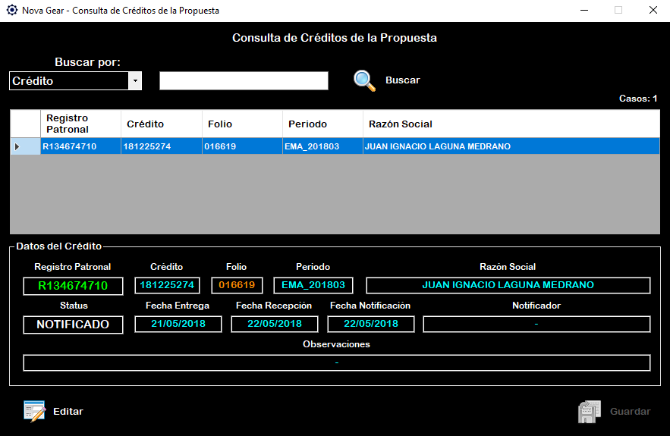

4.1.- Guardar Información Actualizada

(Opcional)

3.- Comenzar Búsqueda

4.- Editar Información del Crédito

(Opcional)

2.- Ingresar valor a Buscar

1.- Seleccionar Filtro

Esta ventana servirá tanto para consultar la información de los créditos de la propuesta como para modificar la información de los créditos si es que se posee el permiso para ello.

La forma de utilizar la ventana es la siguiente:

1. Seleccionar el filtro a utilizar de la **lista desplegable** del campo Buscar por.
2. Ingresar en el campo de texto el **valor a Buscar** de acuerdo al filtro elegido.
3. Dar clic en el **botón** Buscar para comenzar la búsqueda del documento, también se puede presionar la **tecla Enter** dentro del campo de texto para iniciar la búsqueda.
4. Si se desea y se posee el permiso adecuado, se podrá **editar la información** del crédito para ello se debe dar clic en el **botón** Editar, con eso se activarán el modo edición de los campos de información.
5. Si se realizó alguna modificación se deberá dar clic en el **botón** Guardar para almacenar los cambios en la base de datos de la propuesta.

# Aplicaciones Auxiliares de NOVA para el Proceso de Notificación

El Sistema NOVA además de poseer las herramientas suficientes para ayudar a la administración del Proceso de Notificación también cuenta con aplicaciones que complementan o que realizan procesos adicionales para que los procesos de Notificación se puedan efectuar correctamente, estas aplicaciones se pueden dividir en los siguientes grupos:

**Supervisión**

* Consulta de Créditos
* Supervisión del Estado de la Notificación

**Edición de datos**

* Carga Manual Individual de Créditos
* Actualización Individual de Créditos
* Control de Rol de Notificadores/Sectores

**Controles Extras**

* Entrega Especial
* Modificación Automatizada de Sectores en SISCOB
* Control del R.A.L.E.

A continuación se explicarán a detalle las Aplicaciones Auxiliares.

## Consulta de Créditos

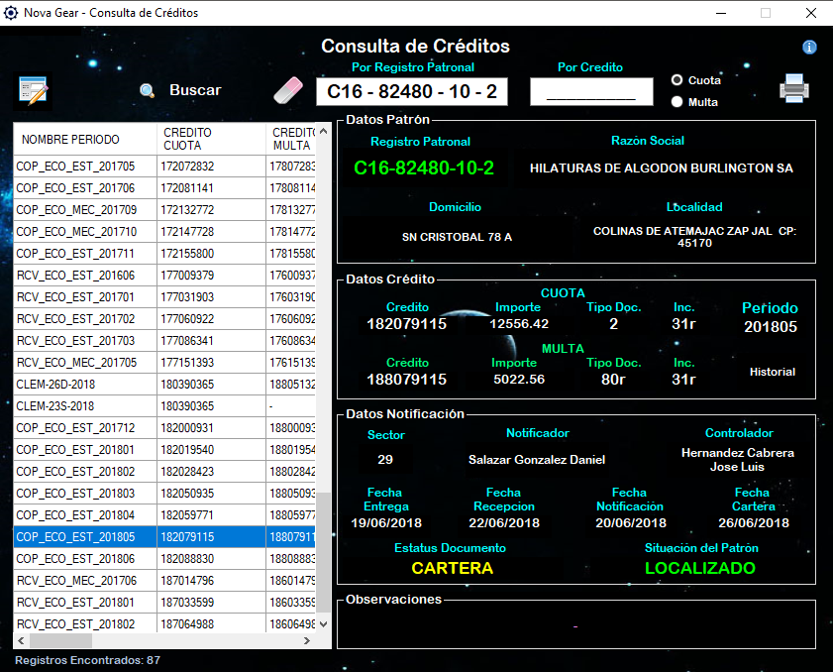

2.1.- Seleccionar Crédito a Revisar

(Opcional)

3.2.- Modificar Información del Crédito

(Opcional)

2.- Buscar en la Base de Datos

1.- Ingresar Crédito a Buscar

1.1.- Ingresar Registro Patronal a Buscar

(Opcional)

3.1.- Imprimir Detalle del Crédito

(Opcional)

3.- Limpiar Búsqueda Actual

(Opcional)

1.2.- Elegir tipo de crédito a buscar

(Opcional)

Botón de la Aplicación



Esta es la ventana principal para consultar la información detallada de los créditos, tiene la opción de buscar por registro patronal, por crédito (ya sea el de la cuota o de la multa) o por ambos datos, cuenta además con la posibilidad de mostrar todos los créditos de la base de datos pertenecientes a un patrón en específico, también para brindar mas funcionalidad cuenta con la opción de generar un reporte con los datos de la consulta, también posee un acceso directo para la modificación de la información de un crédito específico.

**Utilización:**

1. **Ingresar** los valores a buscar en los Campos Registro Patronal y/o Crédito, si se ingresa un crédito se deberá especificar si es Cuota o Multa.
2. Para comezar la búsqueda se deberá presionar la **tecla Enter**, o en su defecto dar clic en el **botón** Buscar.
3. Una vez que se realizo la búsqueda y se encontró algún resultado, se puede clicar este botón  para generar el reporte de la consulta, o bien si se cliquea este otro botón  se podrá acceder a la ventana de modificación de datos del crédito.
4. Si el crédito consultado posee un Estatus de **Depuración** o el Estatus **Estrados**, se puede dar clic sobre las letras del estatus para conocer los detalles de dicho estatus, también si se da clic en el **Botón** Historial se podrá conocer el historia de modificaciones del crédito en cuestión.

## Supervisión del Estado de la Notificación

1.0.- Seleccionar Periodo a Mostrar

(Opcional)

1.1.- Seleccionar Tipo de Periodo a Mostrar

(Opcional)

1.5.- Seleccionar Filtro Estrados/NN

(Opcional)

1.4.- Seleccionar Filtro de Status

(Opcional)

Botón de la Aplicación

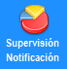

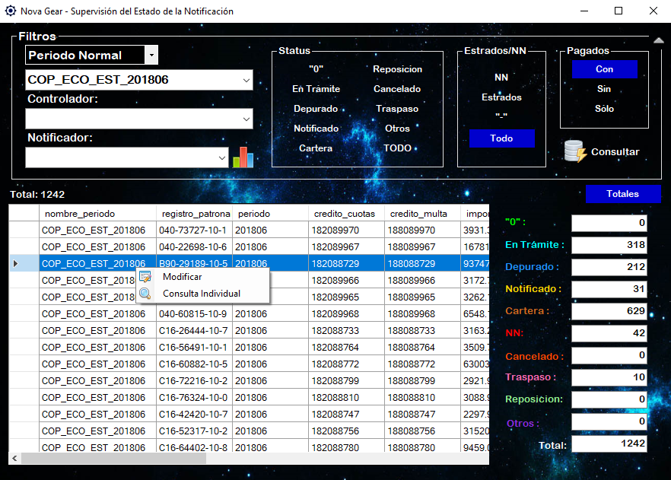

1.7.- Acceder a la Ventana de Productividad de Notificadores

(Opcional)

2.2.- Accesos Directos a Consulta y Modificación

(Opcional)

2.1.- Mostrar / Ocultar Recuadro Totales

(Opcional)

2.- Efectuar Consulta con los Filtros Elegidos

1.6.- Seleccionar Filtro de Pagados

(Opcional)

1.3.- Seleccionar Notificador a Mostrar

(Opcional)

1.2.- Seleccionar Controlador a Mostrar

(Opcional)

Esta es la ventana principal para consultar la información general de los periodos, cuenta con la posibilidad de ejecutar diferentes filtros para ir supervisando el avance de la notificación, pudiendo saber por ejemplo cuantos créditos de un periodo se encuentran en los diferentes estatus, entre muchos otros filtros que se pueden obtener, adicionalmente desde esta ventana se puede desplegar la Ventana de **Productividad de Notificadores.**

**Utilización:**

1. Se puede dar clic al **botón** Consultar sin seleccionar ningún filtro esto mostrará todos los créditos de la base de datos, o bien primero se podrán seleccionar algunos de los **filtros** Tipo Periodo, Periodo, Controlador, Notificador, Status, Estrados/NN o Pagados y después dar clic al **botón** Consultar para mostrar resultados de acuerdo a los filtros elegidos
2. En cualquier momento se podrá dar clic al **botón**  para acceder a la Ventana de **Productividad de Notificadores.**
3. Si se da clic en el **botón** Totales se mostrará un recuadro que lista todos los posibles status indicando cuantos créditos del filtro utilizado se encuentran en cada status.
4. Si de da **clic derecho** sobre algún fila de los resultados se desplegará un mini menú contextual, donde se podrá elegir entre realizar una Consulta Individual o Modificar la información del crédito (disponible solo si se cuenta con el permiso adecuado).

### Productividad Notificadores

2.- Analizar Productividad

1.2.- Seleccionar Tipo de Documento a Evaluar

(Opcional)

1.- Seleccionar Rango de Fechas a Evaluar

1.1.- Seleccionar Periodo a Evaluar

(Opcional)

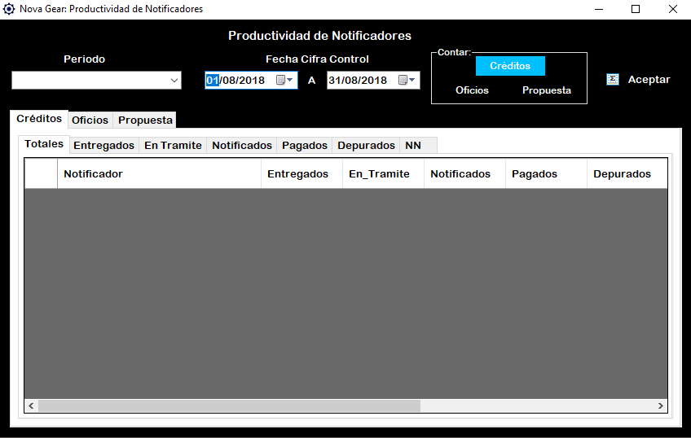

2.2.- Seleccionar Categoría a visualizar

(Opcional)

2.1.- Seleccionar Tipo de Productividad a visualizar

(Opcional)

Esta es la segunda ventana del apartado de la Supervisión y está diseñada para contar y calcular el trabajo de los notificadores de acuerdo a la información contenida en el Sistema NOVA, por lo que para que el cálculo se realice correctamente, es necesario que la información de la notificación sea capturada correcta y oportunamente.

**Utilización:**

1. Primeramente se tiene que **seleccionar el Rango de Fechas** (Fecha de Cifra Control) que se va a evaluar, eligiendo en su respectivo selector de fecha la fecha inicial y la fecha final.
2. Se puede elegir también un Periodo en específico de la **lista desplegable** para que se evalúe junto con el rango de fechas elegido.
3. Adicionalmente también se deberá **seleccionar** el tipo de documento a analizar, ya sean Créditos fiscales, Oficios o créditos de la Propuesta, cabe destacar que se podrá seleccionar más de un tipo de documento.
4. Para realizar el análisis se deberá dar clic en el **botón** Aceptar.
5. Una vez que termine el análisis los resultados se podrán visualizar dando clic en la **pestaña correspondiente**, a su vez el detalle de cada categoría se podrá observar en la **respectiva sub-pestaña**.

## Carga Manual Individual de Créditos

Botón de la Aplicación

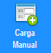

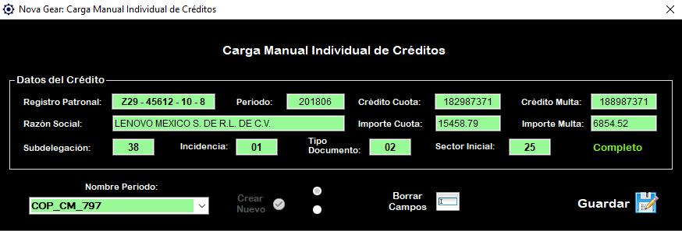

2.1.- Crear Periodo de Carga Manual Nuevo

(Opcional)

2.- Seleccionar el Periodo de Carga Manual al que pertenecerá el crédito

1.- Ingresar Datos del Crédito

3.- Guardar Crédito

2.3.- Limpiar Campos de Texto

(Opcional)

Esta Ventana está desarrollada para que se pudieran ingresar todos aquellos documentos que posean un número de crédito y que deban ser notificados y que no estén en ningún producto.

**Utilización:**

1. Se deberán **llenar todos los campos** con la información requerida, si en dado caso el documento cuenta sólo con un número de crédito, los campos destinados para el segundo crédito deberán dejarse en blanco, exceptuando dichos campos todos los demás deberán ser llenados.
2. Se deberá elegir el Periodo de Carga Manual en el que se quiera incluir el crédito, ya sea seleccionadolo de la **lista desplegable** del campo Nombre Periodo o seleccionando el **tipo de documento adecuado** (COP o RCV) y dando clic al **botón** Crear Nuevo para crear un nuevo periodo de carga manual con el número consecutivo siguiente al del último periodo creado del tipo de documento seleccionado..
3. Si se requiere se puede dar clic en el **botón** Borrar Campos para limpiar los campos de texto.
4. Finalmente habrá que dar clic en el botón Guardar para alamcenar el crédito en la base de datos del sistema.

## Actualización Individual de Créditos

2.- Comenzar a Buscar

1.- Ingresar datos del crédito a buscar

Botón de la Aplicación

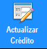

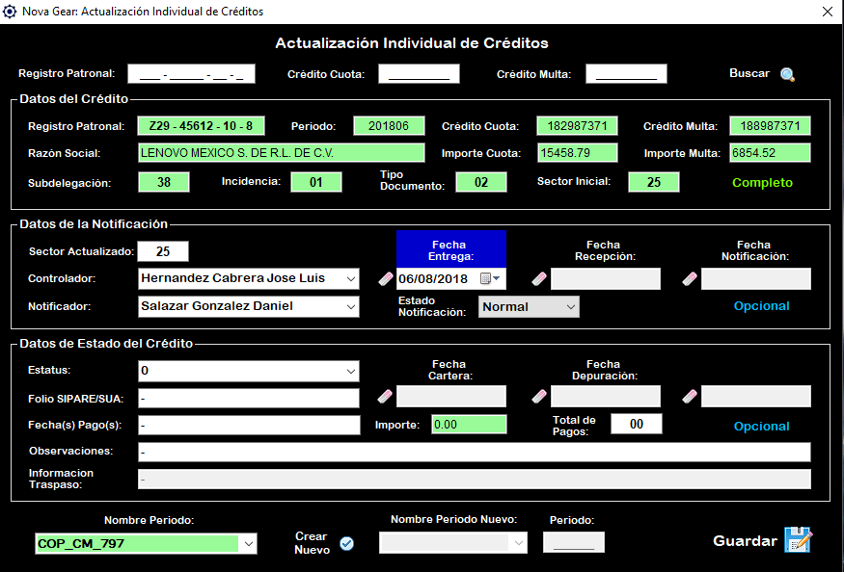

4.- Guardar datos actualizados del crédito

3.- Editar datos deseados

Desde esta ventana se podrá modificar la información relacionada a cada crédito siempre y cuando se posea el permiso adecuado.

**Utilización:**

1. Primero se deberá **digitar** el Registro Patronal y por lo menos uno de los Créditos del documento para que el programa pueda encontrarlo en la base de datos.
2. Si el programa encuentra el crédito desplegará todos los campos de la base de datos asociados al documento en cuestión, y se podrá proceder a **editar los campos** que se desee, **en el caso de las fechas** primero habrá que habilitar el campo dando clic en el botón del nombre o si se desea borrar alguna fecha deberá de marcarse el **botón del borrador** para que el programa al momento de guardar borré la fecha asociada al botón.
3. Cuando se termine de actualizar la información del documento se deberá dar clic en el **botón** Guardar para que los cambios sean almacenados en la base de datos.

## Control de Rol de Notificadores/Sectores

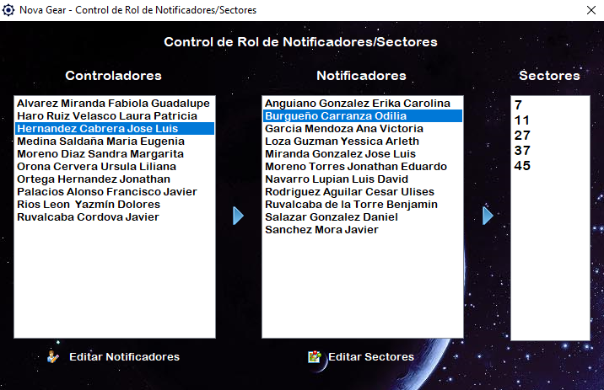

1.1.- Abrir Ventana del Selector de Notificadores

(Opcional)

1.3.- Abrir Ventana del Selector de Sector

(Opcional)

1.2.- Seleccionar Notificador al que se le añadirá o quitará algún Sector (Opcional)

1.- Seleccionar Controlador al que se le añadirá o quitará algún Notificador

(Opcional)

Botón de la Aplicación

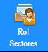

Esta ventana a pesar de que no se considera como del proceso de Notificación, es una de las que depende todo el proceso, puesto que desde esta aplicación se designa a los responsables de la Diligencia de Notificación (Notificadores) y a los responsables de estos (Controladores), así como también los Sectores donde deberán realizar las diligencias.

**Utilización:**

Asignar/Quitar Notificador a un Controlador

1. Se deberá **seleccionar** en la lista de controladores, el **nombre del controlador** al que se le añadirá/quitará el Notificador.
2. Se podrá dar clic derecho sobre el nombre seleccionado para mostrar un mini menú contextual, en dicho menú se deberá dar clic sobre la **opción** Editar Notificadores, o bien habiendo seleccionado el nombre del controlador se podrá dar clic en el **botón** Editar Notificadores, esto mostrará la **ventana del Selector de Notificadores**.
3. Una vez visualizada la ventana si se desea **asignar un Notificador**, deberá de seleccionarse de la lista de **Disponibles** el nombre del Notificador, y posteriormente dar clic en el **botón** , esto añadirá al Notificador seleccionado a la lista de los Notificadores **Asignados**, si en vez de añadir se desea **quitar a un Notificador**, deberá de seleccionarse de la lista de **Asignados** el nombre del Notificador, y posteriormente dar clic en el botón , esto añadirá al Notificador seleccionado a la lista de los Notificadores **Disponibles**.
4. Cuando se haya terminado de realizar las modificaciones se deberá dar clic en el **botón** Guardar y Salir para almacenar todos los cambios realizados en la base de datos.

Asignar/Quitar Sector a un Notificador

1. Se deberá **seleccionar** en la lista de controladores, el **nombre del controlador** al que pertenezca el **Notificador** que se le Asignará/Quitará el Sector
2. Al seleccionar el nombre del Controlador se mostrarán todos los notificadores que tenga asociados en la lista de notificadores, en dicha lista habrá que seleccionar el **nombre del notificador** al que se le Asignará/Quitará el Sector.
3. Se podrá dar clic derecho sobre el nombre seleccionado para mostrar un mini menú contextual, en dicho menú se deberá dar clic sobre la **opción** Editar Sectores, o bien habiendo seleccionado el nombre del notificador se podrá dar clic en el **botón** Editar Sectores, esto mostrará la **ventana del Selector de Sectores**.
4. Una vez visualizada la ventana si se desea **asignar un sector** se deberá seleccionar de la tabla de sectores y posteriormente dar clic derecho, esto abrirá un mini menú contextual, en dicho menú se deberá dar clic sobre la **opción** Asignar, si en lugar de Asignar se desea **quitar un sector** entonces se deberá dar clic en la **opción** Remover del menú contextual, cabe destacar que si el recuadro del sector está de color gris es porque ese sector está asignado a otro notificador y si se deja el **cursor estático** sobre el recuadro se mostrará un mensaje con el nombre del notificador que tiene asignado ese sector.
5. Cuando se haya terminado de realizar las modificaciones se deberá dar clic en el **botón** Guardar y Salir para almacenar todos los cambios realizados en la base de datos.

1.3.- Quitar Notificador Seleccionado

(Opcional)

1.4.- Asignar Notificador Seleccionado

(Opcional)

1.2.- Dejar cursor Estático para Mostrar Notificador que tiene asignado el sector

(Opcional)

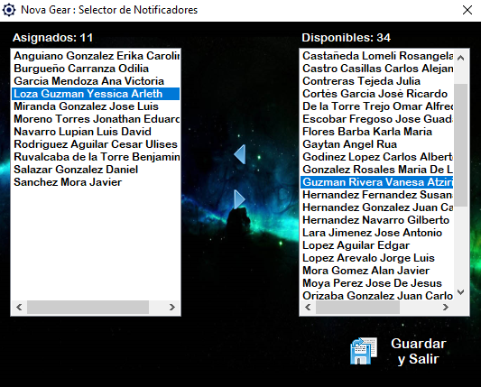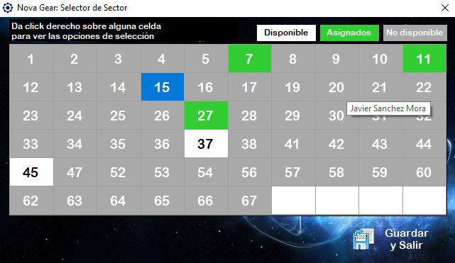

1.1.- Seleccionar y Dar clic para Asignar/Quitar Sector

(Opcional)

1.- Guardar Cambios Realizados

1.- Guardar Cambios Realizados

1.4.- Asignar Notificador Seleccionado

(Opcional)

1.1.- Seleccionar Notificador a Quitar

(Opcional)

## Entrega Especial

Botón de la Aplicación

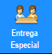

1.1.- Añadir Crédito al Listado

(Opcional)

1.- Ingresar Datos del Crédito

(Opcional)

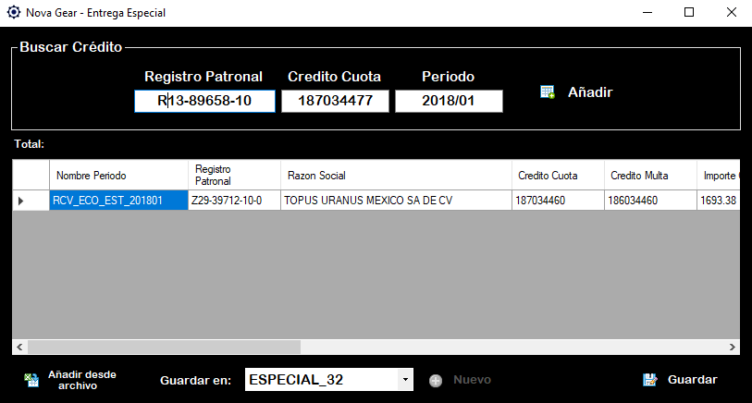

3.- Guardar créditos en la Entrega Especial

2.1.- Crear Periodo Especial Nuevo

(Opcional)

2.- Seleccionar el Periodo Especial en el que se Entregarán los créditos a los Notificadores

1.2.- Ingresar datos desde un archivo de Excel

(Opcional)

Esta ventana será útil cuando se tengan que reasignar créditos a un notificador nuevo, en caso de que el anterior renuncie, sea despedido o simplemente sea reasignado, ya que en esos casos el notificador deja un rezago que de otra manera sería difícil de reasignar ya que pueden llegar a ser muchos documentos y de muy variados periodos.

**Utilización:**

1. Se pueden **añadir créditos** digitando sus datos en sus respectivos campos y dando clic en el **botón** Añadir, o bien se puede elaborar un listado en Excel de los créditos a reasignar y dar clic en el **botón** Añadir desde Archivo, esto mostrará la **ventana de selección de archivo**, en la cual se procederá a elegir el archivo Excel que contendrá los créditos que se reasignarán de notificador.
2. Una vez listados los créditos a reasignar se deberá seleccionar el periodo Especial en que se entregará al notificador de la **lista desplegable** del campo Guardar en, si se desea entregar en un periodo nuevo se deberá dar clic al **botón** Nuevo, esto creará un nuevo periodo Especial con el número consecutivo siguiente al del último periodo creado.
3. Finalmente se deberá dar clic en el **botón** Guardar para guardar la reasignación de créditos en la base de datos del programa.

## Modificación Automatizada de Sectores en SISCOB

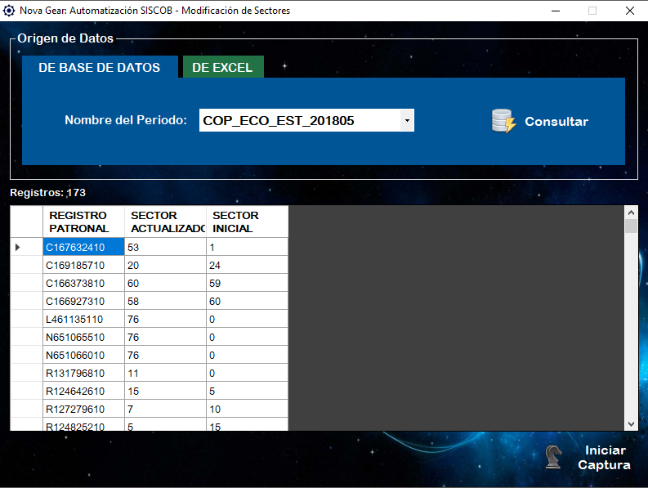

2.- Comenzar Captura Automática

1.- Cargar los datos de alguno de los orígenes disponibles

Botón de la Aplicación



Esta ventana es la única automatización que no se encuentra dentro del proceso de notificación, esto se debe a que su uso es más bien esporádico, ya que la función que cumple ayuda a disminuir la cantidad de sectores erróneos impresos en los documentos, por ende también evita el tanto re-trabajar la sectorización de cada producto que llega, puesto que a los patrones se les va asignado sus sectores correspondientes de manera paulatina.

**Utilización:**

1. Al igual que en alguna de las otras ventanas de automatización, también en esta se podrán extraer los datos desde:
   * BASE DE DATOS: Este es el origen predeterminado y de utilizarse esta opción se extraerá la información de la base de datos, para ello se deberá seleccionar el periodo que se quiera enviar desde la **lista desplegable** del campo Nombre de periodo, cuando se haya elegido el periodo se deberá dar clic en el **botón** Consultar para cargar los créditos a los que se les haya corregido el sector.
   * EXCEL: Si se elige esta opción se deberá especificar el archivo a utilizar como origen dando clic en el **botón** Examinar para mostrar la **ventana de selección de archivo**, ahí se tendrá que ubicar y seleccionar el archivo en cuestión, acto seguido se deberá seleccionar de la **lista desplegable** del campo Hoja, la misma que contenga la información a enviar, finalmente se debe dar clic en el **botón** Cargar para que se muestren los datos extraídos del archivo.

**Nota:** La Hoja a cargar deberá tener las siguientes columnas: Registro Patronal (10 dígitos), Sector Actualizado (1-2 dígitos).

1. Una vez hecho lo anterior se deberá dar clic en el **botón** Iniciar Captura, esto hará que se despliegue una **ventana de guardado de archivo** en la cual será necesario especificar donde se guardará y que nombre se le colocará al archivo de resultados que se generará al terminar la captura automatizada.
2. Una vez decidido el archivo de resultados, habrá que acceder a la ventana de **Modificación del Sector de Notificación Original** ya sea en la seccion **Consulta de Catálogos de COP -> Registros** del **SISCOB**, por ende será necesario tener una cuenta que posea los permisos necesarios para la captura, finalmente ya solo faltará leer y aceptar los mensajes de aviso y de instrucciones para iniciar con la captura.
3. Cuando la captura automática termine el programa realizará un análisis sobre los sectores actualizados, y generará el archivo de Excel listando a los créditos que se les actualizó el sector correctamente y a los que ya se habían actualizado anteriormente.

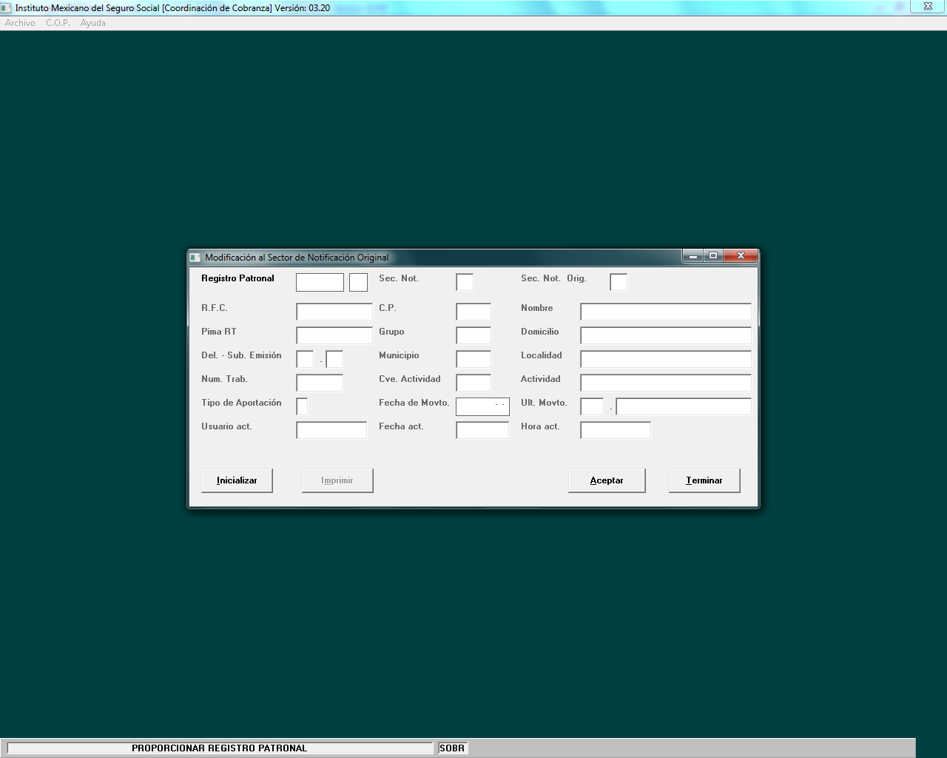

1.- Ventana de SISCOB donde se debe efectuar la Captura Automática de Sectores

NOTA 1: Durante el funcionamiento de la captura automática, de ser necesario se puede presionar la **tecla FIN** del teclado para **detener el proceso,** la **tecla PAUSA** para **pausar el proceso (No Recomendable)** o la **tecla INICIO** si es que previamente se pauso el procesoy se quiere **continuar**.

NOTA 2: El programa tiene la funcion de detectar la ventana donde se captura la información, esto para evitar el envío aleatorio de datos y tecleos, por lo que, de no detectar la ventana correcta no funcionará el envío de datos.

## Control del R.A.L.E.

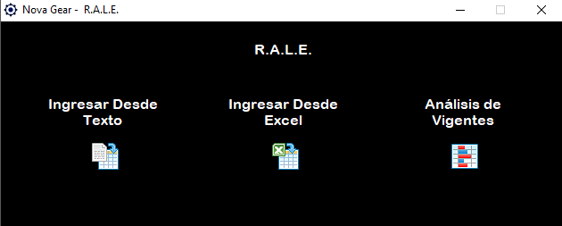

1.1.- Ingresar R.A.L.E. desde archivo de texto

(Opcional)

1.3.- Realizar Análisis de estado de los créditos vigentes de la base de datos

(Opcional)

Botón de la Aplicación



1.2.- Ingresar R.A.L.E. desde archivo de Excel

(Opcional)

Esta aplicación es una de que funcionan a modo de menú, ya que encapsula las opciones relacionadas con el archivo R.A.L.E. siendo las opciones principales las de ingreso y en específico la opción de Ingreso desde Texto, puesto que desde esa opción se pueden ingresar los créditos del R.A.L.E. desde el archivo original provisto por la delegación, también se podrá ingresar el R.A.L.E. desde un archivo de Excel siempre y cuando tenga el formato correspondiente.

**Utilización:**

1. Si se desea Ingresar el archivo R.A.L.E. desde el archivo de Texto Original se debe dar clic sobre el **botón** Ingresar desde Texto para abrir la ventana correspondiente.
2. Si se desea Ingresar el archivo R.A.L.E. desde el archivo de Texto Original se debe dar clic sobre el **botón** Ingresar desde Excel para mostrar las opciones correspondientes.
3. Si se desea realizar el análisis de los créditos de la base de datos vigentes en el R.A.L.E. se debe dar clic sobre el **botón** Análisis de Vigentes para abrir la ventana correspondiente.

### Ingreso del R.A.L.E. desde Texto

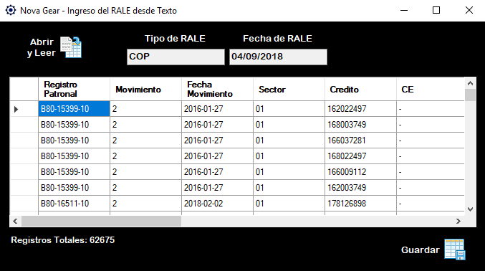

2.- Ingresar R.A.L.E. a la base de datos del Sistema

1.- Seleccionar y Cargar el Archivo deTexto

Esta es la mejor forma de ingresar el RALE a la base de datos, puesto que no requiere de ninguna adaptación ni ningún otro proceso extraño, sólo será necesario ingresar el archivo de texto tal cual llega, cabe destacar que el sistema solo permite el ingreso de un archivo R.A.L.E. por lo que al ingresarlo por segunda vez, eliminará la información previamente ingresada, aunque también se debe mencionar que el sistema hace la distinción entre tipos de R.A.L.E. manteniendo una carga de COP y otra de RCV.

**Utilización:**

1. Para comenzar con el ingreso se deberá dar clic en el **botón** Abrir y Leer, esto mostrará la **ventana de selección de archivo**, ahí se tendrá que ubicar y seleccionar el archivo del R.A.L.E. en cuestión, dicho archivo deberá poseer la **extensión .T o .TXT** para que el programa pueda identificarlo como archivo de Texto, cuando se ubique y se cargue el programa mostrará el tipo de R.A.L.E. y la fecha en que se emitió en los campos de texto correspondientes, además de que informará del total de casos que se leyeron.
2. Una vez que el R.A.L.E. se leyó y se cargó en la tabla, se deberá dar clic en el **botón** Guardar para ingresarlo a la base de datos del sistema, cuando el proceso termine el programa informará cuantos registros se ingresaron a la base de datos, puesto que **se descartan algunos** por estar en incidencias ajenas al área de Emisiones.

### Ingreso del R.A.L.E. desde Excel

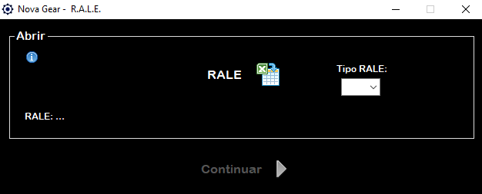

3.- Comenzar con la carga del R.A.L.E.

1.- Seleccionar y Cargar el Archivo del RALE

2.- Seleccionar Tipo de RALE que se va a Ingresar

1.1.- Mostrar Ventana de ayuda para el ingreso del R.A.L.E.

(Opcional)

Este tipo de Ingreso se diseñó como método alternativo al ingreso de Texto, ya que en ocasiones se posee el R.A.L.E. solo en este formato puesto que resulta útil para realizar cruces de información, a pesar de ello es mucho más recomendable utilizar el ingreso desde texto.

**Utilización:**

1. Se recomienda primero dar clic en el **botón**  para mostrar la ventana de ayuda que indica las características a detalle que debe de contener el archivo de Excel a Ingresar.
2. Una vez teniendo el archivo de Excel con las características correctas se deberá dar clic en el **botón** RALE, esto mostrará la **ventana de selección de archivo**, ahí se tendrá que ubicar y seleccionar el archivo de Excel del R.A.L.E. en cuestión, dicho archivo deberá poseer la **extensión .XLS o .XLSX**.
3. Una vez hecho lo anterior se mostrará la ruta del archivo elegido, lo siguiente será seleccionar de la **lista desplegable** del campo Tipo RALE el tipo de archivo que se está intentando ingresar, ya sea **COP** o **RCV**.
4. Después de seleccionar el Tipo de RALE se habilitará y se deberá dar clic en el **botón** Continuar.
5. Cuando termine de Ingresarse el R.A.L.E. el programa mostrará una ventana de aviso **informando** cuantos registros se ingresaron a la base de datos y después ya solo restará el **cerrar la ventana** para concluir con el proceso.

### Análisis de Vigentes

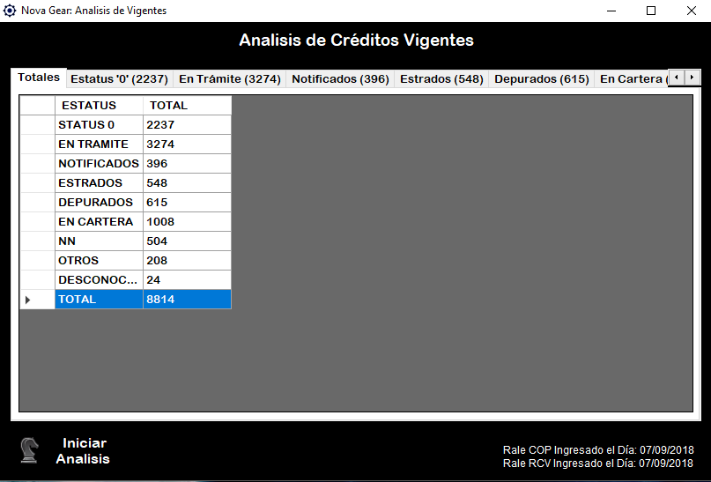

1.1.- Seleccionar alguna pestaña para ver detalle.

(Opcional)

1.- Comenzar Análisis

El análisis de esta ventana muestra un informe general sobre el trabajo realizado sobre los créditos vigentes hasta ese momento en el R.A.L.E. cotejando la información con la contenida en la base de datos.

**Utilización:**

1. Para realizar el análisis basta con dar clic en el **botón** Iniciar Análisis y esperar a que el programa realice el proceso.
2. Una vez que termine el análisis se mostrarán los resultados en las diferentes **pestañas**, siendo en la de **Totales** donde se visualizará el número de créditos según sus estatus, si se desea se pueden consultar todos los casos analizados en sus **respectivas pestañas***.*

# Aplicaciones Adicionales de NOVA

En búsqueda de nuevos horizontes para el sistema, con el objetivo de ayudar a administrar, agilizar y automatizar los procesos de la subdelegación se han creado hasta el momento dos secciones ajenas al departamento de Emisiones y Pago Oportuno, a pesar de lo anterior, para acceder a estas secciones adicionales, al igual que para utilizar alguna aplicación del Proceso de Notificación será necesario registrare y autentificarse en el programa.

Las dos secciones en cuestión son las siguientes:

* Modalidad 40
* Inventarios

A continuación se explicarán las Aplicaciones Extras de Nova

## Modalidad 40

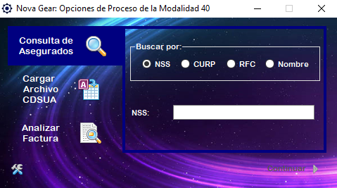

1.3.- Opcion para analizar Asegurados con Adeudo

(Opcional)

1.2.- Opcion para Ingresar la información de los Asegurados

(Opcional)

1.1.- Opcion para consultar la información de los Asegurados

(Opcional)

1.4.- Llenar datos iniciales de los Informes

(Opcional)

Botón de la Aplicación

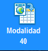

Esta sección está destinada a ayudar a administrar a los asegurados de la modalidad 40, además es de mucha ayuda en ventanillas cuando acude el asegurado a solicitar el historial de sus pagos para realizar algún trámite, ya que en unos pocos minutos se puede obtener esa información, además al término del mes se puede generar un informe de todos los asegurados vigentes que deben uno o más pagos, esto de una forma muy sencilla.

**Utilización:**

1. Si se da clic en el **botón** Consulta de Asegurados se podrá efectuar la búsqueda de los pagos del asegurado los cuales serán mostrados en la **ventana de Consulta de Asegurado**.
2. Si se da clic en el **botón** Cargar Archivo CDSUA se podrá cargar el archivo correspondiente para **ingresar la información de los pagos** de los asegurados del periodo del archivo.
3. Si se da clic en el **botón** Analizar Factura se podrá realizar el análisis que muestra a los **asegurados que tienen uno o más pagos pendientes**.
4. Si se da clic al **botón**  se podrán **configurar los números de los folios** **de referencia** que se colocan en los informes correspondientes.

### Consulta de Asegurados

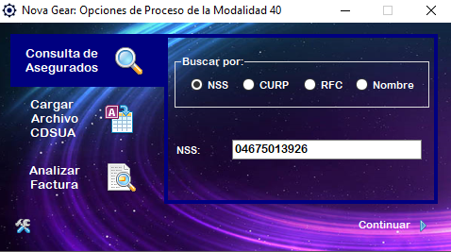

3.- Realizar Búsqueda

1.- Seleccionar Filtro a utilizar en la búsqueda

2.- Ingresar valor a Buscar

Esta opción servirá para consultar la información de los asegurados, de esa forma se le puede brindar dicha información al asegurado en cuestión de forma impresa y con el permiso adecuado se podrán hacer ajustes a los pagos de los asegurados.

**Utilización:**

1. En el **menú de la MOD 40** se deberá seleccionar la **opción** Consulta de Asegurados.
2. Se deberá seleccionar el **filtro** a utilizar en el **contenedor** Buscar por.
3. Lo siguiente es **digitar** el valor a buscar en el **campo de texto**.
4. Una vez ingresado el valor a buscar se debe dar clic en el **botón** Continuar para efectuar la búsqueda, si no se encuentra algún resultado el programa mostrará un cuadro de aviso informando que no hubo resultados, de lo contrario se mostrará la **ventana de consulta**.
5. Estando en la ventana de resultados, dependiendo del permiso se podrán tener a disposición hasta cuatro opciones:
   1. **Capturar Pago Modalidad 40**: Esta opción desplegará una ventana en la que se podrá ingresar la información de un pago de la modalidad 40 no captado, para ello se deberán ingresar los siguientes datos: periodo al que corresponderá el pago, importe del pago, folio del pago, fecha del pago y la justificación por la cual se está efectuando el ajuste.
   2. **Capturar Pago Modalidad 10**: Esta opción desplegará una ventana en la que se podrá realizar un ajuste de pago de la modalidad 10, para ello se deberán ingresar los siguientes datos: periodo o rango de periodos a ajustar y la justificación por la cual se está efectuando el ajuste.
   3. **Asignar Pagos de otro NSS**: Esta opción desplegará una ventana en que la se podrán **reasignar todos los pagos de un asegurado a otro**, en dicha ventana se deberá digitar el NSS en el **campo de texto** NSS y posteriormente dar clic en el **botón** Buscar, esto mostrará el nombre del asegurado y los pagos que se van a reasignar, después solo habrá que dar clic en el **botón** Asignar Pagos, en este paso se debe tener cuidado puesto que el cambio no puede ser revertido.
   4. **Impresión de Informes**: Desde esta opción se podrá imprimir tanto el informe interno como el informe externo, para ello se deberá dar clic sobré el **botón** Imprimir, eso abrirá una mini-ventana en la cual aparecen las opciones:
      1. **Informe Interno**: seleccionando esta opción y dando clic en el **botón** Continuar se generará un informe de los periodos del asegurado de carácter interno, es decir, sin estar sujeto a ningún folio.
      2. **Informe Oficial**: seleccionando esta opción y dando clic en el **botón** Continuar se abrirá otra mini-ventana solicitando la Fecha del Escrito que escribió el patrón solicitando la creación del informe, el nombre del jefe que Autoriza el informe y el Folio de Referencia que se le colocará al informe para poder darle seguimiento, una vez ingresada dicha información se deberá dar clic en el botón Continuar para proceder con la creación del Informe.

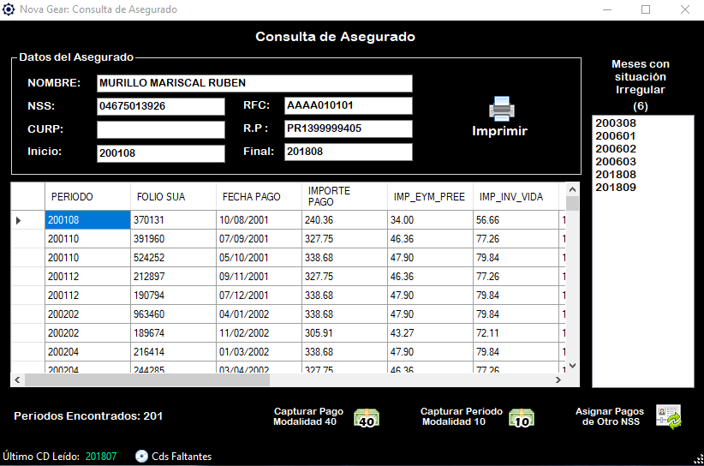

1.1.- Capturar Pago Modalidad 40

(Opcional)

1.2.- Capturar Pago Modalidad 10

(Opcional)

1.3.- Reasignar Pagos de otro NSS

(Opcional)

1.5.- Información de los CDSUA que faltan por ingresar a la base de datos y el último que fue ingresado.

(Opcional)

1.4.- Imprimir Informes

(Opcional)

2.- Ingresar Importe

1.- Ingresar Periodo

1.- Ingresar Periodo Inicial

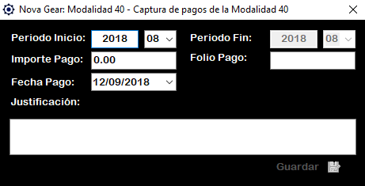 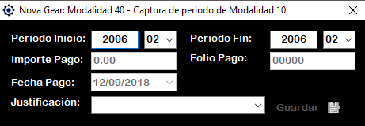

3.- Ingresar Fecha

5.- Ingresar Justificación

2.- Ingresar Periodo Final

3.- Seleccionar Justificación

4.- Guardar Pago

6.- Guardar Pago

4.- Ingresar Folio

2.- Iniciar Búsqueda

1.- Ingresar NSS a buscar

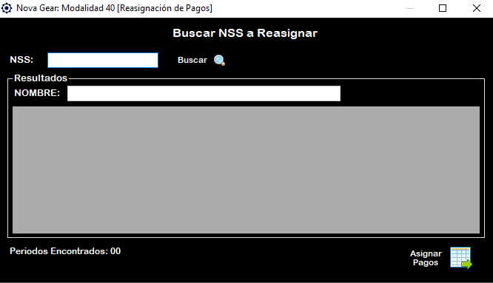

3.- Asignar Pagos

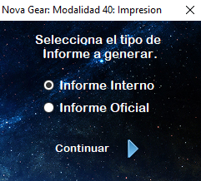 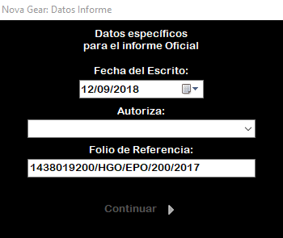

1.- Ingresar Fecha del Escrito

3.- Especificar Folio de Referencia

1.- Generar Informe Oficial

2.- Nombre de quien Autoriza

1.- Seleccionar informe a Generar

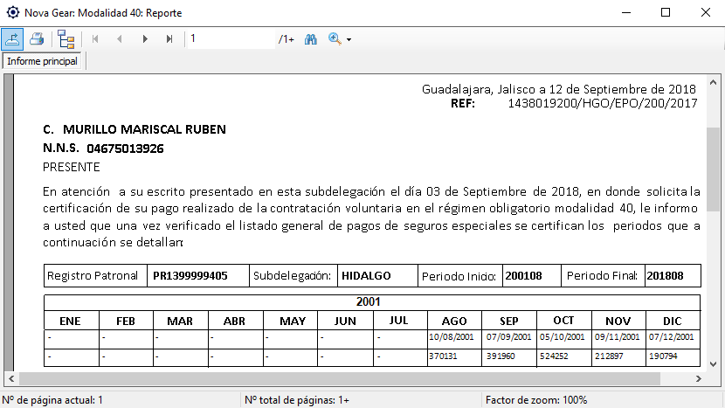

1.4.- Opciones de Navegación del Informe

(Opcional)

1.3.- Mostrar listado de años del informe

(Opcional)

1.2.- Imprimir Informe

(Opcional)

1.1- Guardar Informe

(Opcional)

### Carga de Archivo CDSUA

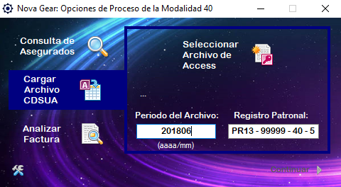

4.- Proceder con la Lectura del archivo CDSUA

3.- Seleccionar Archivo CDSUA a ingresar

2.- Ingresar el Registro Patronal de la Modalidad 40 Correspondiente a la Subdelegación

1.- Ingresar el periodo al que corresponderá el archivo

Desde esta opción se extrae del CDSUA toda la información que necesita el sistema NOVA para este apartado de Asegurados de la Modalidad 40, por lo que es de suma importancia el ingreso de este archivo en cuanto está disponible.

**Utilización:**

1. En el **menú de la MOD 40** se deberá seleccionar la **opción** Carga de Archivo CDSUA.
2. En el **campo** Periodo del Archivo se deberá digitar el periodo al que pertenezca el archivo CDSUA.
3. Se deberá digitar en su respectivo **campo** el Registro Patronal de la Modalidad 40 Correspondiente a la subdelegación que este ejecutando el programa.
4. Una vez llenados los campos de texto se deberá dar clic al **botón** Seleccionar Archivo de Access, esto mostrará la **ventana de selección de archivo**, ahí se tendrá que ubicar y seleccionar el **archivo de Access del CDSUA** en cuestión.
5. Lo siguiente será dar clic al **botón** Continuar para realizar la lectura del archivo, aunque no sin antes **aceptar** el mensaje de aviso que mostrará el programa.
6. Después de lo anterior se desplegará una mini-ventana que mostrará el proceso de lectura del archivo, cuando la barra llegue al **100%** el proceso habrá terminado.

### Análisis de Factura

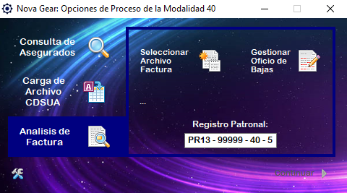

1.1.- Abrir Ventana de Gestion de Oficio de Bajas

(Disponible Mientras hay una Revisión en Curso)

3.- Proceder con el Análisis

2.- Seleccionar Archivo de Factura que se analizará

1.- Ingresar el Registro Patronal de la Modalidad 40 Correspondiente a la Subdelegación

Esta última opción se podrá generar el reporte de baja de asegurados con varios periodos de adeudo, realizando para ello el análisis correspondiente del archivo (Factura) **Cotizantes con Número de Días Mayor del Periodo de Emisión** emitido por el Departamento de Supervisión de Cobranza, y el cual por lo general se distribuye en archivo **.P**.

**Utilización:**

1. En el **menú de la MOD 40** se deberá seleccionar la **opción** Análisis de Factura.
2. Se deberá digitar en su respectivo **campo** el Registro Patronal de la Modalidad 40 Correspondiente a la subdelegación que este ejecutando el programa.
3. Una vez llenado el campo de texto se deberá dar clic al **botón** Seleccionar Archivo de Factura, esto mostrará la **ventana de selección de archivo**, ahí se tendrá que ubicar y seleccionar el **archivo** **.P** **de la Factura** a analizar.
4. **Si ya se realizó el análisis pero aún no se ha impreso el Oficio de Bajas,** se podrá acceder directamente a la ventana de Gestión de Oficio de Bajas usando los datos guardados del análisis previo, esto dando clic en el **botón** Gestionar Oficio de Bajas.
5. Una vez hecho todo lo anterior, se deberá dar clic en el **botón** Continuar para proceder con el análisis, esto desplegará una mini-ventaja que mostrará el avance del análisis.
6. Cuando el análisis termine se mostrará el **botón** Resultados, se deberá de darle clic para acceder a la **ventana de Gestión de Oficio de Bajas** y observar los resultados que arrojó el programa.
7. Estando ya en la ventana de Gestión de Oficio de Bajas, se podrá observar que en la tabla de la **pestaña** Varios Periodos en Mora de forma automática se habrán marcado los asegurados con dos periodos en Mora, será entonces obligación del personal encargado el conciliar periodos y quitar de la lista a los asegurados o marcarlos para darlos de baja, esto se hará dando clic derecho sobre la línea del asegurado en cuestión y luego dando clic a la **opción** Marcar del menú contextual; si por el contrario se desea deseleccionar entonces se deberá dar clic en la **opción** Desmarcar.

Ahora bien, para Conciliar Periodos, es decir, revisar los pagos por si faltó capturar alguno capturarlo en este momento, para ello se puede dar clic derecho sobre la línea del asegurado al que se le quiera conciliar algún pago y después dar clic en la **opción** Conciliar del menú contextual o también habiendo seleccionado la línea del asegurado y dar clic al **botón** Conciliar Periodo, esto desplegará la ventana de Consulta de Asegurado y ahí se le tendrá(n) que capturar el (los) pago(s) correspondiente(s).

En la **pestaña** Un Solo Periodo en Mora el procedimiento será el mismo.

1. Si por alguna razón no se puede terminar la gestión del oficio de bajas en una sola vez, se podrá guardar el avance logrado hasta ese momento dando clic al **botón** Guardar, aunque de igual forma al cerrar la ventana el avance se guardará automáticamente.
2. Cuando se haya terminado la gestión y se hayan verificado los pagos de todos los asegurados y en el caso de la pestaña de Varios Periodos en Mora, todos los asegurados estén marcados, se deberá dar clic en el **botón** Imprimir Reporte para proceder con la elaboración del Oficio de Bajas.
3. En el caso de los asegurados con varios periodos en mora, se desplegará una mini ventana en la que será necesario ingresar el folio del oficio en el **campo** Folio de Referencia, una vez ingresado habrá que dar clic en el **botón** Continuar.
4. Una vez hecho lo anterior la ventana del reporte del Oficio debería de desplegarse y ya solo restará **guardarlo e imprimirlo**.

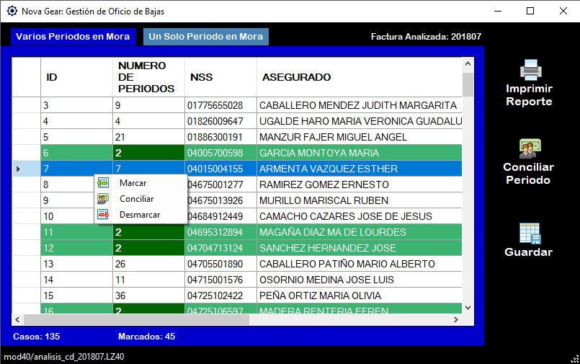

1.- Clic derecho sobre la linea del asegurado a verificar

1.1.- Seleccionar la Pestaña a Visualizar

(Opcional)

3.- Generar Oficio

1.2.- Guardar Progreso

(Opcional)

2.1.- Conciliar Periodo

(Opcional)

2.- Seleccionar alguna opción del Menú Contextual

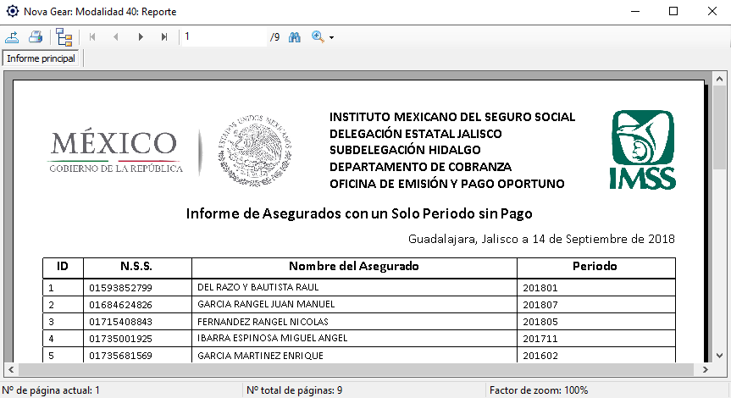

1.1- Guardar Informe

(Opcional)

1.2.- Imprimir Informe

(Opcional)

1.3.- Opciones de Navegación del Informe

(Opcional)

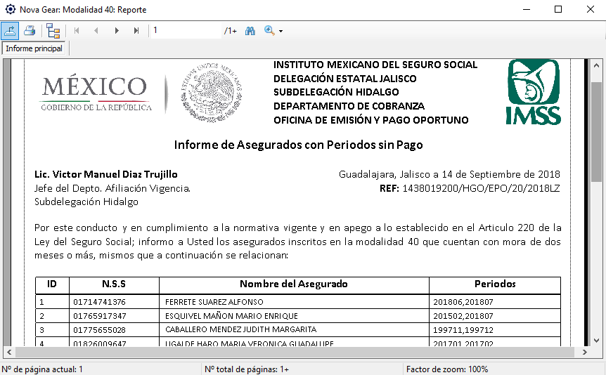

1.3.- Opciones de Navegación del Informe

(Opcional)

1.1- Guardar Informe

(Opcional)

1.2.- Imprimir Informe

(Opcional)

## Inventarios

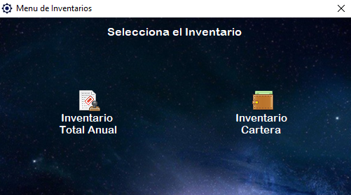

1.2- Acceder al Menú del Inventario de Cartera

(Opcional)

1.1- Acceder al Menú del Inventario Total Anual

(Opcional)

Botón de la Aplicación

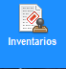

Esta otra aplicación Extra está destinada para poner a disposición dos sub-aplicaciones más que fueron diseñadas para auxiliar en el proceso de los Inventarios, brindando una ventana de consulta rápida y sencilla para el personal operativo del inventario e informes y herramientas administrativas para el personal encargado de supervisar y administrar los inventarios, ya sea el Anual o el de cartera.

**Utilización:**

1. Esta primera ventana funciona a modo de menú por lo que si se da clic al **botón** Inventario Total Anual se desplegará la ventana de menú de este inventario, ahora bien, si se da clic en el **botón** Inventario Cartera se desplegará la ventana de menú de este otro inventario.

### Inventario Total Anual

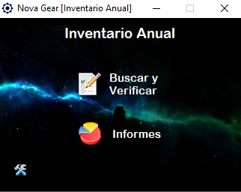

1.1.- Opcion configurar los Ajustes del Inventario

(Opcional)

1.2.- Opcion para consultar los informes de avance del Inventario

(Opcional)

1.1.- Opcion para consultar los créditos del Inventario

(Opcional)

Esta sección de inventario está divida en dos partes, la primera es la ventana para el personal operativo que realizará la verificación de los créditos físicos siendo una ventana de rápida y fácil operación, la segunda parte consta de 2 ventanas para el personal administrativo, una ventana será para la gestión inicial y configuración, y la otra será para el seguimiento del avance del inventario así como la impresión de informes de dichos avances.

#### Preparación

1. Lo primero será **ingresar la base de datos de documentos a inventariar**, para esto se deberá dar clic en el botón, esto desplegará la **ventana** de Ajustes del Inventario, en dicha ventana se deberá seleccionar la **pestaña** Respaldo y Restauración, después se deberá dar clic en el **botón** Llenar Base de Datos, esto mostrará dos botones y se deberá dar clic al **botón** Archivo RALE, eso desplegará la **ventana** de Control del R.A.L.E., ahí se deberá dar clic al **botón** Ingresar Desde Texto para ingresar los Archivos R.A.L.E. (uno de COP y otro de RCV) que se utilizarán como base para el inventario.
2. Una vez ingresados los documentos a inventariar lo siguiente será **registrar al personal operativo** que estará trabajando en el inventario, pudiendo asignarlos como **Responsables** o **Auxiliares**, los primeros serán los encargados de inventariar y supervisar un paquete de una determinada cantidad de documentos, mientras que los segundos serán quienes sirvan de apoyo a los Responsables en sus diversas tareas. **Responsable:** Para asignar a un trabajador a esta categoríaprimero habrá que registrarlo como usuario del programa, posteriormente se deberá ingresar a la **ventana** de Ajustes del Inventario, después en la **pestaña** de Responsables se deberá dar clic en el **botón** Agregar, esto abrirá una mini-ventana, en dicha mini-ventana se deberá seleccionar al trabajador correspondiente de la **lista desplegable** del campo Usuario, a continuación se deberá **especificar uno de dos valores**: el Número de Casos que le serán asignados al trabajador o el número de ID del caso Final que le será asignado al trabajador, después solo se deberá dar clic al **botón** Guardar para registrar la información en la base de datos.

**Auxiliar:** Para asignar a un trabajador a esta categoría no será necesario registrarlo como usuario, bastará con ingresar a la **ventana** de Ajustes del Inventario, después en la **pestaña** de Auxiliares, ahí se deberá dar clic en el **botón** Agregar, esto abrirá una mini-ventana, en dicha mini-ventana se deberá Ingresar el nombre del trabajador que se desempeñará como auxiliar en el **campo de texto** Nombre Completo, también será necesario seleccionar de la **lista desplegable** el Turno en el que estará laborando el trabajador, después se deberá seleccionar de la **lista desplegable** Asignar a, el Responsable al que estará apoyando el Auxiliar y finalmente se deberá dar clic al **botón** Guardar para registrar la información en la base de datos.

#### Operación

1. Para realizar el proceso operativo de inventario se deberá dar clic en el **botón** Buscar y Verificar, esto desplegará la **ventana** de Operación, en dicha ventana se requerirá de ciertos datos dependiendo del usuario que la esté utilizando, si es unusuario **registrado como Responsable**, el programa detectará el libro asignado, el avance realizado y el último documento revisado, y para continuar requerirá que **Seleccione** de la **lista desplegable** al Auxiliar que lo estará apoyando durante la operación, en caso de **no estar registrado** como responsable el programa solicitará al usuario que ingrese su **nombre completo** y también que **Seleccione** de la **lista desplegable** al Auxiliar que lo estará apoyando durante la operación, una vez hecho lo anterior se deberá dar clic en el **botón** Continuar para proceder a la pantalla de consulta.
2. Estando en la **pantalla de consulta** se deberá de **digitar** el registro patronal **y/o** el Crédito en su respectivos campos y dar clic al **botón** Buscar para efectuar la búsqueda en la base de datos, existiendo dos posibles resultados:
   1. **Crédito Encontrado:** En este caso se mostrará la pantalla de Inventariado, para proceder correctamente se deberán de **comparar** los datos del **contenedor** Datos Documento con los que aparecen en el documento físico, dependiendo del resultado de la comparativa se podrá elegir una de las siguientes opciones:
      1. **Coincidencia Total**: Se deberá seleccionar esta opción solo si todos **los datos coinciden exactamente.**
      2. **Coincidencia Parcial**: Esta opción se deberá seleccionar si es que **NO todos los datos coinciden exactamente**, en esta opción será necesario además **ingresar** en su respectivo campo los datos que no coincidan.
      3. **Otros**: Esta opción deberá ser seleccionada **cuando exista alguna particularidad** con el documento físico, dicha particularidad deberá ser explicada en el **campo de texto** Observaciones.

Una vez que se realizó la verificación se deberá dar clic en el **botón** Guardar, esto mostrará una ventana de aviso advirtiendo el tipo de marca que se le colocará al crédito, si todo es correcto se deberá aceptar para registrar el resultado de la comparativa en la base de datos.

* 1. **Crédito NO Encontrado**: En este caso el crédito buscado se deberá **registrar como Sobrante**, y para ello será necesario **Ingresar** el Periodo en el respectivo campo y dar clic en el **botón** Guardar para registrarlo en la base de datos de sobrantes.

#### Supervisión

1. Para Supervisar el avance del inventario se deberá dar clic en el botón Informes, con ello se mostrará la ventana de Informes del Inventario la cual contiene ocho pestañas cada una con una tabla de informes diferente:
   1. **Resumen General**: muestra el avance logrado por cada responsable asignado, detallando el número de casos de cada tipo de marca, así como el detalle de importes entre otros datos.
   2. **Resumen por Incidencia**: muestra el avance logrado en cada una de las incidencias, detallando el número de casos de cada tipo de marca.
   3. **Resumen por Tipo de Documento**: muestra logrado en cada uno de los tipos de documento, detallando el número de casos de cada tipo de marca.
   4. **Resumen de Avance por Día**: muestra el porcentaje de avance por día del rango de días seleccionado, detallando el número de casos inventariados, mostrando también el detalle del importe revisado por día.
   5. **Inventariado**: muestra un listado de los documentos que fueron contabilizados en el inventario durante el rango de fechas seleccionado, mostrando los detalles de la verificación de los documentos.
   6. **Faltantes**: muestra un listado de los documentos que aún faltan por inventariar
   7. **Sobrantes**: muestra un listado de los documentos que fueron registrados como sobrantes, detallando el responsable que lo añadió, la fecha en que se añadió y otros datos más.
   8. **Corrección**: desde esta ventana se podrán consultar y modificar los datos de la verificación de un documento.

►Todos los listados antes mencionados se pueden exportar a Excel, para ello bastará con posicionarse en la pestaña del listado que se quiera guardar y dar clic al **botón** Exportar a Excel, eso desplegará la **ventana de guardado de archivo** en la cual será necesario especificar donde se guardará y que nombre se le colocará al archivo que se creará, cabe destacar que **para facilidad de la supervisión**, si se posiciona en la pestaña de algún resumen, todos se guardarán en el mismo archivo.

►Las tablas de los resúmenes se podrán imprimir dando clic al **botón** Imprimir.

►Adicional a lo anterior se puede seleccionar de la **lista desplegable** Tipo de Informe el tipo de crédito que se contabilizará para realizar los informes, ya sean créditos **COP**, **RCV**, **Ambos** o los que serán requeridos por la supervisión de **México**, dichos créditos deberán ser marcados previamente en la base de datos.

**Preparación (Imágenes)**

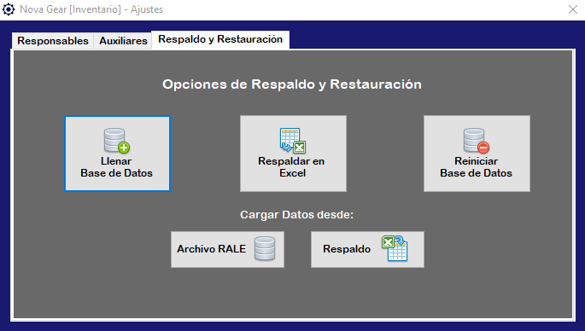

1.1.2.- Ingresar Respaldo a la BD

(Opcional)

1.1.1.- Ingresar RALE a la BD

(Opcional)

1.2.- Respaldar BD

(Opcional)

1.3.- Borrar datos antiguos de la BD

(Opcional)

1.1.- Mostrar Opciones de Llenado de la BD

(Opcional)

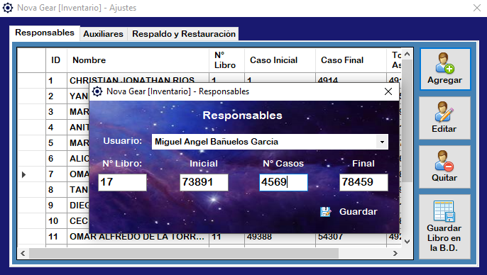

2.- Registrar Información en la BD

1.2.- Asignar el número del caso final que trabajará el responsable

(Opcional)

1.1.- Asignar el número de casos que trabajará el responsable

(Opcional)

1.- Seleccionar Usuario que se asignará como responsable

1.4.- Asigna los números de libro a los creditos en la BD

(Opcional)

1.3.- Quita la asignación de un usuario como resposonsable

(Opcional)

1.2.- Despliega la ventana de Edición de Responsable

(Opcional)

1.1.- Despliega la ventana de Asignación de Responsable

(Opcional)

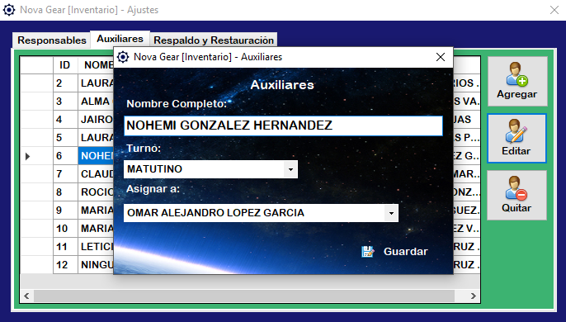

1.- Digitar el Nombre del Auxiliar

4.- Registrar Información en la BD

3.- Seleccionar el nombre del Responsable al que apoyará el Auxiliar

2.- Seleccionar el Turno del Auxiliar

1.3.- Quita al auxiliar seleccionado de la lista

(Opcional)

1.2.- Despliega la ventana de Edición de Auxiliar

(Opcional)

1.1.- Despliega la ventana de Registro de Auxiliar

(Opcional)

**Operación (Imágenes)**

1.2.- Digitar el número de Crédito del documento a inventariar

(Opcional)

1.1.- Digitar el Registro Patronal del documento a inventariar

(Opcional)

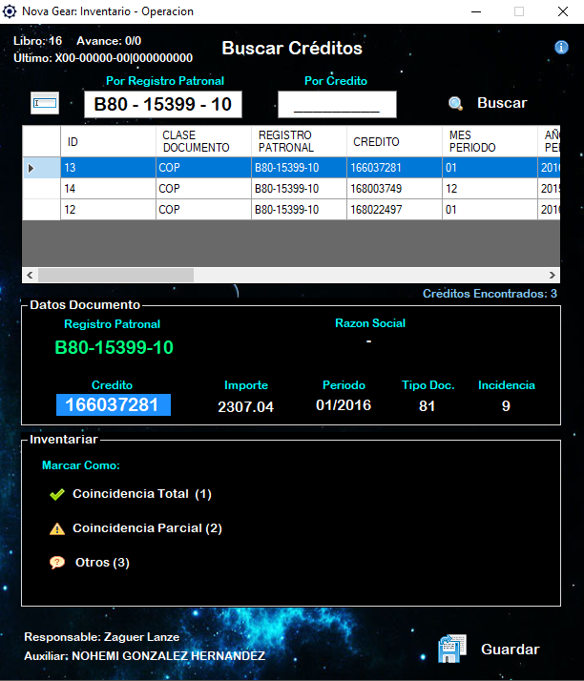

5.- Almacenar la Información capturada en la Base de Datos.

3.- Verificar la información del documento contenido en la Base de Datos

4.- Seleccionar la Opción adecuada según el grado de coincidencia entre el documento físico y la información de la pantalla

2.1.- Seleccionar el documento a Inventariar

(Opcional)

1.3.- Limpiar los campos de Texto

(Opcional)

2.- Ejecutar Búsqueda

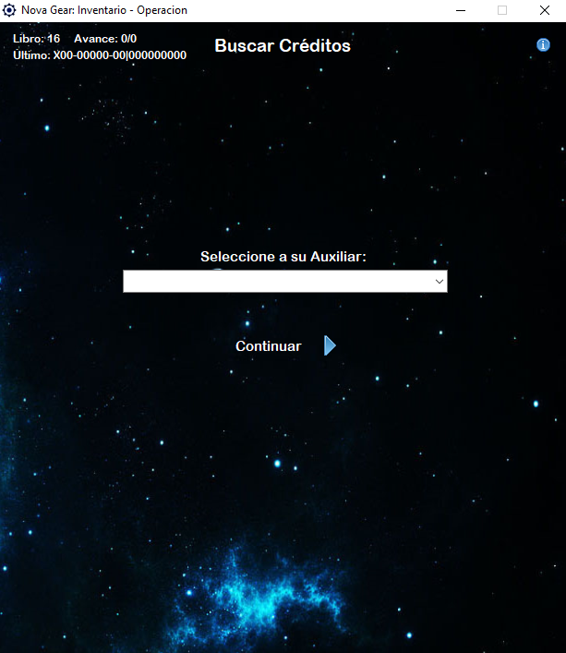 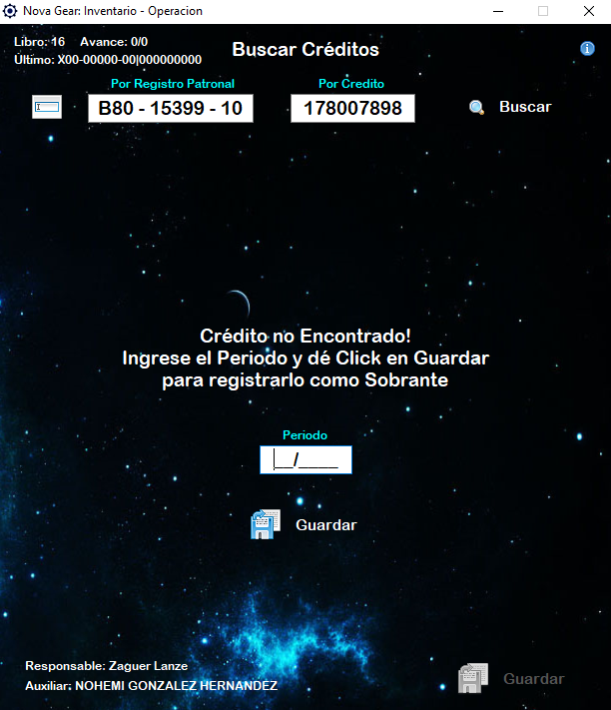

2.- Almacenar el Registro en la Base de Datos de Sobrantes.

2.- Continuar a la Ventana de Consulta

1.- Digitar el Periodo del Crédito para registrarlo como Sobrante.

1.- Seleccionar al auxiliar que estará apoyando.

**Supervisión (Imágenes)**

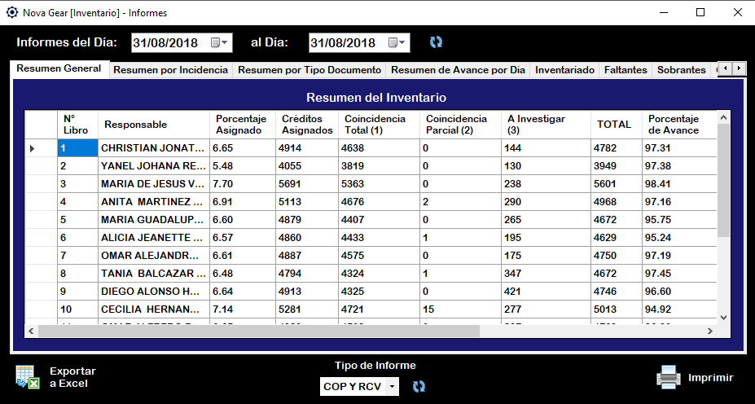

1.6.- Generar formato de Impresión del Informe

(Opcional)

1.5.- Seleccionar el tipo de créditos que se mostrarán en el Informe

(Opcional)

1.4.- Exportar Informes a Excel

(Opcional)

1.3.- Navegar entre pestañas

(Opcional)

1.2.- Cargar Informe del Rango de fechas elegido

(Opcional)

1.1.- Seleccionar el rango de dias de los que se mostrará el Informe

(Opcional)

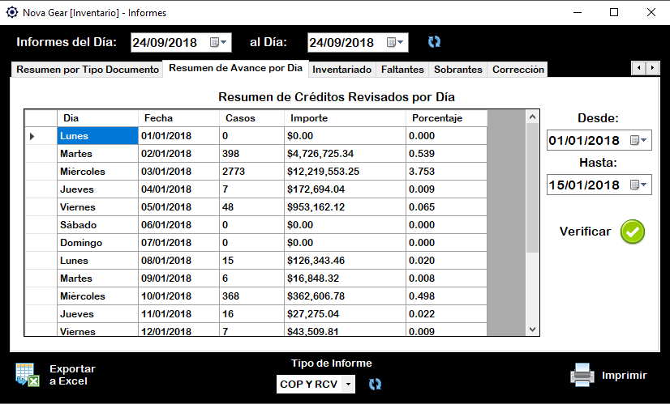

2.- Cargar Informe

1.- Seleccionar el rango de dias de los que se mostrará el Informe

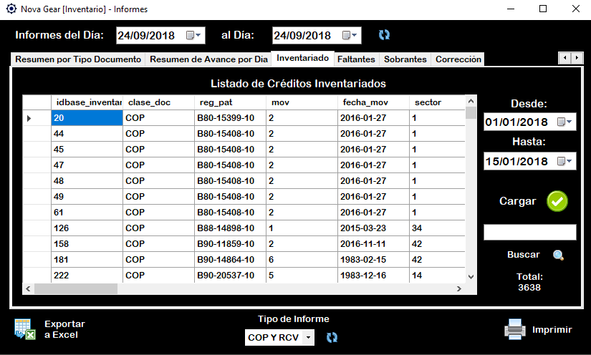

3.2.- Ejecutar Búsqueda

(Opcional)

3.1.- Ingresar Valor a buscar en el Informe

(Opcional)

2.- Cargar Informe

1.- Seleccionar el rango de dias de los que se mostrará el Informe

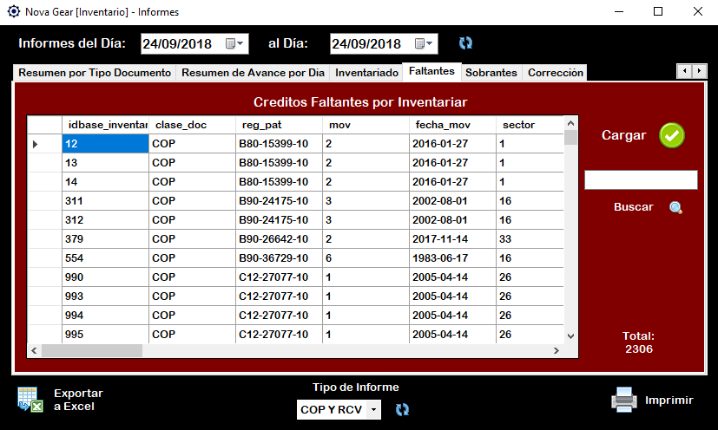

2.2.- Ejecutar Búsqueda

(Opcional)

1.- Cargar Informe

2.1.- Ingresar Valor a buscar en el Informe

(Opcional)

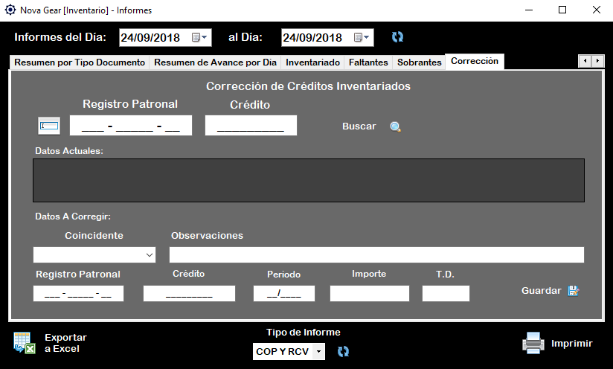

5.- Registrar las Modificaciones en la Base de Datos

4.- Ingresar únicamente los Datos a Corregir

2.- Digitar Número de Crédito

1.1.- Limpiar los campos de Texto

(Opcional)

3.- Ejecutar Búsqueda

1.- Digitar Registro Patronal

### Inventario Cartera

# Soporte Técnico y Notas Finales de NOVA

Habiendo descrito ya todas las funcionalidades del sistema NOVA, lo único que resta por mencionar es él como realizar el respaldo de la base de datos del sistema, ya que en el caso de que ocurriese alguna falla, podría llegar a ser necesario restablecer el sistema a un estado anterior y para ello es preciso contar con una copia de seguridad.

## Ajustes de Respaldo

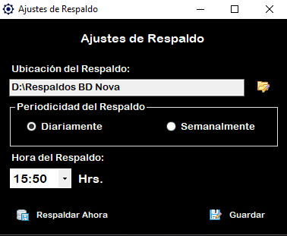

4.- Guardar datos de la programación del Respaldo automático

1.1.- Ejecutar el Respaldo en el Momento

3.- Elegir la Hora en la que se elaborará el Respaldo

2.- Elegir la Periodicidad con la que se ejecutarán los Respaldos

1.- Elegir la carpeta en la que se guardarán los archivos de Respaldo

Para la comodidad del usuario, el sistema NOVA cuenta con la función de poder **agendar la ejecución del respaldo**, haciéndolo de manera automática en los días y hora asignados, será necesario que por lo menos un usuario por oficina o incluso por subdelegación realice los respaldos del sistema.

**Utilización:**

1. Se deberá elegir la ubicación en donde se desee almacenar los archivos de respaldo, para ello se deberá dar clic en el **botón**  esto mostrará la **Ventana de Selección de Carpeta** en la cual se deberá elegir la carpeta en la que se guardarán los archivos.
2. Se deberá elegir la periodicidad con la que se realizarán los respaldos, para ello se debe dar clic sobre alguna de las opciones del **contenedor** Periodicidad del Respaldo.
3. Se deberá elegir la hora a la que comenzará la ejecución del respaldo, para ello se debe elegir la hora de la **lista desplegable** del campo Hora del Respaldo.
4. Finalmente se debe dar clic en el **botón** Guardar para agendar el respaldo con la configuración seleccionada.
5. Si se requiere se puede elaborar el respaldo en cualquier momento, solo se deberá dar clic al **botón** Respaldar Ahora, cabe destacar que esto desplegará una ventana de línea de comandos en blanco, **dicha ventana no deberá de cerrarse manualmente**, puesto que cuando el proceso de respaldo haya concluido la ventana se cerrará sola.

## Información de Permisos

En la siguiente tabla se explican los permisos que se adquieren de acuerdo a la **Actividad Nova** con la que sea registrado el usuario en el sistema.

|  |  |  |
| --- | --- | --- |
| Departamento/Área | Actividad Nova | Permiso |
| Emisión y Pago Oportuno | **Jefe de Área** | Acceso Total a los Datos y Funciones del área1 |
| Auxiliar Multifunción | Acceso a Todos los Datos y Funciones del área1 Exceptuando la Gestión de Usuarios |
| Auxiliar Estrados | Acceso a la Notificación por Estrados de Créditos Fiscales y Oficios, Consulta Individual, Consulta de Estado de la Notificación |
| Auxiliar Oficios | Acceso a la Notificación y Gestión de Oficios, Ingreso de Créditos de Carga Manual, Impresión de Formatos de Control de Entrega de Documentos al Notificador, Consulta Individual, Consulta de Estado de la Notificación |
| Auxiliar | Acceso a Generación de Archivos de Correspondencia para Actas y Citatorios, Reporte de Entrega a Cartera, Consulta Individual, Consulta de Estado de la Notificación |
| Controlador | Acceso a Captura de Resultados de Notificación, Consulta Individual, Consulta de Avances |
| Notificador | Consulta Individual, Consulta de Estado de la Notificación |
| Ventanilla | Consulta Individual, Consulta de Estado de la Notificación |
| Cartera | Consulta Individual, Consulta de Estado de la Notificación |
| Cobros | **Jefe de Área** | Acceso Total a los Datos de su área2 |
| Auxiliar | Acceso a las opciones operativas del área |
| Registro y Control de la Cartera | **Jefe de Área** | Acceso Total a los Datos de su área3 |
| Auxiliar | Acceso a las opciones operativas del área |

1: Este usuario podrá Ingresar archivos de créditos de periodos completos, registrar la información de los productos, realizar depuración de créditos, sectorizar periodos, generar formatos de control de Entrega de Documentos al Notificador, Re-impresión de Formatos de Control, Impresión de Reporte de Estado de Productos, Generación de Archivo de Correspondencia para Actas y Citatorios, Reportes de Entrega a cartera, Captura de Resultados de Notificación, Gestión total de Estrados y Oficios, Carga Individual de Créditos, Consulta Individual, Supervisión de Estado de la Notificación, Actualización de datos de los créditos, Gestión de Rol de Sectores y Notificadores, Gestión de Entregas Especiales, Gestión de la Notificación de Créditos de la Propuesta, Gestión de Usuarios, Envío Automatizado de Fechas de Notificación, Incidencias, Ajustes Manuales y Sectores, Consulta Automatizada de SINDO, Ingreso del archivo RALE y análisis de vigentes.

2: Este usuario tendrá Acceso Total Sólo al apartado de la Modalidad 40

3: Este usuario tendrá Acceso Total Sólo al apartado de Inventarios